北京市住宅专项维修资金系统
操作手册
【单位网厅端】

2024年5月

目录
1 综述 1
2 注册登录 1
2.1 登录（账号密码/USBkey/北京市统一身份认证平台登录） 1
2.1.1 账号密码登录 2
2.1.2 USBkey登录 3
2.1.3 北京市统一身份认证平台登录 3
2.1.4 忘记密码 5
2.1.5 修改密码 8
2.1.6 修改手机号 9
2.2 账号注册 11
2.2.1 账号注册功能介绍 11
2.2.2 账号注册功能操作说明 11
2.3 首页 12
2.3.1 首页功能操作说明 12
3 单位事项管理 18
3.1 单位信息注册 18
3.1.1 单位信息注册功能介绍 18
3.1.2 单位信息注册功能流程概览 19
3.1.3 单位信息注册功能操作说明 19
3.2 单位信息变更 23
3.2.1 单位信息变更功能介绍 23
3.2.2 单位信息变更功能流程概览 24
3.2.3 单位信息变更功能操作说明 24
3.3 经办人管理 27
3.3.1 经办人管理功能介绍 28
3.3.2 经办人管理功能流程概览 28
3.3.3 经办人管理功能操作说明 29
4 楼盘事项管理 31
4.1 新建小区/房屋信息 32
4.1.1 新建小区/房屋信息功能介绍 32
4.1.2 新建小区/房屋信息功能流程概览 32
4.1.3 新建小区/房屋信息功能操作说明 33
4.2 变更小区/房屋信息 42
4.2.1 变更小区/房屋信息功能介绍 42
4.2.2 变更小区/房屋信息流程概览 42
4.2.3 变更小区/房屋信息功能操作说明 43
4.3 业主信息变更 48
4.3.1 业主信息变更功能介绍 48
4.3.2 业主信息变更功能流程概览 48
4.3.3 业主信息变更功能操作说明 49
4.4 房屋空户销户 53
4.4.1 房屋空户销户功能介绍 53
4.4.2 房屋空户销户功能流程概览 53
4.4.3 房屋空户销户功能操作说明 54
4.5 物业区域关联 57
4.5.1 物业区域关联功能介绍 57
4.5.2 物业区域关联功能流程概览 57
4.5.3 物业区域关联功能操作说明 58
5 维修资金交存 60
5.1 维修资金交存 61
5.1.1 维修资金交存功能介绍 61
5.1.2 维修资金交存功能流程概览 61
5.1.3 维修资金交存功能操作说明 61
6 维修资金使用 75
6.1 维修资金使用 75
6.1.1 维修资金使用功能介绍 75
6.1.2 维修资金使用功能流程概览 75
6.1.3 维修资金使用功能操作说明 75
6.1.4 撤销任务单功能操作说明 83
6.2 维修支取查询功能介绍 88
6.2.1 维修支取查询功能操作说明 88
7 维修资金转移 89
7.1 单位维修资金转移 89
7.1.1 单位维修资金转移功能介绍 89
7.1.2 单位维修资金转移功能流程概览 89
7.1.3 单位维修资金转移功能操作说明 90
7.2 业委会划转 97
7.2.1 业委会划转功能介绍 97
7.2.2 业委会划转功能流程概览 97
7.2.3 业委会划转功能操作说明 97
8 业务查询打印 100
8.1 业务明细查询 100
8.1.1 业务明细查询功能介绍 100
8.1.2 业务明细查询功能操作说明 100
8.2 楼盘信息查询 101
8.2.1 楼盘信息查询功能介绍 101
8.2.2 楼盘查询功能操作说明 101
8.3 单位对账单打印 106
8.3.1 单位对账单打印功能介绍 106
8.3.2 单位对账单打印功能操作说明 106
8.4 公维存储证明打印 108
8.4.1 公维存储证明打印功能介绍 108
8.4.2 公维存储证明打印功能操作说明 108
8.5 增值收益分配凭单打印 109
8.5.1 增值收益分配凭单打印功能介绍 109
8.5.2 增值收益分配凭单打印功能操作说明 110
8.6 结息凭单打印 111
8.6.1 结息凭单打印功能介绍 111
8.6.2 结息凭单打印功能操作说明 111

综述
【北京市住宅专项维修资金管理系统】单位网厅端是开发建设单位、房改售房单位、开发建设单位+房改售房单位、业委会、物业管理委员会、物业服务企业和其他相关企业用于办理住宅专项维修资金相关业务的网上业务操作系统。
单位网上业务平台主要分单位管理模块、业务模块两个部分。其中单位管理功能主要包括注册模块、登录/退出、找回用户名和密码、经办人管理、单位信息登记、单位信息变更等功能；业务功能根据不同单位角色权限有所区分，主要业务办理包括楼盘事项管理、单位事项管理、维修资金交存管理、资金使用管理、查询打印等功能。
操作人员登录平台后可以在权限范围内办理相关业务。

注册登录
【注册登录】板块包含【账号注册】【登录】以及【首页】等三个业务功能。

登录（账号密码/USBkey/北京市统一身份认证平台登录）
账户登录状态说明：
（1）账号只支持单点登录，多点登录时，当前账户强制退出。
（2）登录账户超过30分钟未有任何操作，当前登录账户失效，强制退出。弹窗提示：您已超过30分钟未操作，请重新登录。

账号密码登录

账号密码登录功能介绍
账号密码登录方式适用于在管理平台已注册的用户，已提交单位登记申请但未审核完成，可使用账号密码登录；若单位登记完成，且经办人分配了账号密码信息，可用账号密码登录；秘钥仅支持存量用户登录。

账号密码登录功能操作说明
（1）用单位登记的账号选择【账号密码登录】，进入【登录】首页（如图2.1.1.1所示）。
（2）填写用户名、密码和验证码，阅读并勾选【用户协议】，点击【登录】按钮完成登录，点击【登录】按钮完成登录。
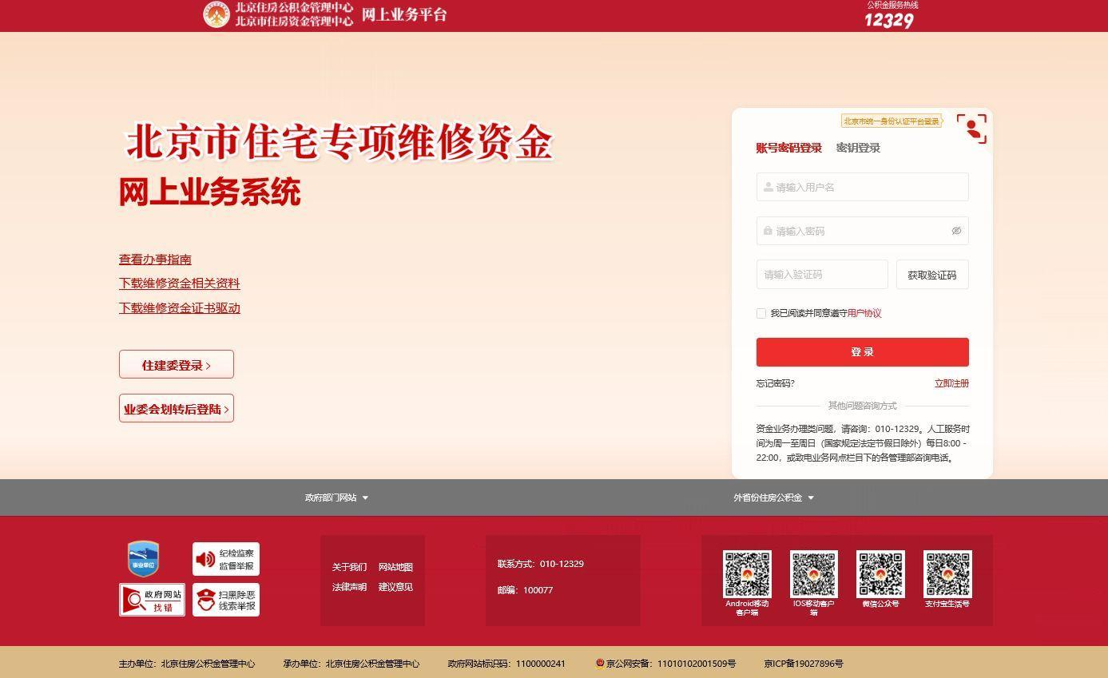
图2.1.1.1登录首页

USBkey登录

USBkey登录功能介绍
USBkey登录方式适用于在管理平台已注册且已做单位登记的单位经办人，若选择使用USBkey方式登录则需先至线下营业部申领了USBkey才可正常登录。

USBkey登录功能操作说明
（1）已做单位登记的账号选择【密钥登录】，进入【USBkey登录页面】（如图2.1.2.1所示）。
（2）插入USBkey并填写密码，阅读并勾选【用户协议】，点击【登录】按钮完成登录。
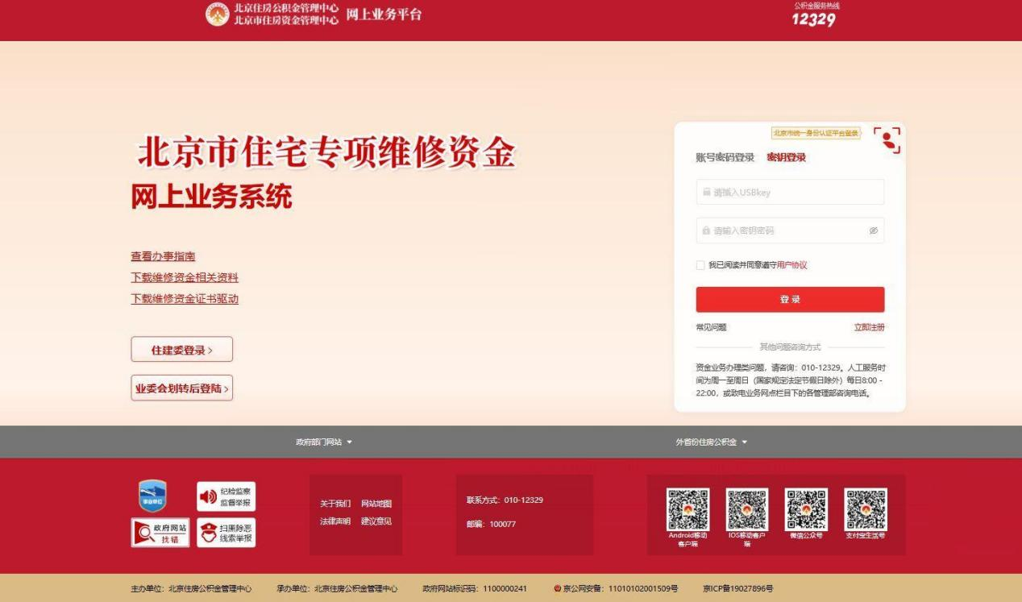
图2.1.2.1USBkey登录页面

北京市统一身份认证平台登录

北京市统一身份认证平台登录功能介绍
通过北京市统一身份认证平台登录方式登录维修资金网上业务系统时，跳转到北京市统一认证平台登录界面，可使用CA证书、口令、电子营业执照扫描、事业单位电子证照扫描任一方式进行登录并传递业务类型（维修资金，房改售房款，贷款代办），单位登录“北京统一身份认证平台”后自动登录单位网上业务系统并给出对应单位主体的权限。
北京市统一身份认证平台登录方式只适用于已注册且已完成登记的单位及其经办人，且当前登录人已被单位授权并与维修资金系统内经办人信息一致。

北京市统一身份认证平台登录功能操作说明
（1）用单位登记的信息选择【北京市统一身份认证平台登录】，进入【登录】首页（如图2.1.3.1所示）。
（2）阅读并勾选【用户协议】，点击【登录】按钮完成登录。
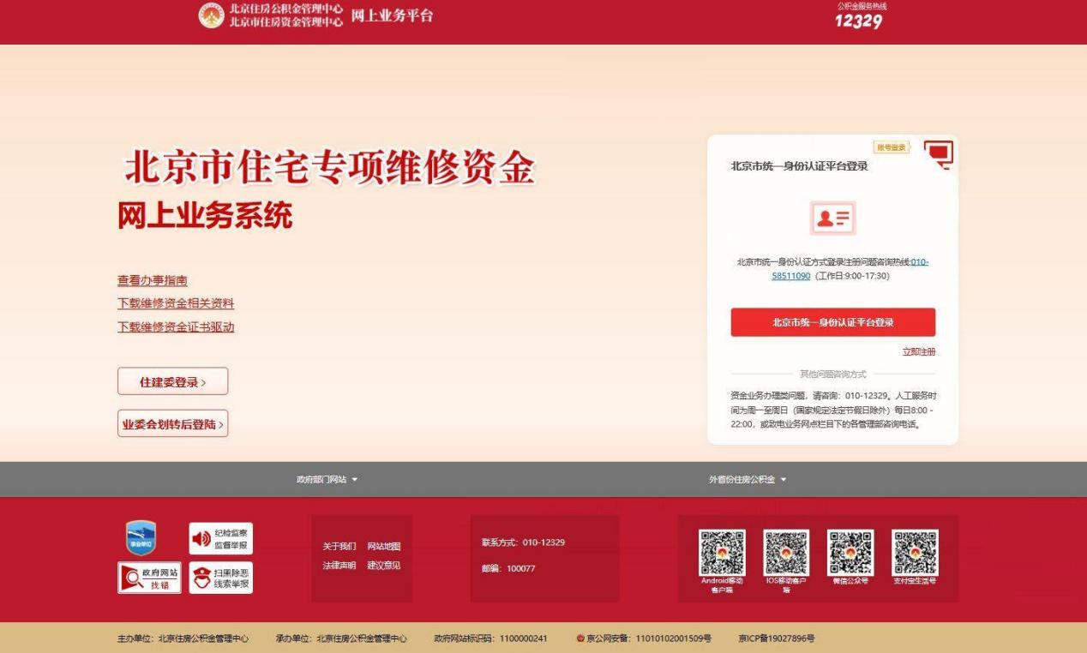
图2.1.3.1北京市统一身份认证平台登录引导页

忘记密码

忘记密码功能介绍
用户忘记密码时，可以点击登录页面中的【忘记密码】进行密码重置。

忘记密码功能操作说明
（1）在【账号密码登录】首页（如图2.1.4.1所示）中点击【忘记密码】进行密码重置操作。
图2.1.4.1密码登录首页
（2）在【用户名验证页面】（如图2.1.4.2所示）中输入用户姓名和验证码，完成后点击【下一步】按钮。
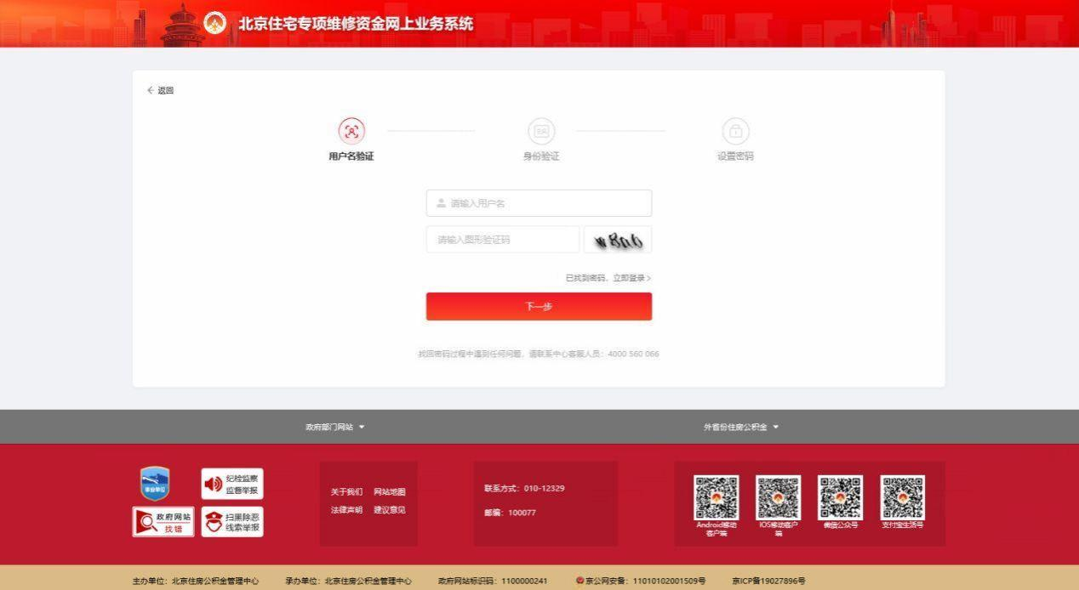
图2.1.4.2用户名验证页面
（3）在【身份验证页面】（如图2.1.4.3所示）中输入手机号，点击【获取短信验证码】按钮并填写收到的验证码信息，输入其他必要信息完成后点击【下一步】按钮。
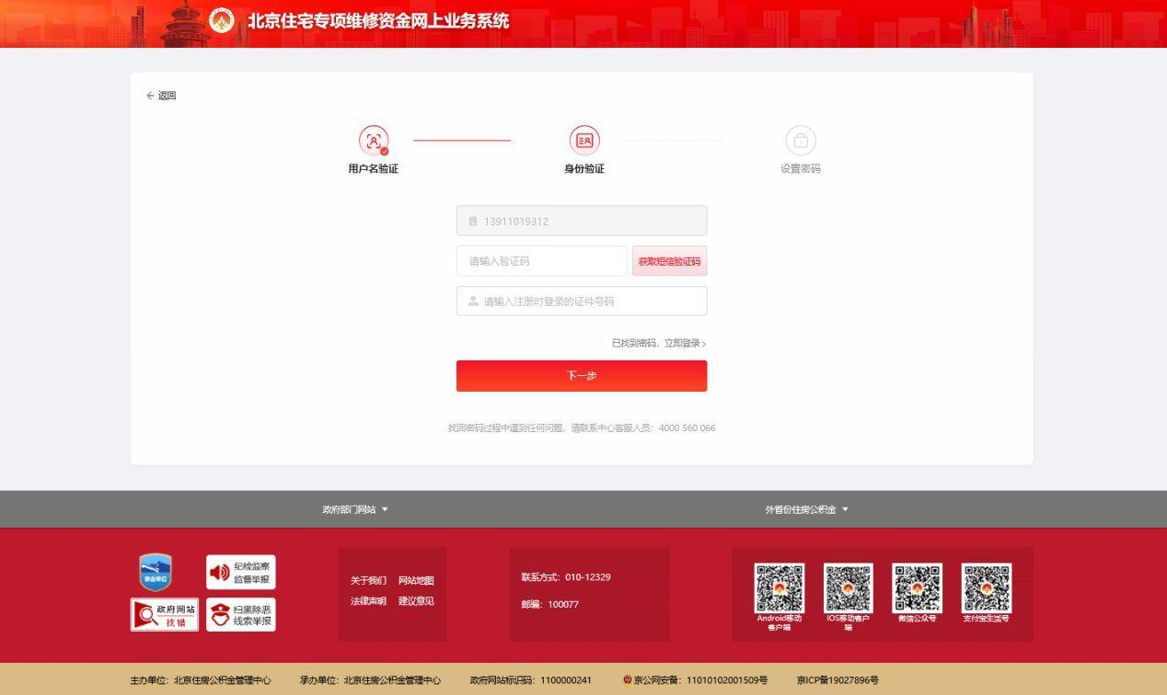
图2.1.4.3身份验证页面
（4）在【密码设置页面】（如图2.1.4.4所示）中输入新密码并点击【确定】按钮，即可完成密码修改。
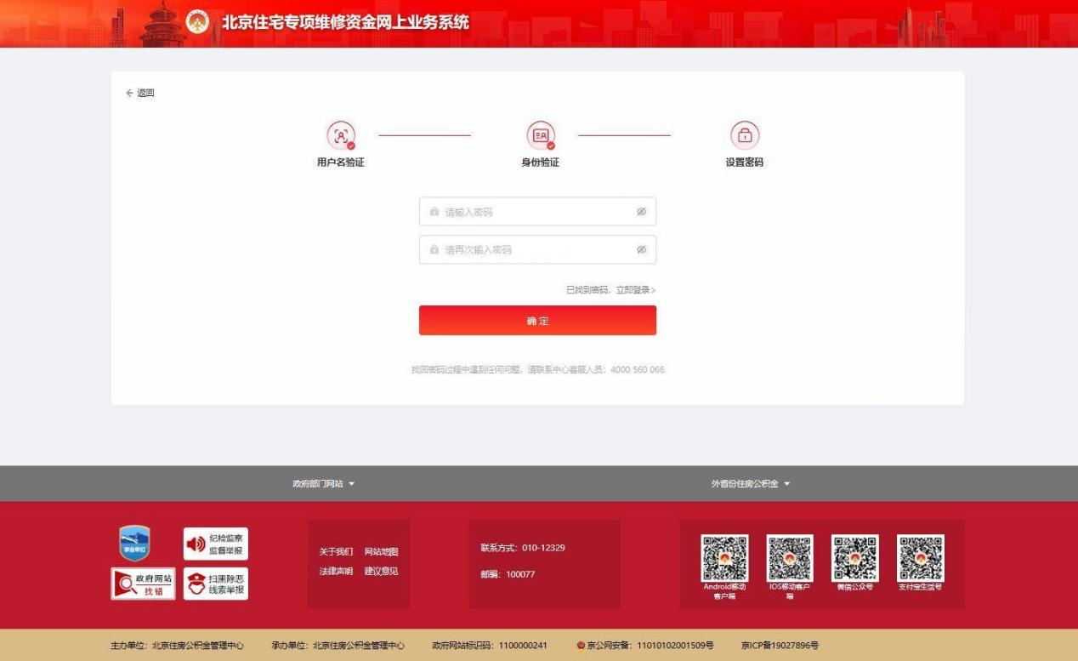
图2.1.4.4密码设置页面

修改密码

修改密码功能介绍
注册后，如需修改账号密码，可以通过首页的【修改登录密码】进行密码修改。

修改密码功能操作说明
（1）在【首页】（如图2.1.5.1所示）中点击【修改登录密码】按钮进入密码修改页面。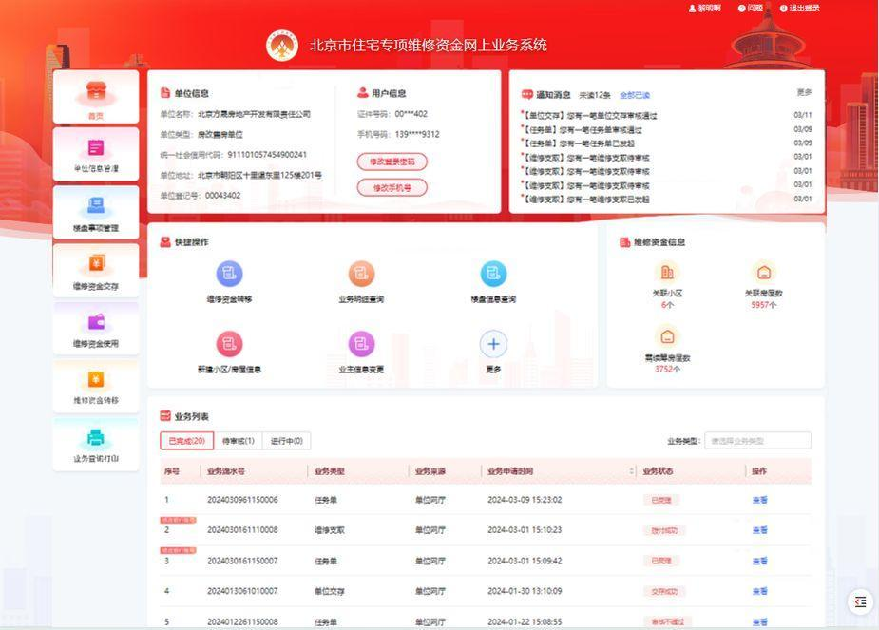
图2.1.5.1首页
（2）在【密码修改页】（如图2.1.5.2所示）中填写新旧密码并点击【确定】按钮完成密码修改。
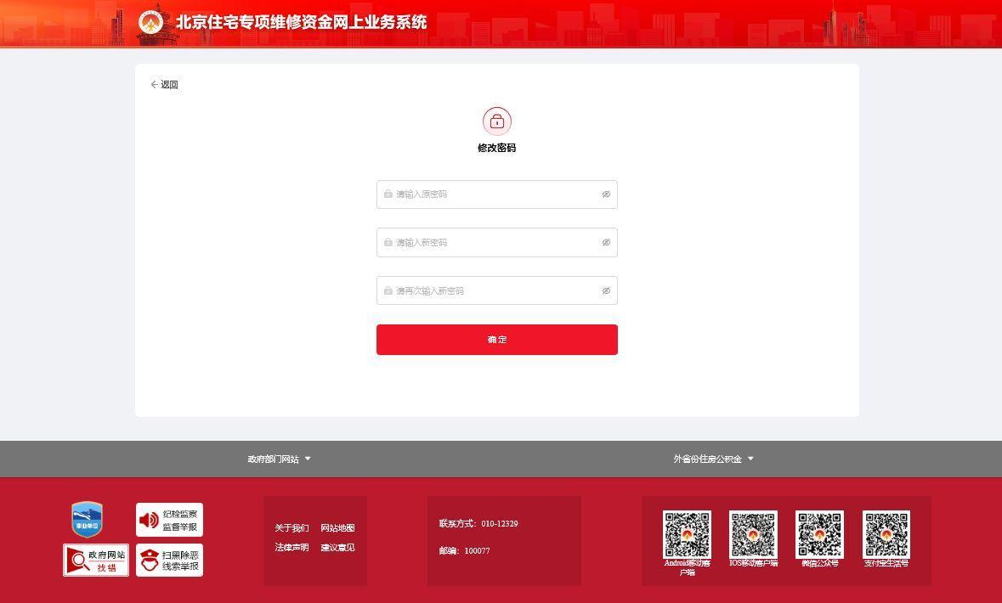
图2.1.5.2密码修改页

修改手机号

修改手机号功能介绍
注册后，如需修改账号关联手机号，可以通过首页的【修改手机号】进行关联手机号修改。

修改手机号功能操作说明
（1）在【首页】（如图2.1.6.1所示）中点击【修改手机号】按钮进入关联手机号修改页面。
图2.1.6.1首页
（2）在【手机号修改页】（如图2.1.6.2所示）中填写新的手机号，进行验证码校验并点击【确定】按钮完手机号修改。
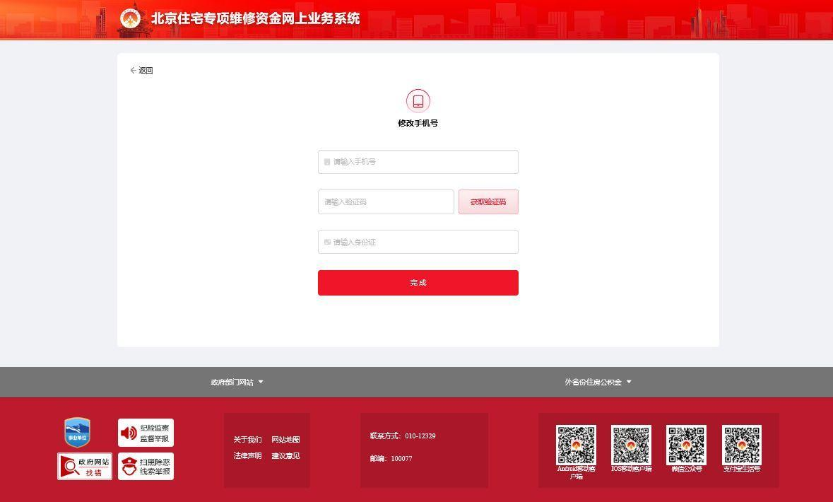
图2.1.6.2手机号修改页

账号注册

账号注册功能介绍
新单位用户可在【住宅专项维修资金网上系统】进行账号注册，注册成功后可登录系统进行单位信息登记。在完成登记申请后，需至柜台领用数字证书USBkey，领用后USBkey持有者默认为单位管理员，可对经办人进行管理。

账号注册功能操作说明
（1）未注册账号的用户，在如图2.2.2.1所示【注册登录】首页中点击【账号密码登录】按钮，点击【立即注册】按钮进入如图2.2.2.2所示的注册页面。
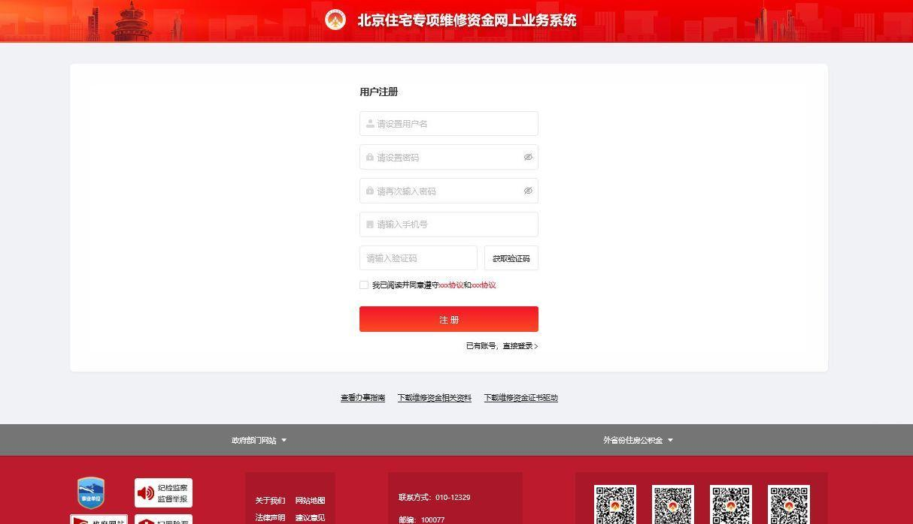
图2.2.2.1注册登录首页
（2）在【账号注册页面】（如图2.2.2.2所示）完成信息填写并点击注册按钮完成账号注册（如图2.2.2.3所示）。
图2.2.2.2账号注册页面
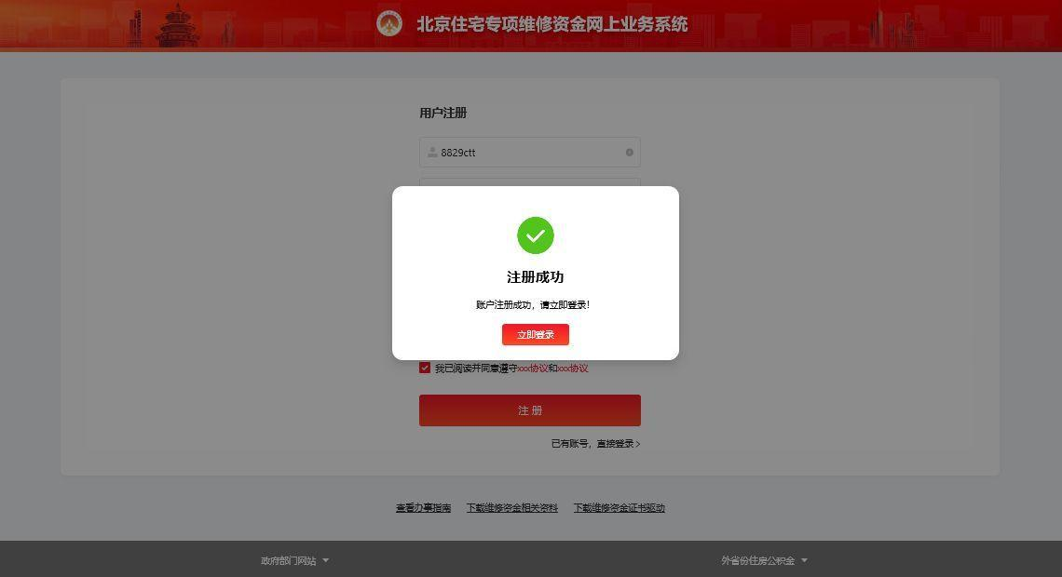
图2.2.2.3账号注册成功
注册时使用的手机号，作为该账号的关联手机号，可在后续进行修改变更，在找回密码和账号校验等情况下会使用关联手机号。

首页

首页功能操作说明
（1）未注册用户登录后进入【首页-单位未注册页面】（如图2.3.1.1所示），可以通过左侧导航栏进行单位信息注册。
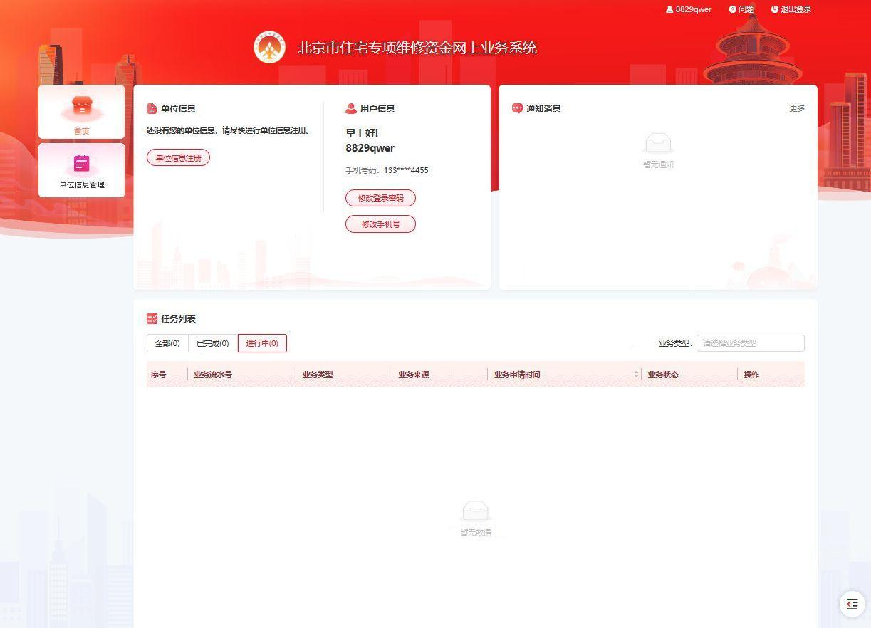
图2.3.1.1首页-单位未注册页面
（2）已注册未审核用户登录后进入【首页-单位已注册未审核页面】（如图2.3.1.2所示），可以查看审核详情。
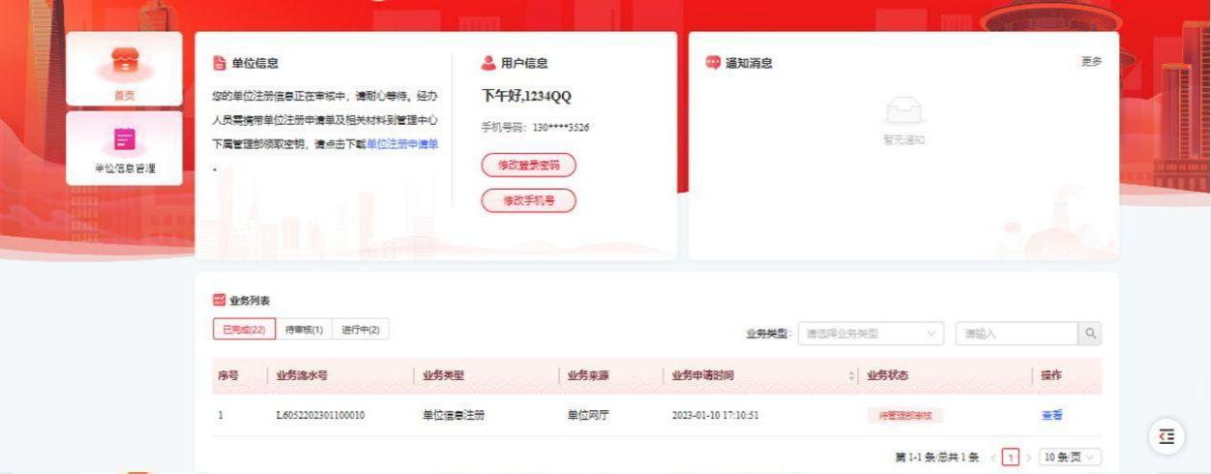
图2.3.1.2首页-单位已注册未审核页面
（3）单位已注册并审核成功的单位用户登录后进入【首页-单位已注册成功页面】（如图2.3.1.3所示），可以在左侧导航栏使用单位信息管理、楼盘事项管理、维修资金交存、维修资金使用、维修资金转移、业务查询打印等功能。
图2.3.1.3首页-单位已注册成功页面
在首页【维修资金信息】模块可以查看单位关联小区、关联房屋、关联房屋维修资金总额以及未足额房屋数（如图2.3.1.4所示）。
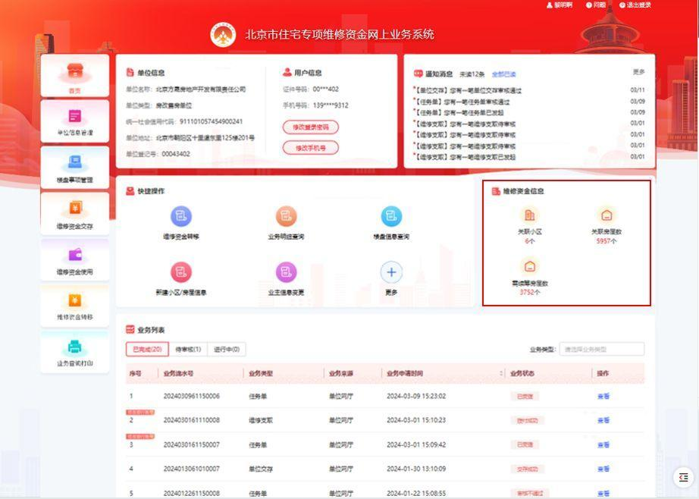
图2.3.1.4首页-单位已注册成功页面（维修资金信息）
在首页【快捷操作】模块可以添加快捷入口（如图2.3.1.5所示）。点击【更多】按钮可以添加更多快捷菜单，在弹出的配置弹框中勾选相关功能，点击【确定】按钮即可生效（如图2.3.1.6所示）。
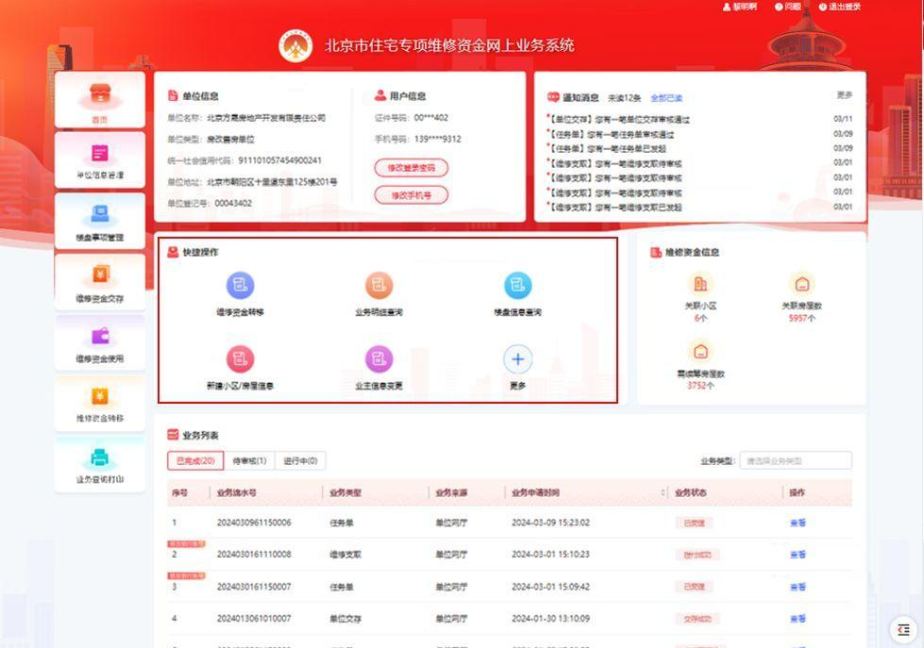
图2.3.1.5首页-单位已注册成功页面（快捷操作）
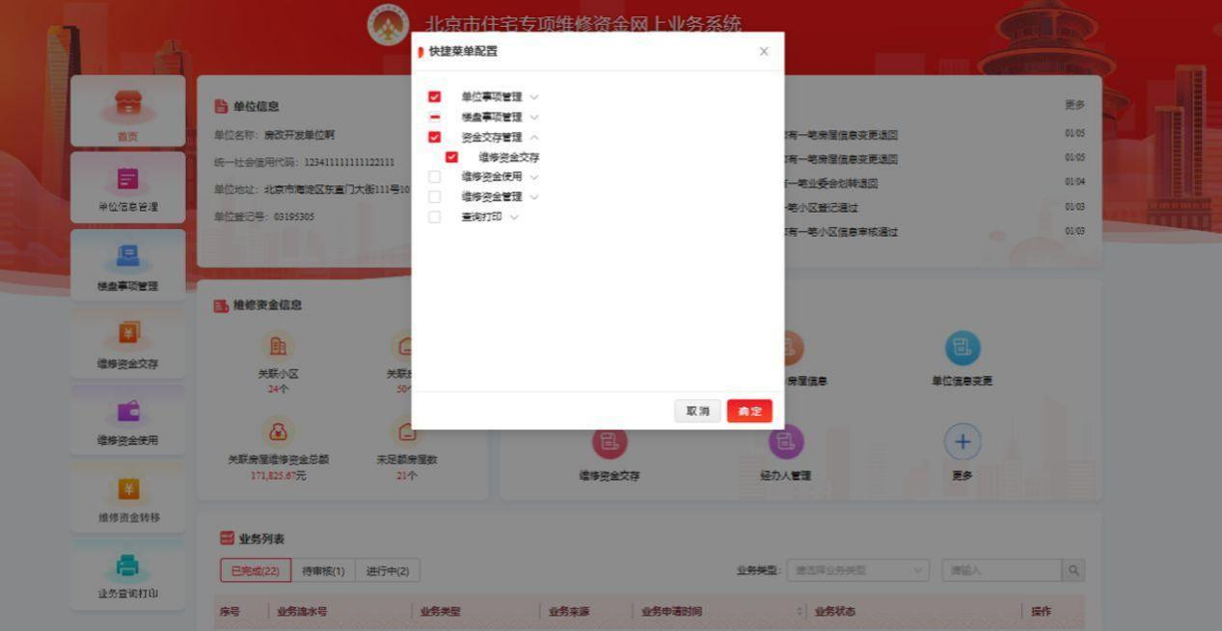
图2.3.1.6首页-单位已注册成功页面（快捷操作-配置）
在首页【通知消息】模块可以查看单位及相关房屋的通知消息（如图2.3.1.7所示）。点击【更多】按钮可以查看更多通知消息（如图2.3.1.8所示）。
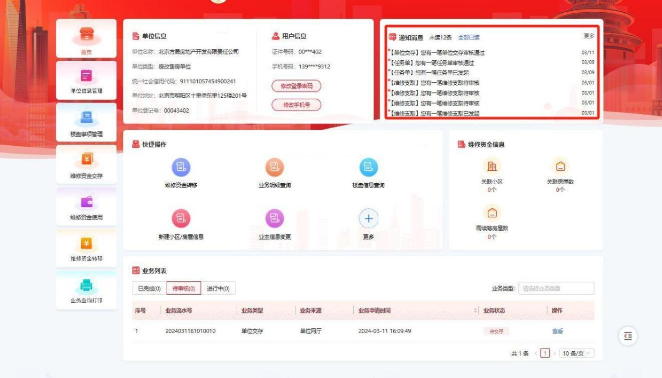
图2.3.1.7首页-单位已注册成功页面（通知消息）
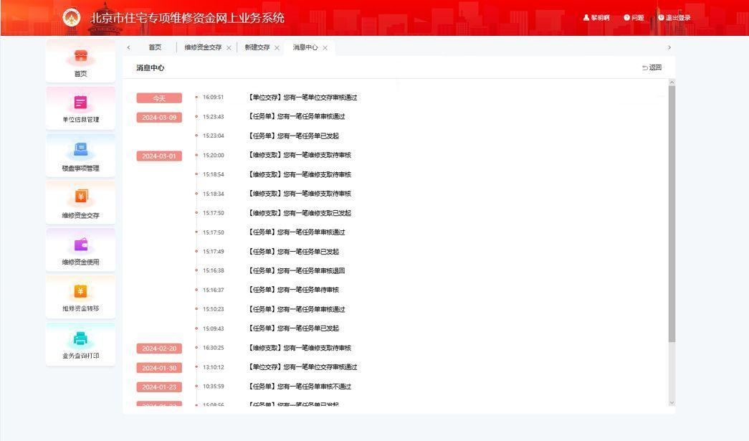
图2.3.1.8首页-单位已注册成功页面（通知消息-更多）
在首页【任务列表】模块可以查看全部任务，还可以分别查看已完成任务和进行中任务（如图2.3.1.9所示）。
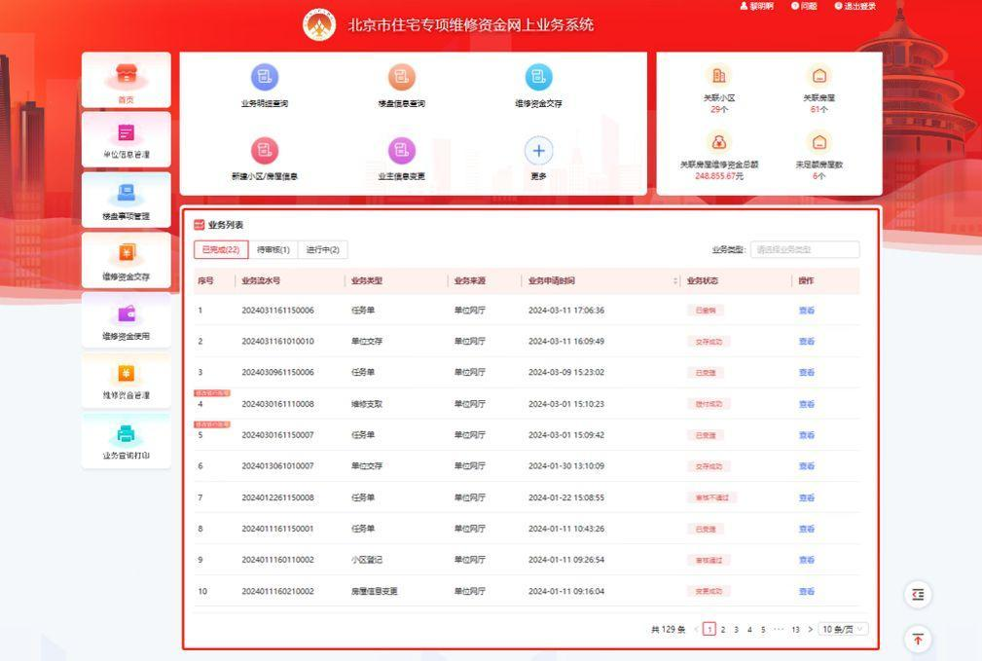
图2.3.1.9首页-单位已注册成功页面（任务列表）

单位事项管理

单位信息注册
【单位事项管理】板块包含【单位信息注册】【单位信息变更】以及【经办人管理】等三个业务功能。

单位信息注册功能介绍
房改售房单位+开发建设单位、房改售房单位、开发建设单位、物业服务企业、业委会、物业管理委员会或其他机构因业务需要发起单位信息注册，经管理部柜台业务办理人员审核，授权单位注册维修资金管理系统。
发起角色：房改售房单位+开发建设单位、房改售房单位、开发建设单位、物业服务企业、业委会、物业管理委员会或其他机构。

单位信息注册功能流程概览
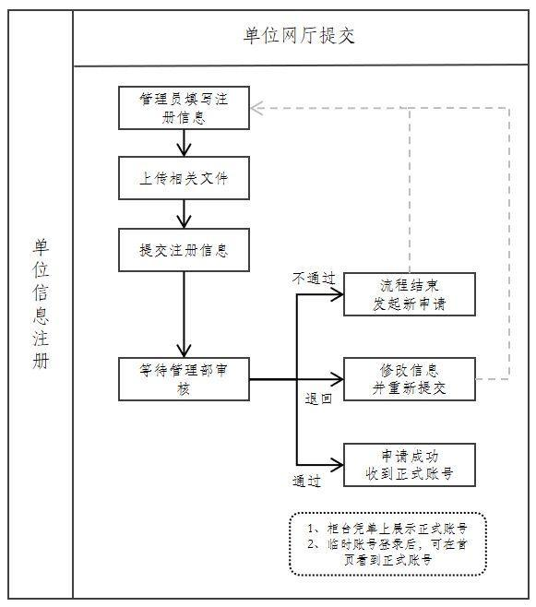

单位信息注册功能操作说明
（1）未完成单位登记的用户进入页面后（如图3.1.3.1所示）击左侧导航栏【单位信息注册】进入【单位信息填写页面】（如图3.1.3.2所示）。选择单位类型，输入单位名称和统一社会信用代码，点击【校验】按钮。校验通过后继续填写其他信息（如图3.1.3.3所示）。若未校验通过，需要根据提示信息修改相关内容，或联系管理部。
图3.1.3.1网厅首页-未完成单位登记
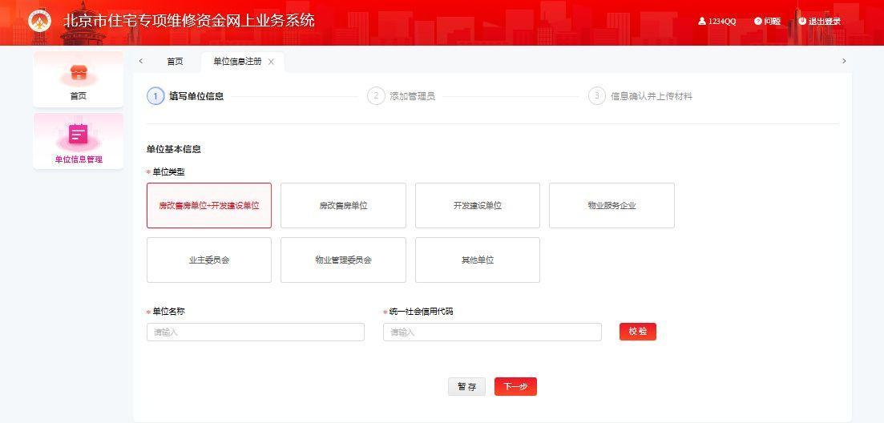
图3.1.3.2单位信息填写-选择单位类型
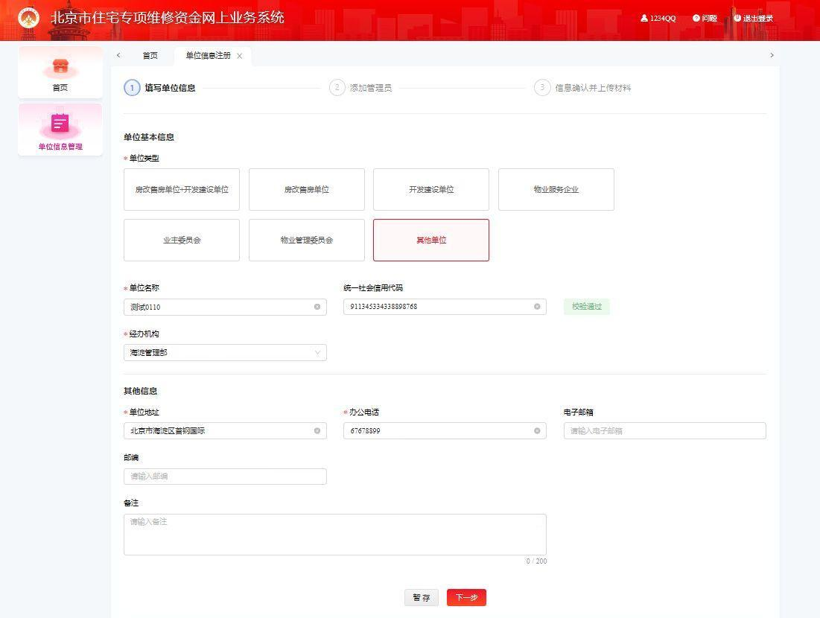
图3.1.3.3单位信息填写
（2）填写相关信息并点击【下一步】按钮，进入【添加管理员页面】（如图3.1.3.4所示）。
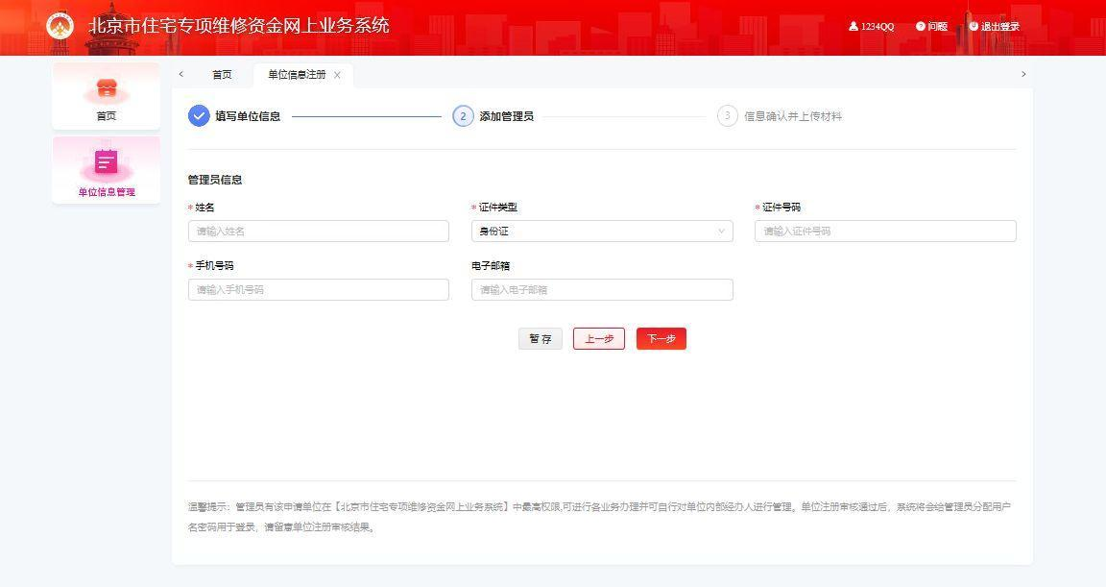
图3.1.3.4添加管理员页面
（3）填写联系人相关信息并点击【下一步】按钮，进入【注册信息确认页面】（如图3.1.3.5所示）。
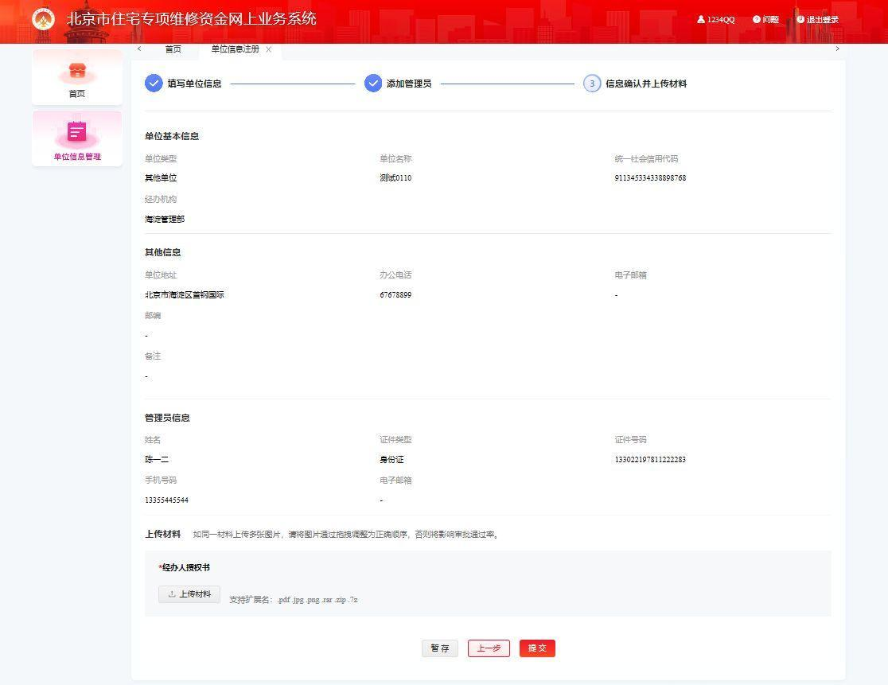
图3.1.3.5注册信息确认页面
（4）检查相关信息并上传材料。点击【下一步】按钮，进入【注册信息确认弹窗】（如图3.1.3.6所示）。
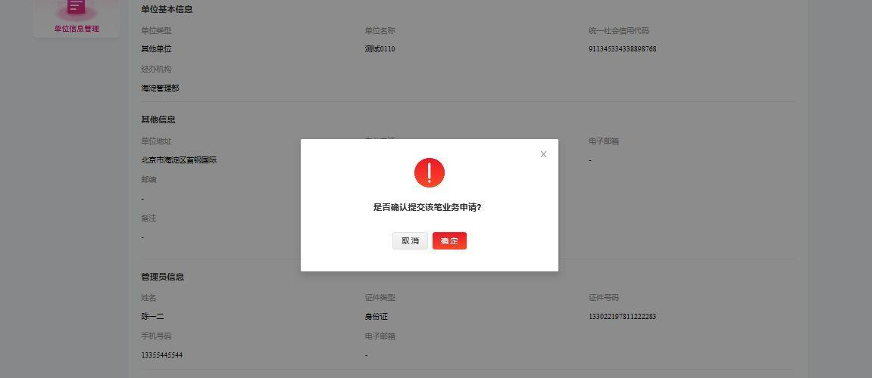
图3.1.3.6注册信息确认弹窗
（5）点击【确定】按钮完成提交申请，进入【单位信息注册申请结果页】（如图3.1.3.7所示），待管理部审核后业务办结。
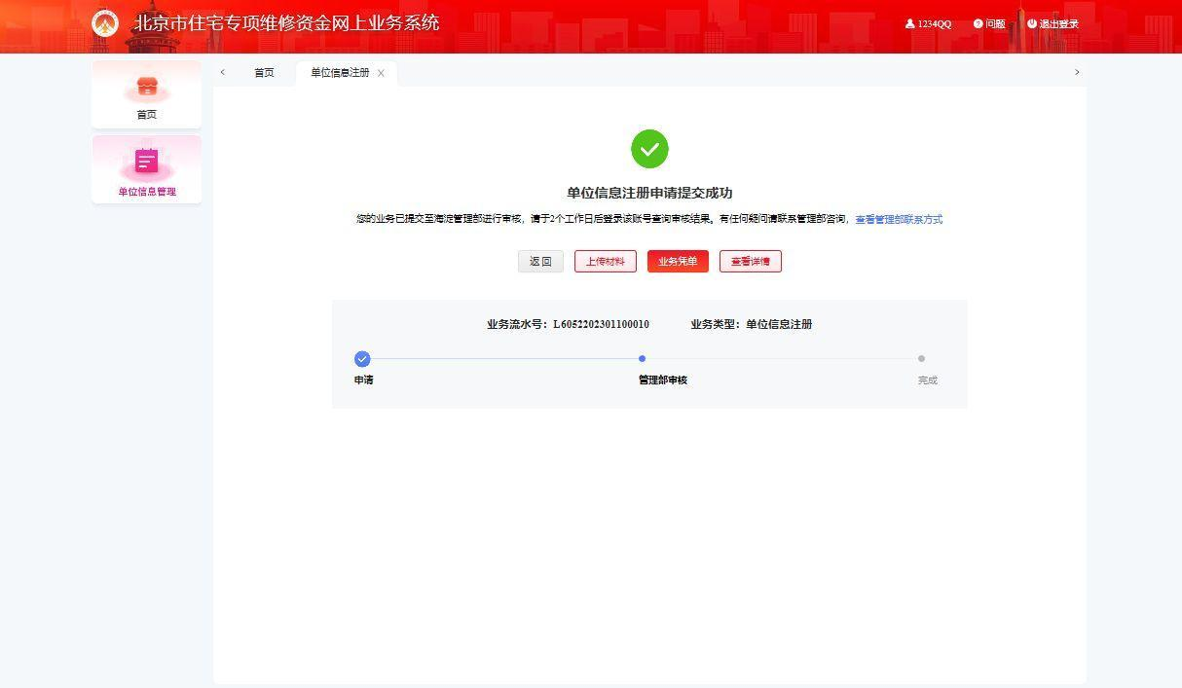
图3.1.3.7单位信息注册申请结果页
（6）管理部审核通过后，单位管理员需使用正式账号登录本系统。

单位信息变更

单位信息变更功能介绍
房改售房单位+开发建设单位、房改售房单位、开发建设单位、物业服务企业、业委会、物业管理委员会或其他机构因业务需要发起单位信息变更，经住房资金管理中心管理部柜台业务办理人员审核，引起参与机构登记信息的变化。
发起角色：房改售房单位+开发建设单位、房改售房单位、开发建设单位、物业服务企业、业委会、物业管理委员会或其他机构。

单位信息变更功能流程概览
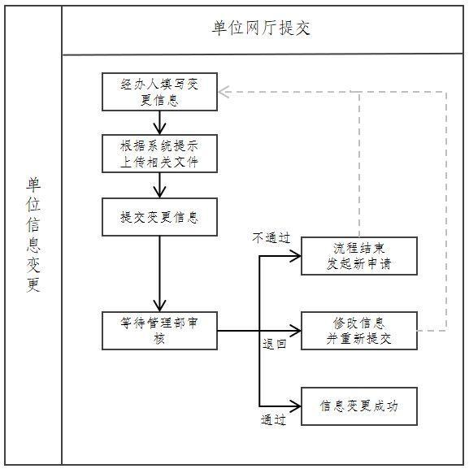

单位信息变更功能操作说明
完成单位登记的用户进入页面后点击左侧导航栏【单位信息管理】进入【单位信息变更】页面（如图3.2.3.1所示），填写变更信息并点击【校验】按钮，校验通过后（如图3.2.3.2所示）点击【提交】按钮跳转至确认弹窗页（如图3.2.3.3所示），点击【确定】按钮即可完成变更申请（如图3.2.3.4所示）。
变更部分信息须经管理部审核通过后生效。
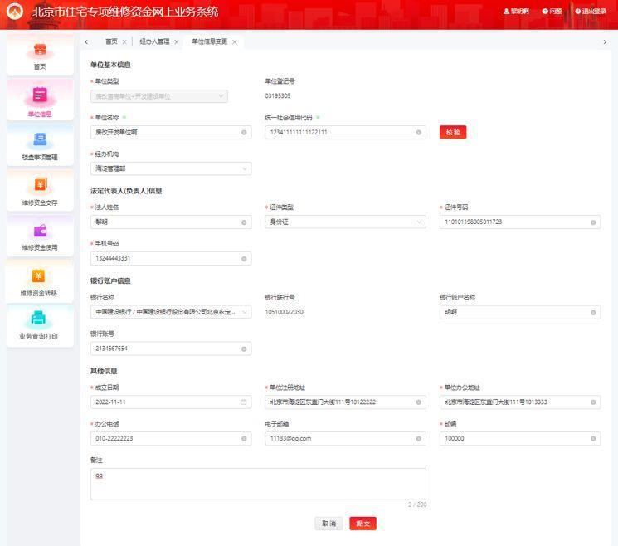
图3.2.3.1单位信息变更页面
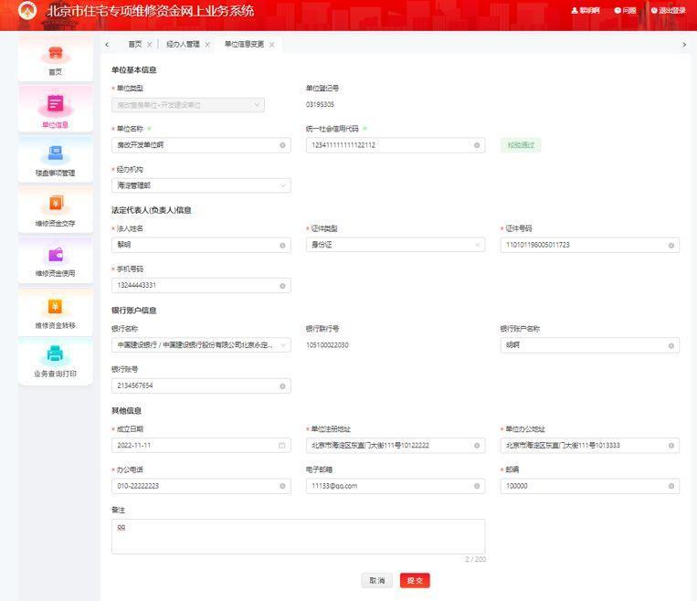
图3.2.3.2单位信息变更-校验通过
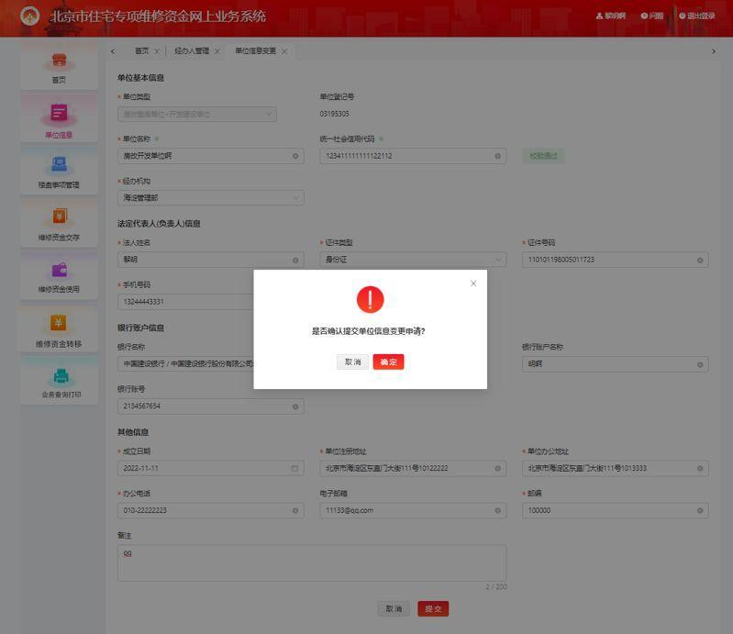
图3.2.3.3单位信息变更确认弹窗页
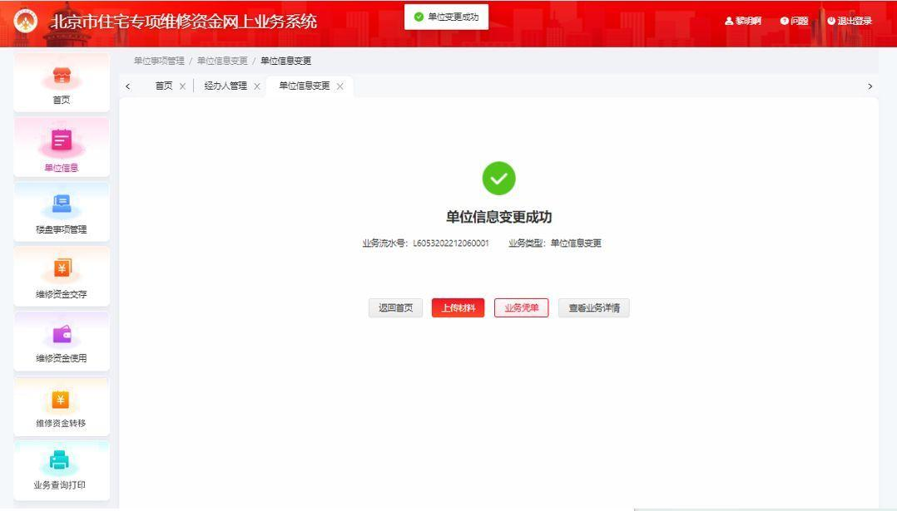
图3.2.3.4单位信息变更结果页

经办人管理

经办人管理功能介绍
单位管理员为至柜台办理单位信息登记时持有USBkey的用户，是单位授权的内部可登录维修资金系统进行【经办人管理】业务操作的人员。单位管理员可通过网厅端【经办人管理】功能对经办人信息进行添加、管理。
注：
（1）单位管理员有权限增加、删除、编辑经办人账号相关内容，经办人仅有【经办人管理】功能的查询权限，没有操作权限；
（2）单位管理员拥有最高权限，即其可对所有经办人信息进行修改；
（3）单位管理员有且仅有1人，单位管理员和经办人数量总和最多为10人；
（4）新增经办人时，若数量超过上限则当前页报错提示：经办人管理员数量超过上限。

经办人管理功能流程概览
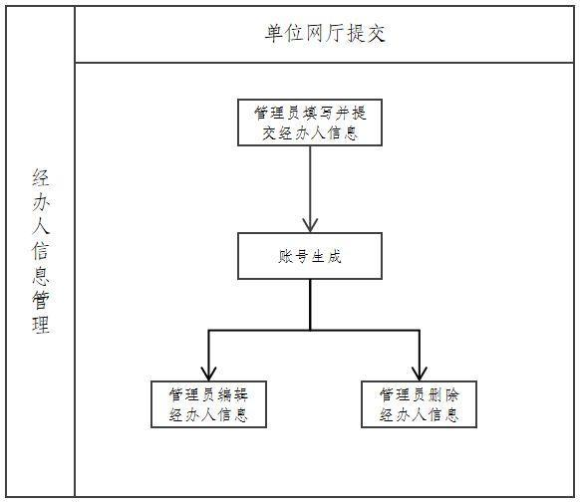

经办人管理功能操作说明
（1）单位管理员登录后，点击左侧导航栏【单位信息管理】进入【经办人管理】首页（如图3.3.3.1所示）。
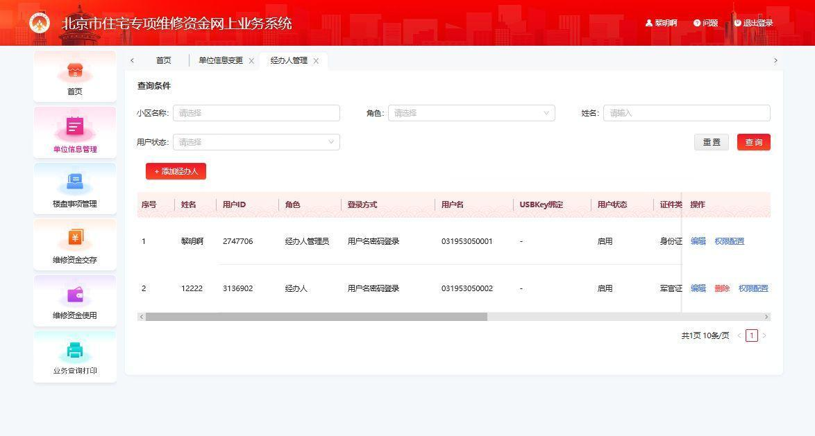
图3.3.3.1经办人管理首页
（2）点击图3.3.3.1首页中的【添加经办人】按钮进入【经办人添加页面】（如图3.3.3.2所示），填写经办人信息并选择登录方式。点击【确认】按钮完成经办人新建。注：经办人添加成功后，默认给予全部菜单权限及小区权限，如需修改需在权限配置中修改。
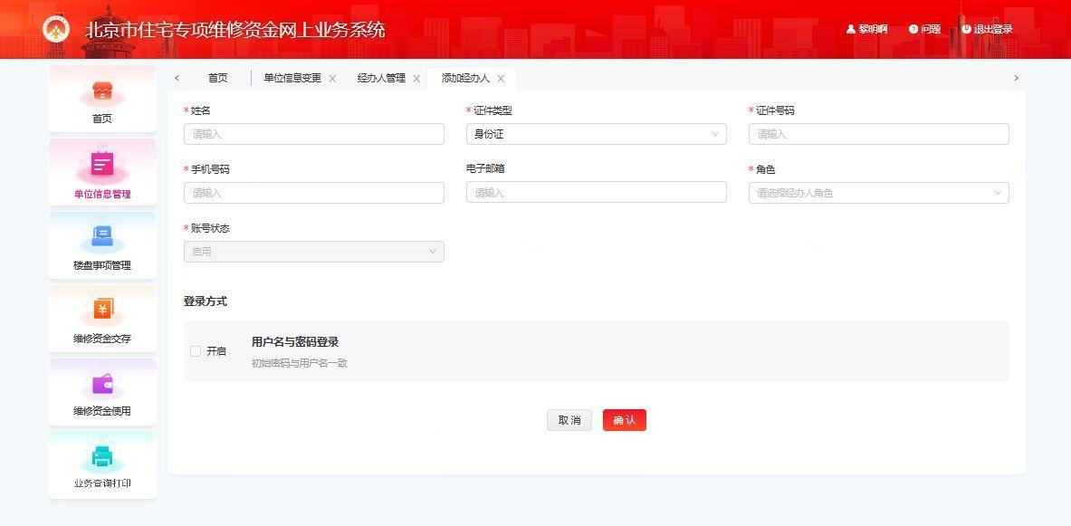
图3.3.3.2经办人添加页面
（3）点击图3.3.3.1首页中的【编辑】进入【经办人编辑页面】（如图3.3.3.3所示），可以修改经办人信息或点击【重置密码】可将用户密码恢复至初始。点击【确认】按钮完成经办人编辑。
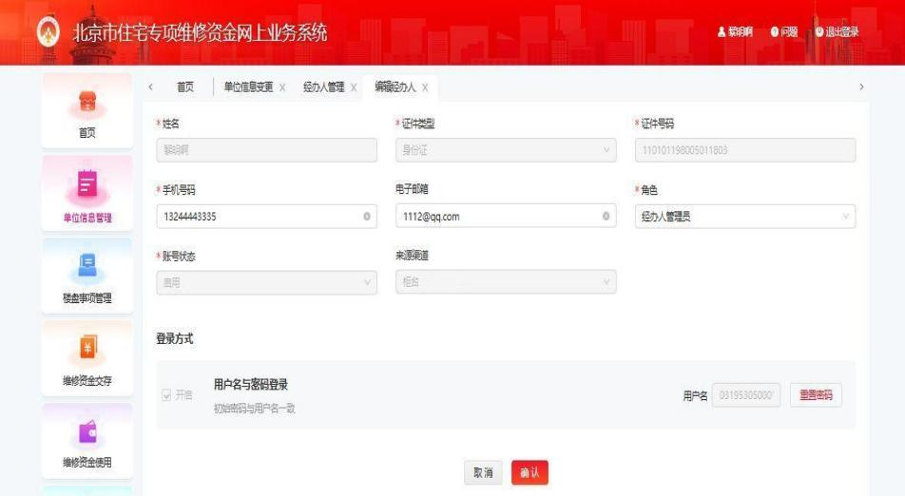
图3.3.3.3经办人编辑页面
（4）点击图3.3.3.1首页中的【权限设置】进入【经办人权限编辑弹窗页】（如图3.3.3.4所示），选择【小区范围】或【菜单权限】标签，勾选经办人小区范围或菜单范围，点击【确认】按钮完成经办人权限修改。
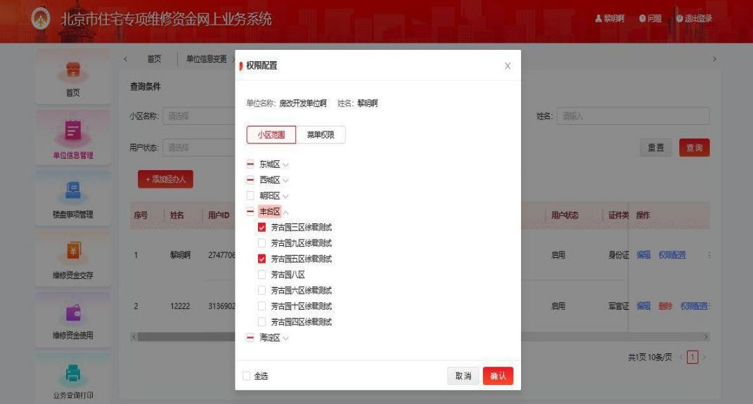
图3.3.3.4经办人权限编辑弹窗页
（5）点击图3.3.3.1中的【删除】进入【经办人删除弹窗页】（如图3.3.3.5所示），点击【确定】按钮完成经办人删除操作。
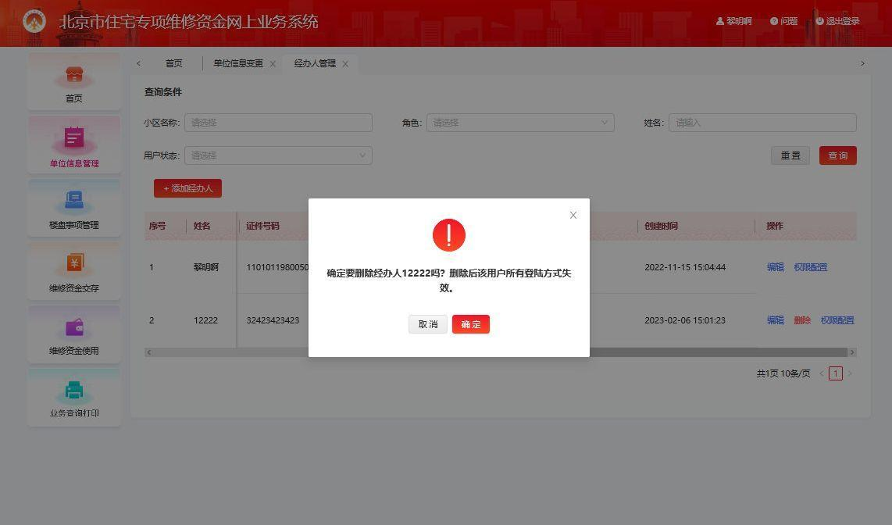
图3.3.3.5经办人删除弹窗页

楼盘事项管理
【楼盘事项管理】板块包含【楼盘信息管理】【新建小区登记】【物业区域关联】【楼幢调整】【业主信息变更】以及【房屋空户销户】等六个业务功能。

新建小区/房屋信息

新建小区/房屋信息功能介绍
通过该功能可查询本单位录入过的所有楼盘信息，可通过不同维度的信息筛选，找到目标小区，进行小区信息及小区产生的各类业务明细的查看及其他相关操作。
其中，录入小区信息时，选择自动造册，可以通过住建委提供的测绘楼栋编码导入楼盘相关信息。

新建小区/房屋信息功能流程概览
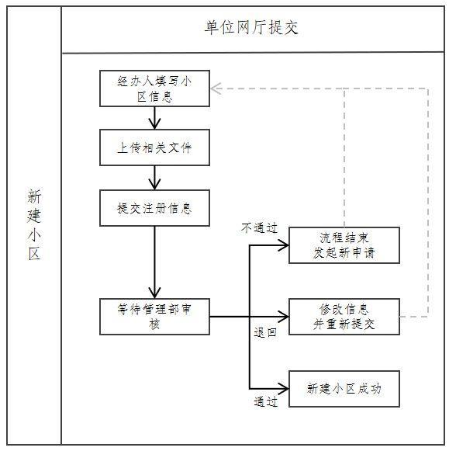

新建小区/房屋信息功能操作说明
用户登录网厅端后点击左侧导航栏【楼盘事项管理】进入【新建小区/房屋信息】首页（如图4.1.3.1所示），点击【新建小区】标签可以建立小区，新建小区分为手动造册和自动造册。点击【已建小区】 标签可以查看已录入的小区信息。
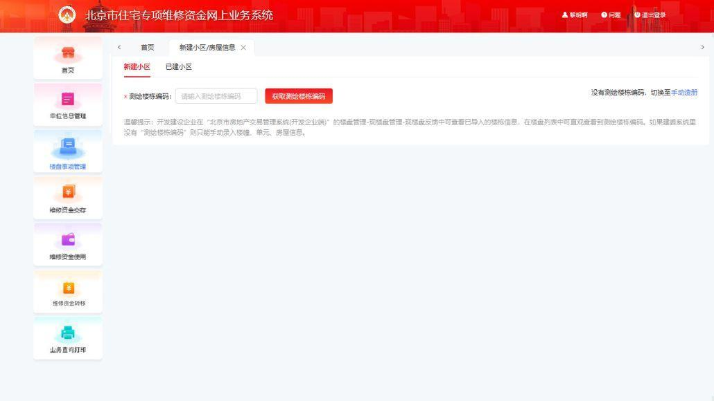
图4.1.3.1新建小区/房屋信息首页
- 新建小区-自动
进入功能后，页面默认展示自动造册页面。输入楼栋编码，点击【获取测绘楼栋数据】按钮，系统自动带出相关的楼幢信息（如图4.1.3.2所示）。填写小区名称、小区地址信息，勾选需要的楼幢信息，根据房屋实际情况补充单元、房屋等信息，点击【提交】按钮跳转至登记结果页。
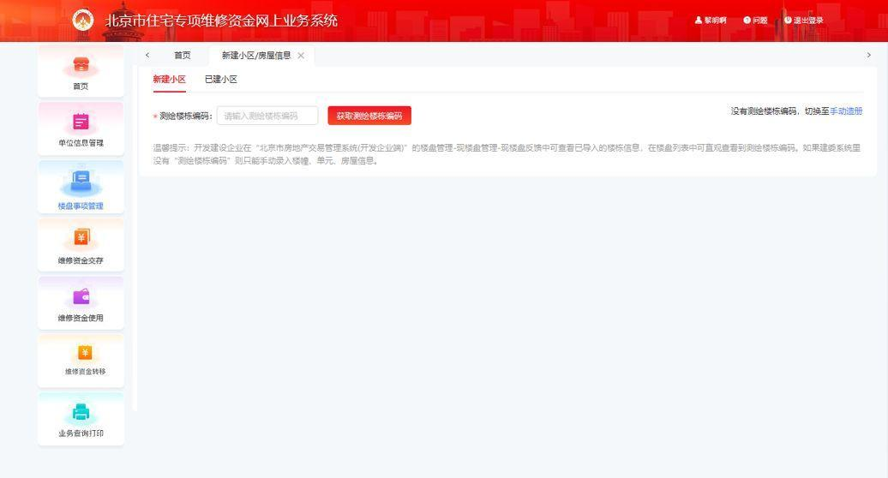
图4.1.3.2新建小区-自动造册数据页
- 新建小区-手动
进入功能后，页面默认展示自动造册页面。点击右侧【手动造册】按钮，进入到手动造册页面（如图4.1.3.3所示）。
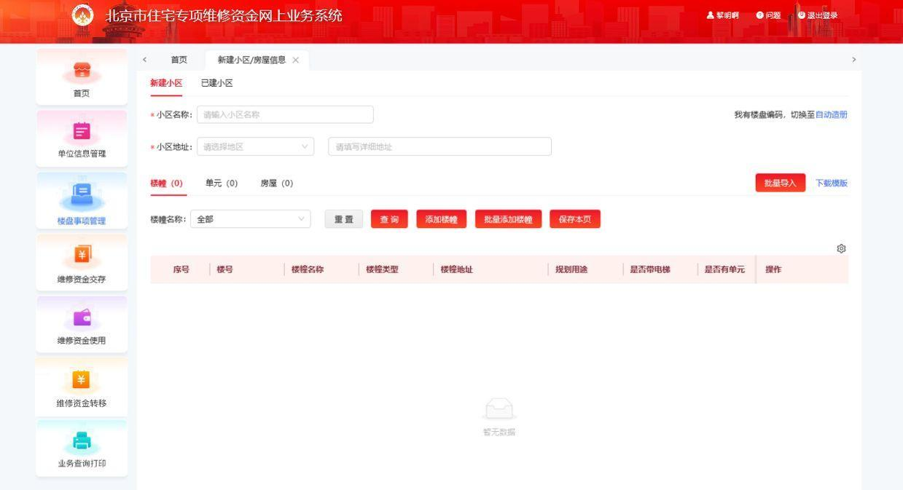
图4.1.3.3新建小区-手动造册首页
（1）选择【新建小区】标签，填写【小区名称】【小区地址】，系统进行初步校验。若该小区不在系统里，则可以继续添加楼幢信息；若小区名称已存在，系统提示确认弹窗（如图4.1.3.4所示），根据对应情况进行【去造册】或【返回重填】。
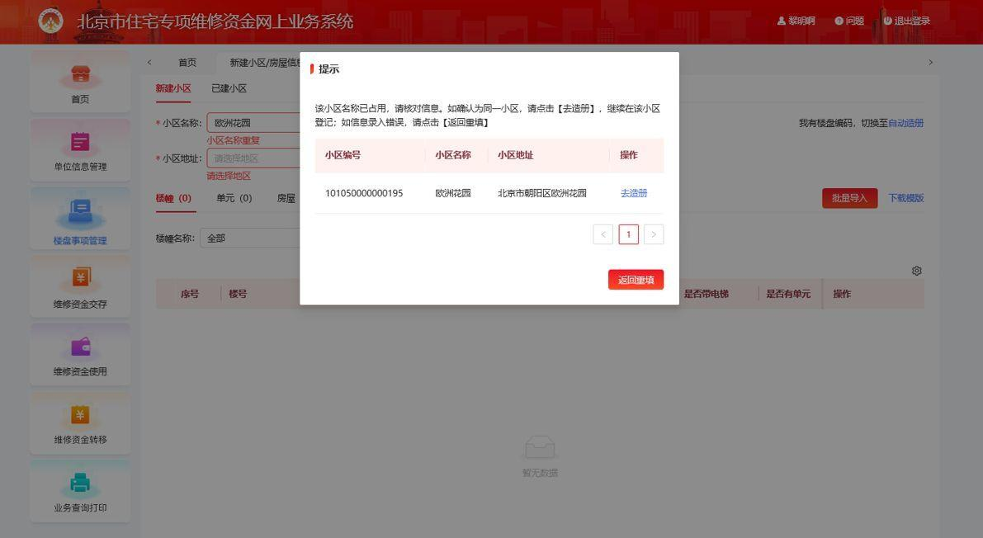
图4.1.3.4新建小区-小区名称校验弹窗
（2）添加楼幢。点击【添加楼幢】按钮可以手动录入楼幢信息（如图4.1.3.5所示）；或点击【批量添加楼幢】按钮一次性添加多个楼幢信息，需勾选对应项目前的“□”生效（如图4.1.3.6所示）；或点击【下载模板】按钮下载模板信息（如图4.1.3.7所示），填写完成后再点击【批量导入】按钮将模板文件提交。
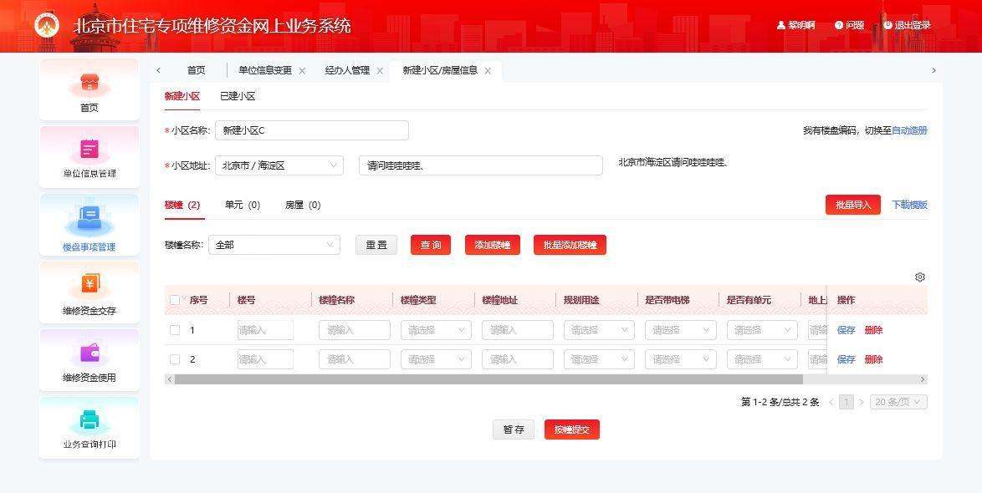
图4.1.3.5新建小区-添加楼幢
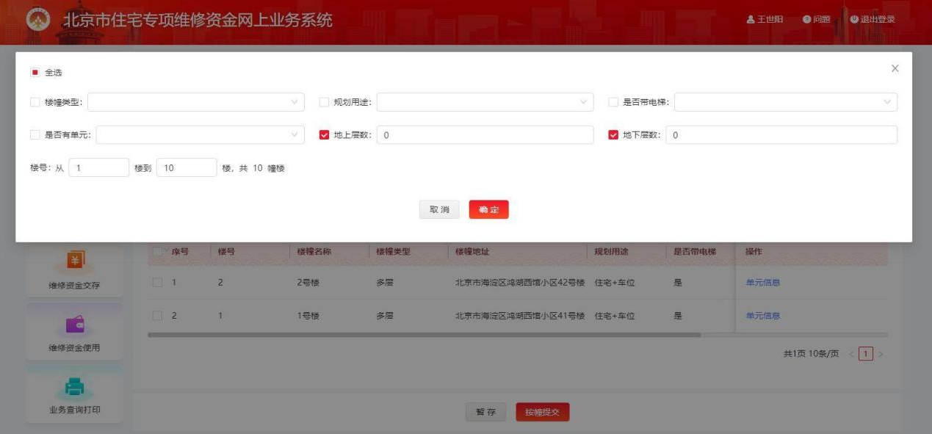
图4.1.3.6新建小区-批量添加楼幢
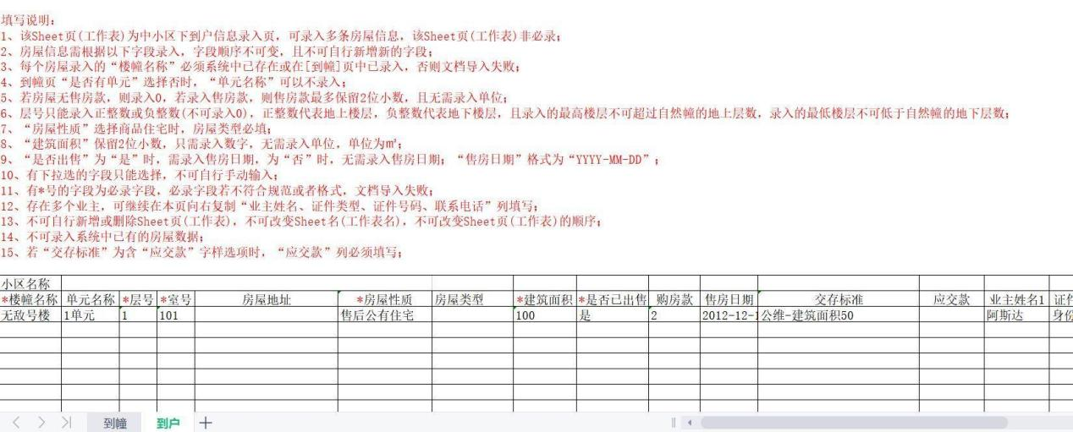
图4.1.3.7新建小区-填写模板
（3）添加单元。选择【单元】标签或在【楼幢】标签操作栏选择【单元信息】进入单元编辑页。选择楼幢名称，点击【添加单元】按钮输入单元信息（如图4.1.3.8所示）。
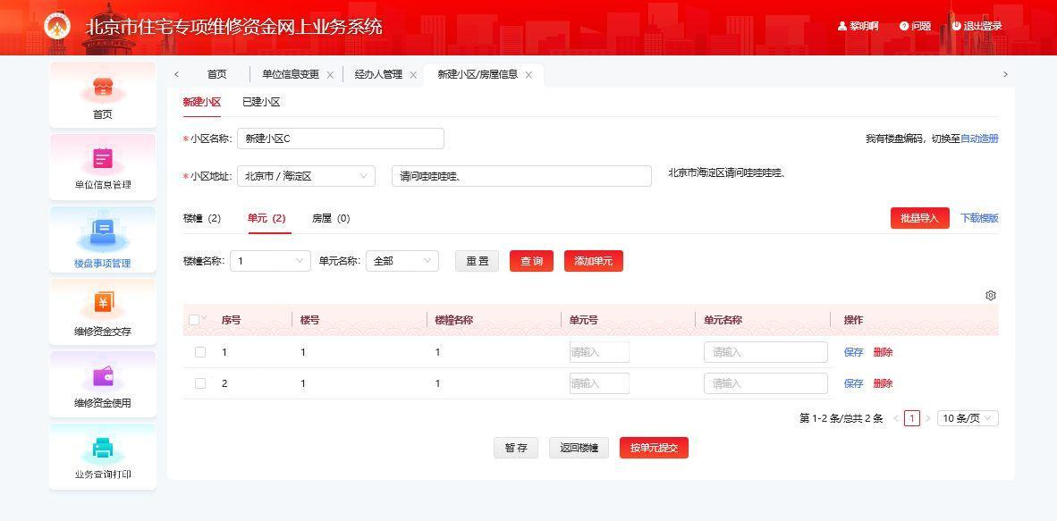
图4.1.3.8新建小区-添加单元
（4）添加房屋。选择【房屋】标签或在【单元】标签操作栏选择【房屋信息】进入房屋编辑页。选择楼幢名称及单元名称，点击【添加房屋】按钮输入房屋信息（如图4.1.3.9所示）；或点击【批量添加房屋】按钮进行批量操作（如图4.1.3.10所示）。
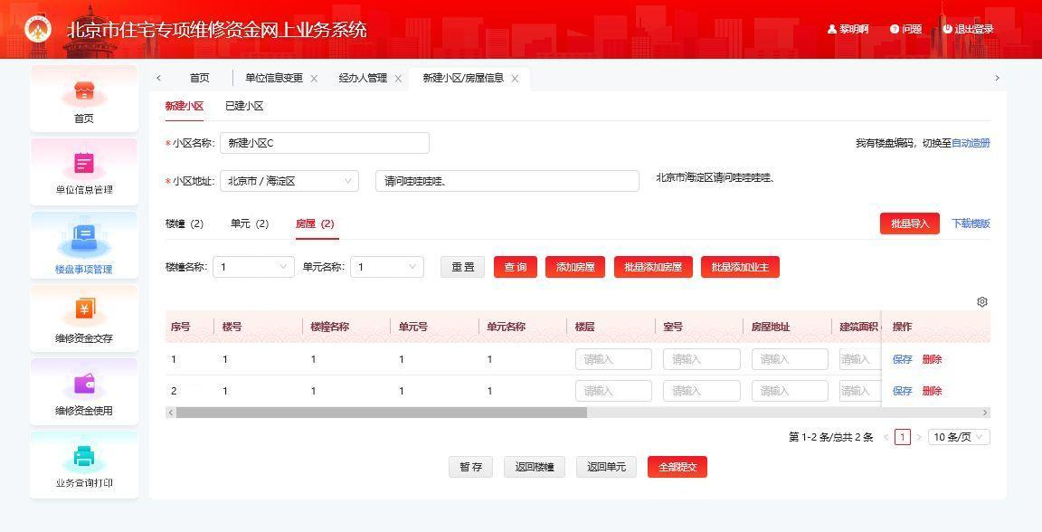
图4.1.3.9新建小区-添加房屋
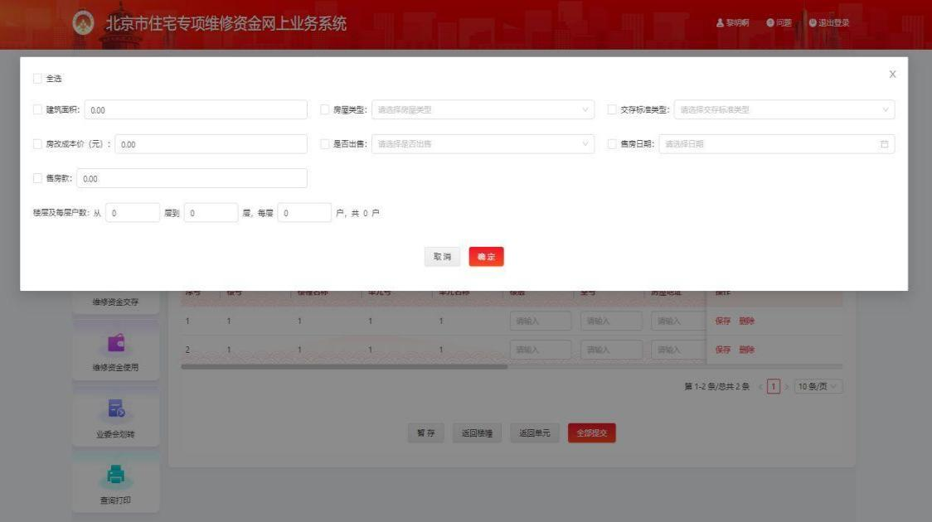
图4.1.3.10新建小区-批量添加房屋
（5）添加业主。在【房屋】标签操作栏选择【业主信息】进入业主编辑页（如图4.1.3.11所示）。点击【添加一行数据】按钮可以添加业主信息（如图4.1.3.12所示）；或点击【批量添加业主】按钮为多个房屋添加同一个业主信息（如图4.1.3.13所示）。
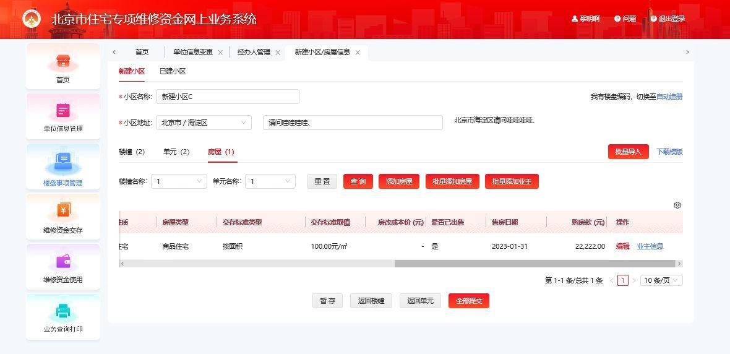
图4.1.3.11新建小区-添加业主
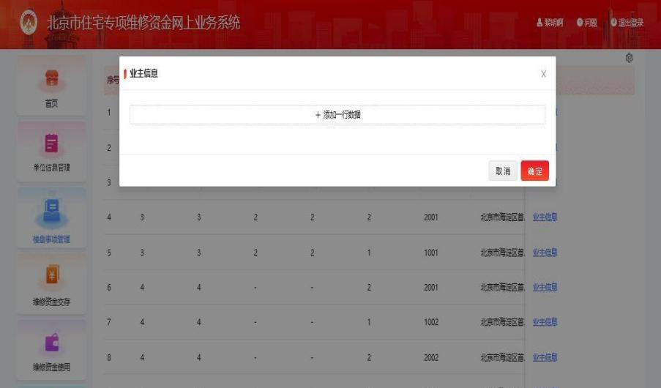
图4.1.3.12新建小区-添加业主（单个）
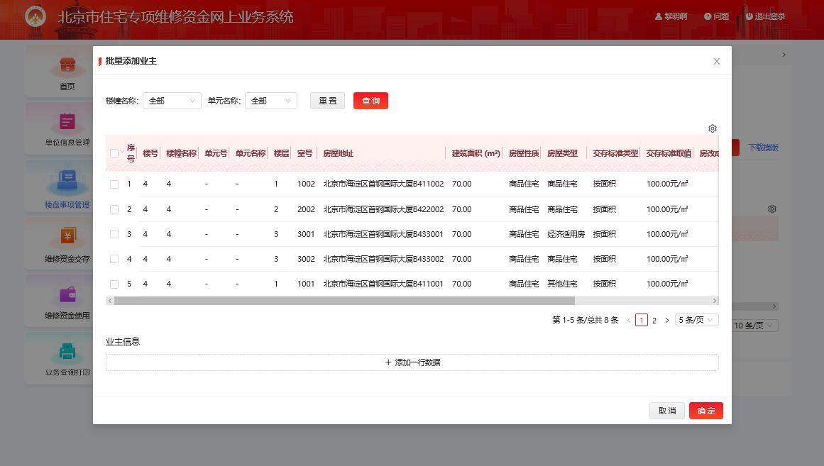
图4.1.3.13新建小区-添加业主（批量）
（5）提交信息。可在任意标签下提交信息，即：在【楼幢】标签下勾选楼幢信息，选择【按幢提交】；或在【单元】标签下勾选单元信息选择【按单元提交】；或在【房屋】标签下选择【全部提交】，跳转至上传材料弹窗（如图4.1.3.14所示），点击【上传材料】上传相关资料，并点击【确定】按钮进入结果页（如图4.1.3.15所示）。可以点击【暂存】按钮对当前信息进行保存，后续在【已建小区】标签下进行查询并继续编辑。
注：网厅端造册必须到户，若按楼幢提交或按单元提交时，所选楼幢/单元下没有房屋数据，则不可以提交。
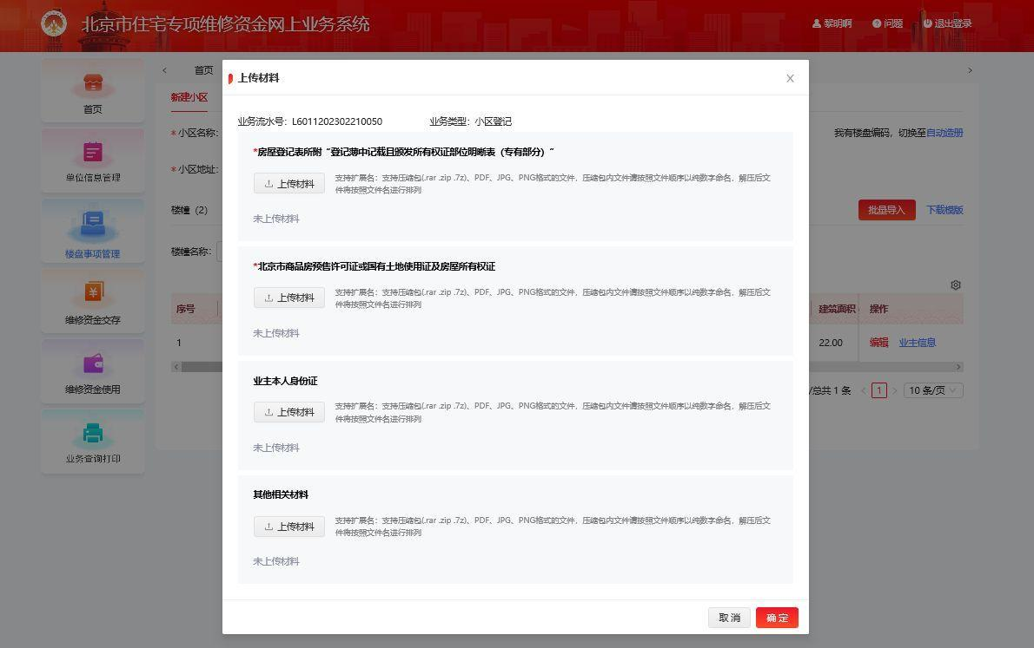
图4.1.3.14新建小区-上传材料弹窗
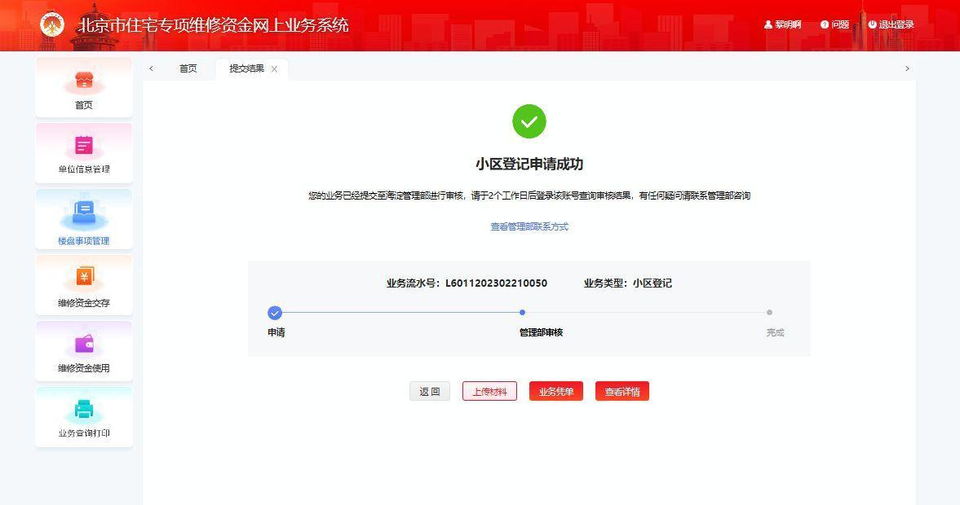
图4.1.3.15新建小区提交结果页
- 已建小区-查看
在【新建小区/房屋信息】首页点击【已建小区】标签，可以左右滑动查看小区信息及审核状态（如图4.1.3.16所示）。可以通过【小区名称】【小区地址】【所属区】等条件对小区进行筛选查询。在操作栏点击【修改/新增房屋】按钮跳转至新页面（如图4.1.3.17所示），可以对小区信息进行造册（具体操作可参考新建小区）。
【已建小区】标签展示的为系统中的所有小区，包含已审核小区、未审核小区、暂存小区。
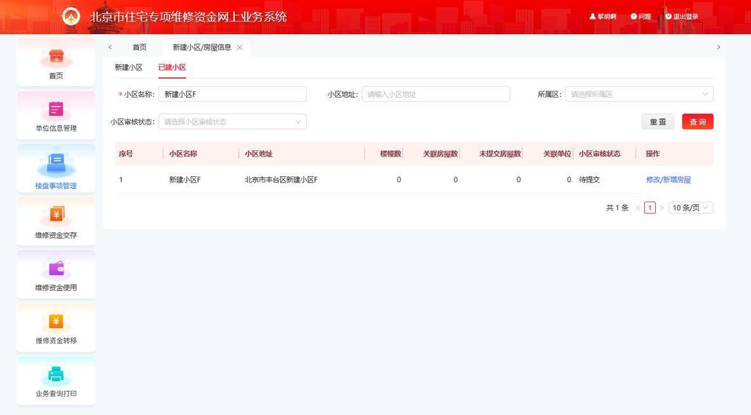
图4.1.3.16新建小区/房屋信息-已建小区
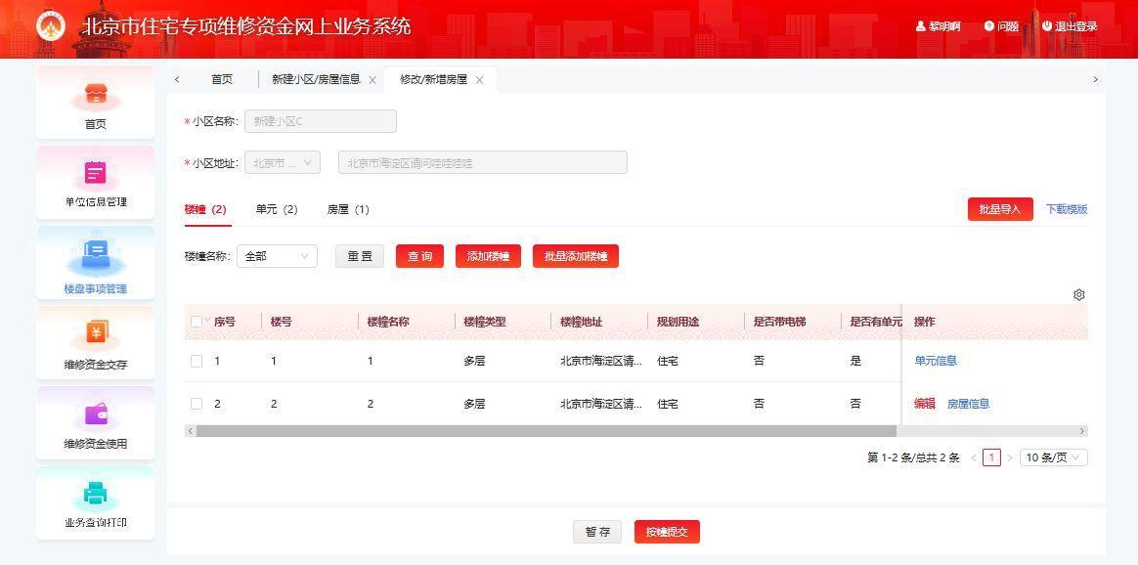
图4.1.3.17已建小区-修改/新增房屋

变更小区/房屋信息

变更小区/房屋信息功能介绍
通过该功能可修改本单位录入过的所有楼盘信息，可通过不同维度的信息筛选，找到目标小区， 修改小区及房屋信息。

变更小区/房屋信息流程概览
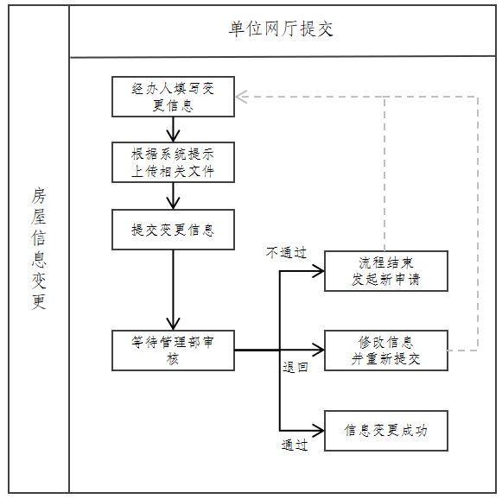

变更小区/房屋信息功能操作说明
用户登录网厅端后点击左侧导航栏【楼盘事项管理】进入【变更小区/房屋信息】首页（如图4.2.3.1所示）。
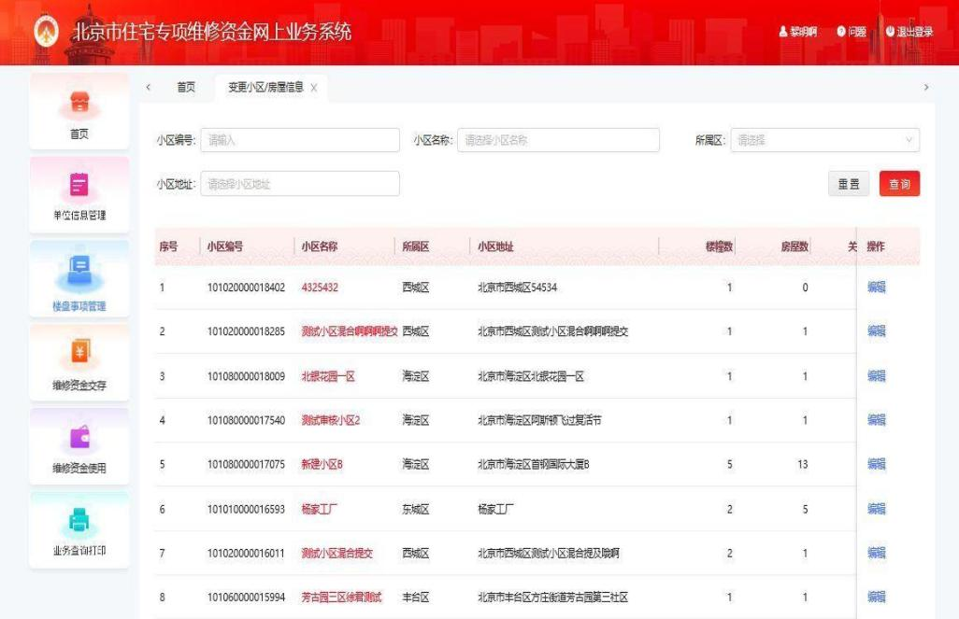
图4.2.3.1变更小区/房屋信息信息首页
（1）小区信息变更。在图4.2.3.1中对应的房屋后面点击【编辑】按钮跳转至编辑页面（如图4.2.3.2所示），选择【小区信息变更】标签可以编辑小区信息。
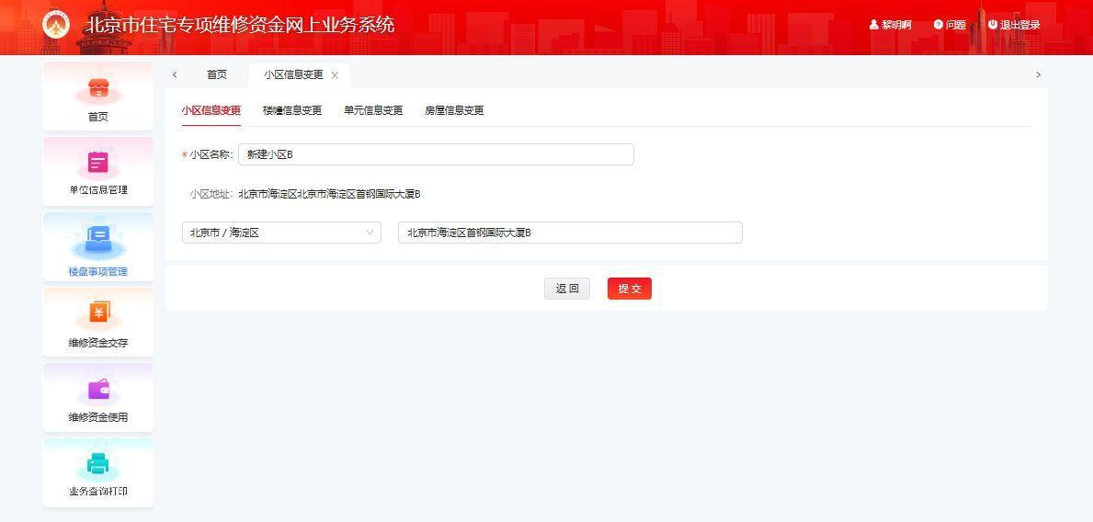
图4.2.3.2小区信息变更
（2）楼幢信息变更。在图4.2.3.2中选择【楼幢信息变更】标签（如图4.2.3.3所示），在操作栏点击【变更】按钮可以编辑楼幢信息。
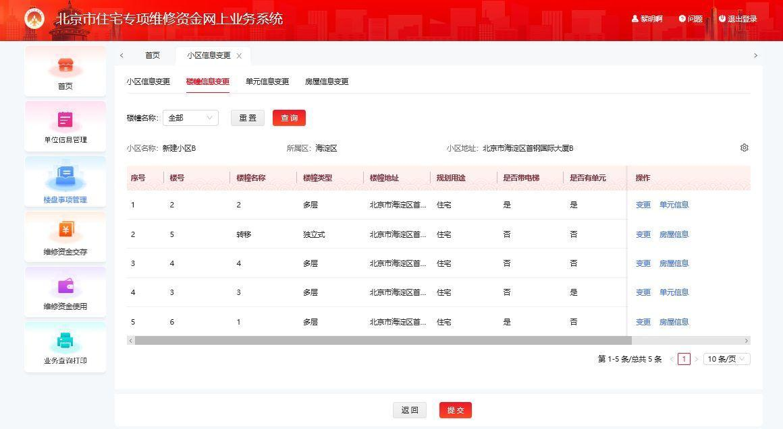
图4.2.3.3楼盘信息变更
（3）单元信息变更。在图4.2.3.3中选择【单元信息变更】标签或点击操作栏点击【单元信息】按钮（如图4.2.3.4所示），在操作栏点击【变更】按钮可以编辑单元信息。
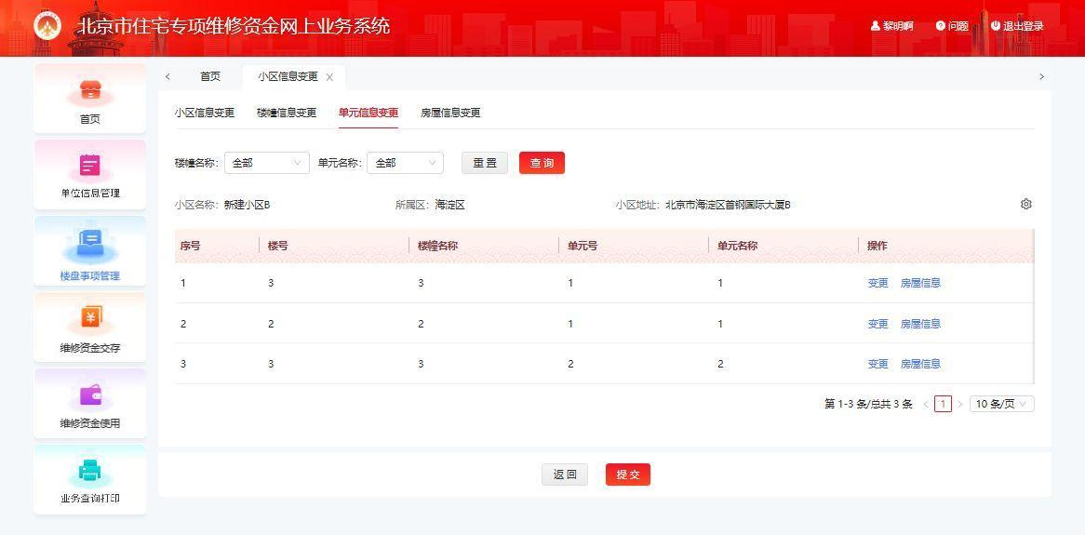
图4.2.3.4单元信息变更
（4）房屋信息变更。在图4.2.3.4中选择【房屋信息变更】标签或点击操作栏点击【房屋信息】按钮（如图4.2.3.5所示），在操作栏点击【变更】按钮可以编辑房屋信息。在操作栏点击【业主信息】按钮可以分别进行核验、查看（如图4.2.3.6~图4.2.3.7所示）。
数据核查分为【不动产权证核查】和【网签合同核查】。点击右下角标签可以进行切换。
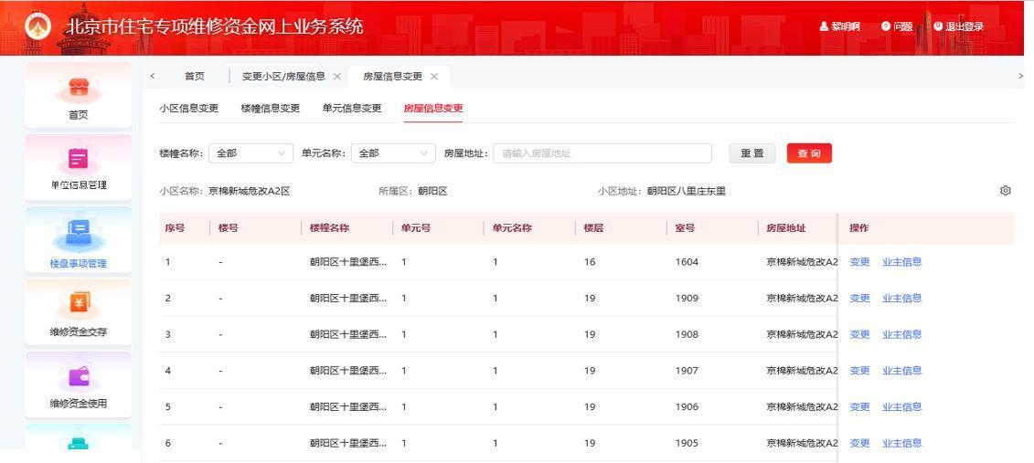
图4.2.3.5房屋信息变更
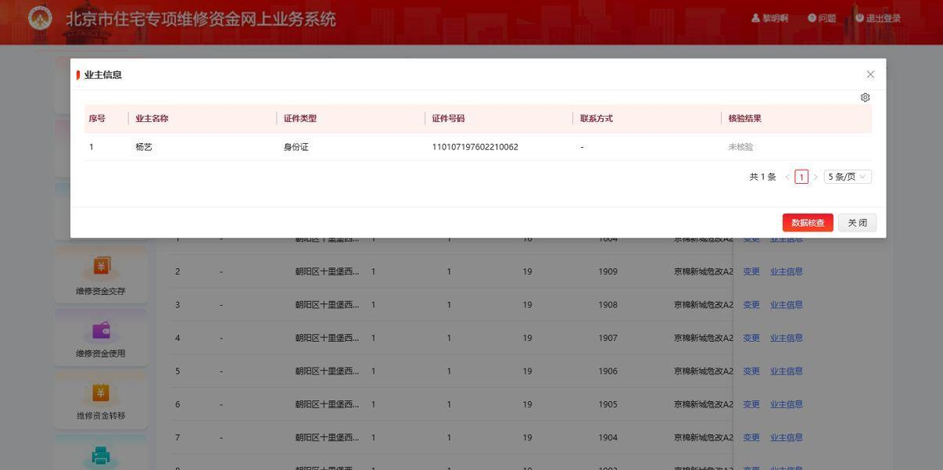
图4.2.3.6房屋信息变更-业主信息

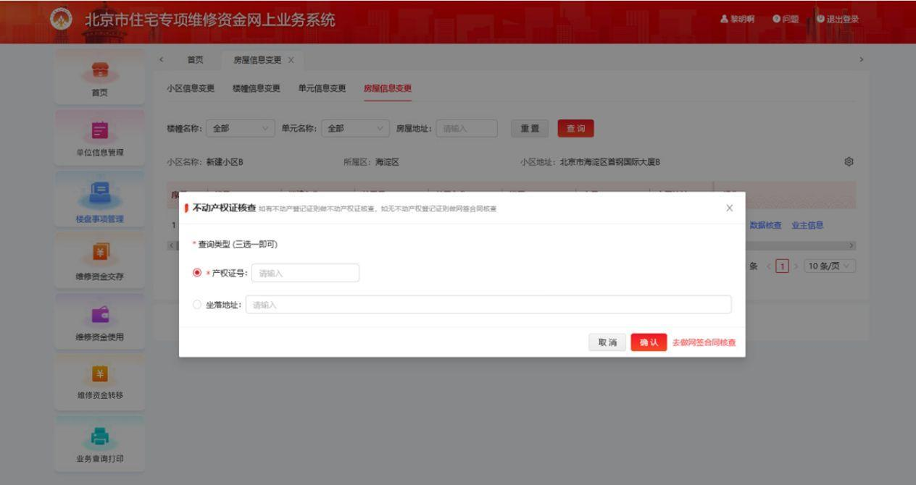
图4.2.3.7房屋信息变更-数据核查
（5）提交。修改完信息后点击【提交】按钮，进入信息确认页（如图4.2.3.8所示）。可以查看修改的信息内容，并在对应项目点击【上传文件】按钮上传相关材料证明。点击【确定】按钮跳转至提交结果页（如图4.2.3.9所示）。
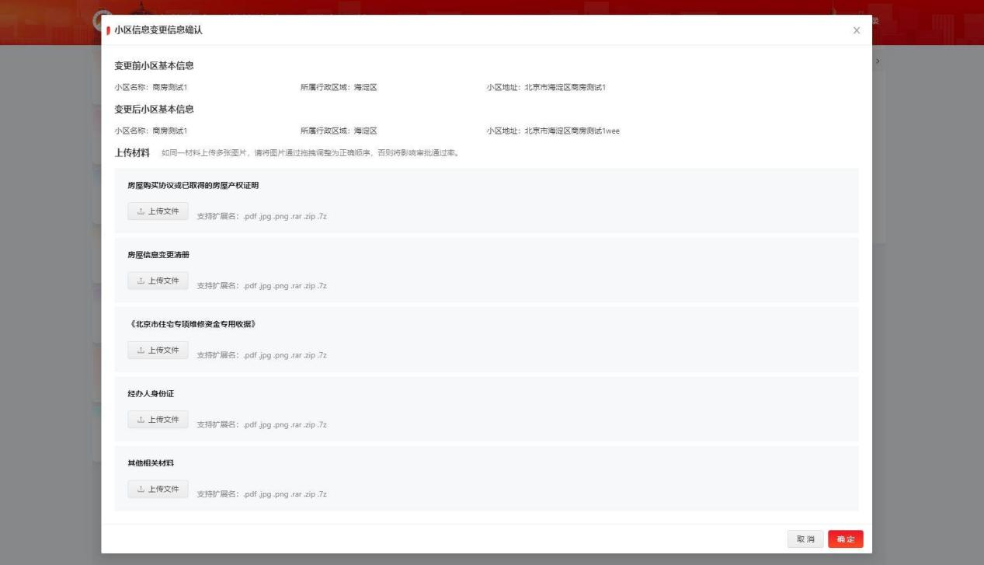
图4.2.3.8变更小区/房屋信息-上传材料
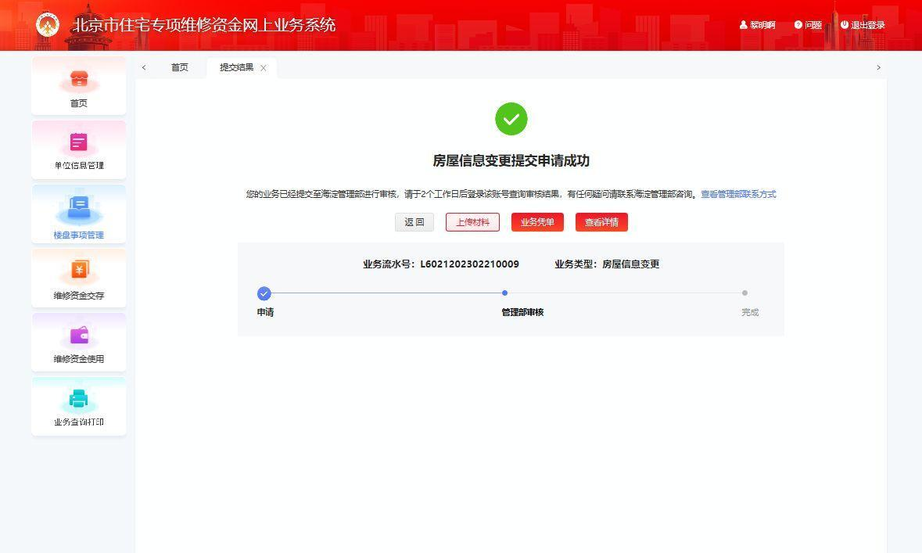
图4.2.3.9变更小区/房屋信息提交结果页

业主信息变更

业主信息变更功能介绍
本功能用于为已审核登记楼盘的房屋业主进行信息变更。

业主信息变更功能流程概览
若房屋未发生交存业务，或交存后全部退款，则发起业主信息变更无需柜台审核。

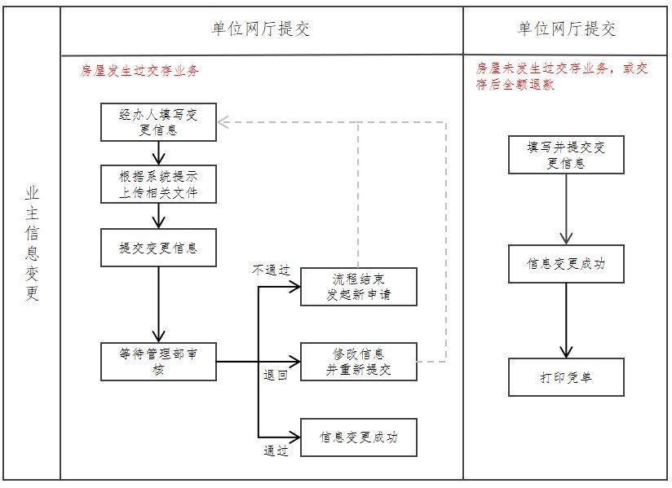

业主信息变更功能操作说明
用户登录网厅端后点击左侧导航栏【楼盘事项管理】进入【业主信息变更】首页（如图4.3.3.1所示），输入小区名称，点击【查询】按钮，页面展示查询结果（如图4.3.3.2所示）。
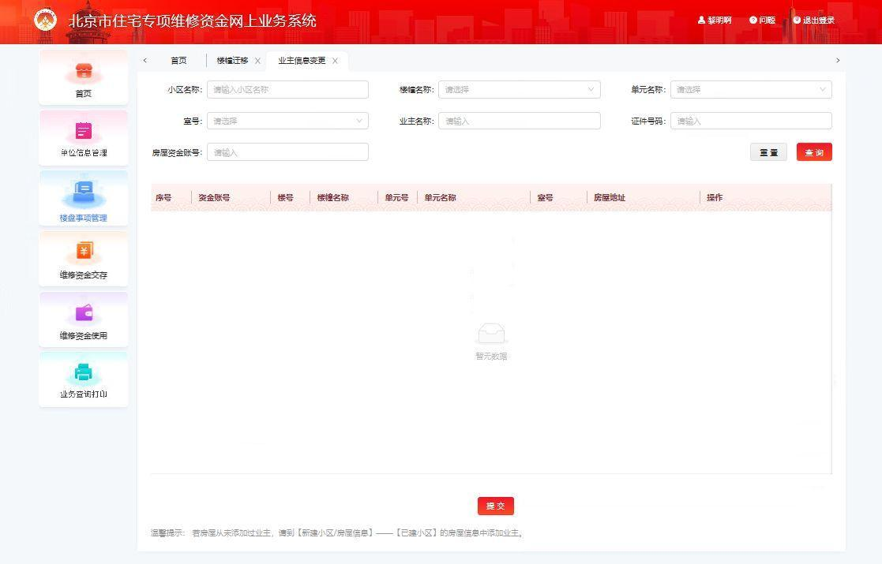
图4.3.3.1 业主信息变更首页
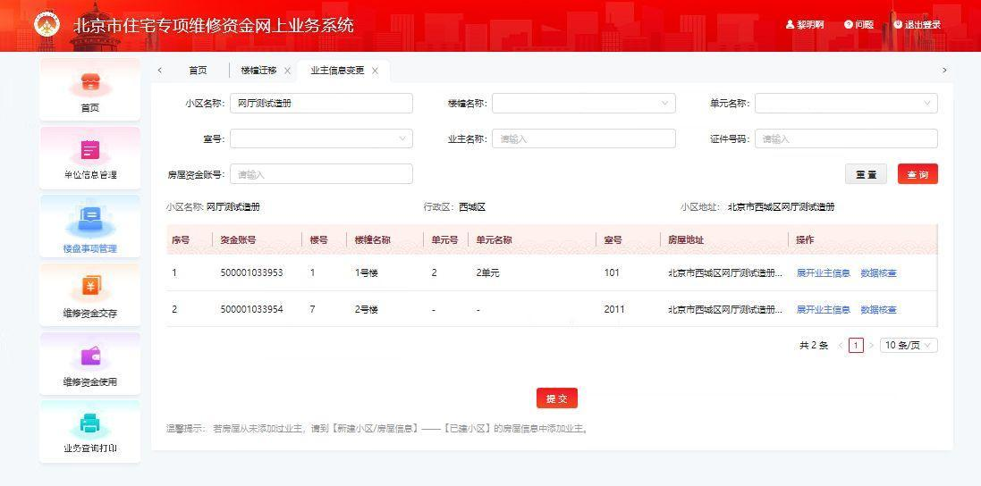
图4.3.3.2业主信息更查询结果页
在操作栏点击【展开业主信息】按钮，可以查看房屋业主信息（如图4.3.3.3所示）。点击【编辑】按钮可以编辑业主信息，点击【添加业主】按钮可以为房屋添加更多业主信息。
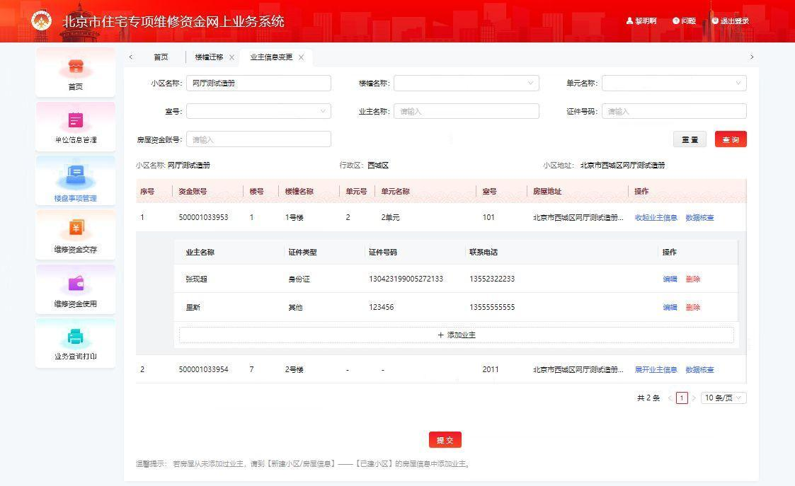
图4.3.3.3查看/编辑业主信息
点击【提交】按钮跳转至信息确认页（如图4.3.3.4所示），可以点击【上传文件】按钮上传相关材料证明。点击【确定】按钮跳转至结果页（如图4.3.3.5所示）。
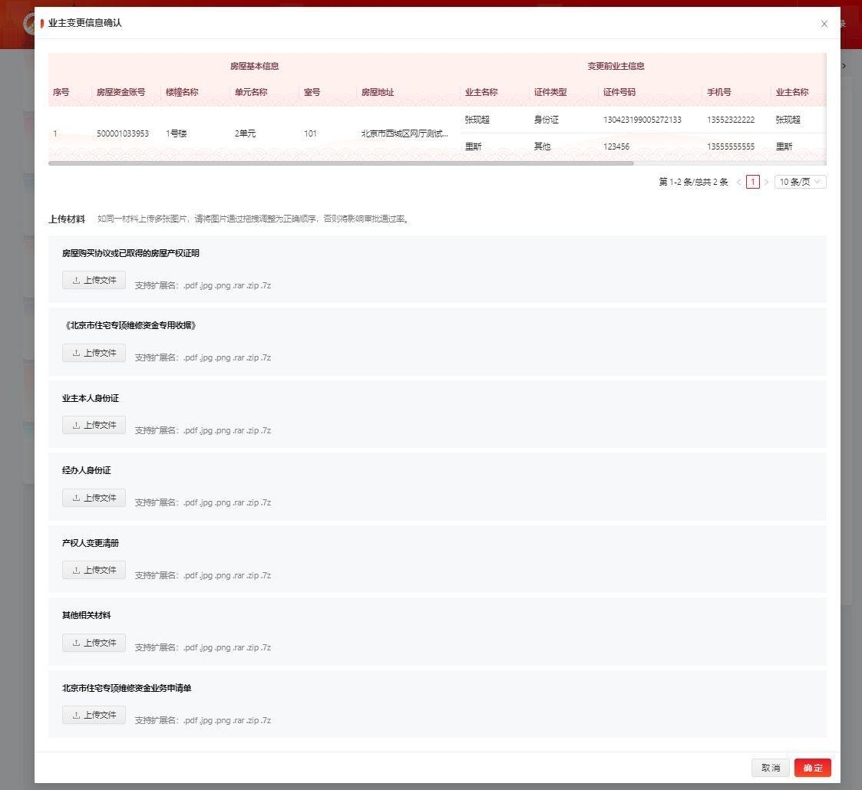
图4.3.3.4业主信息变更确认弹窗页
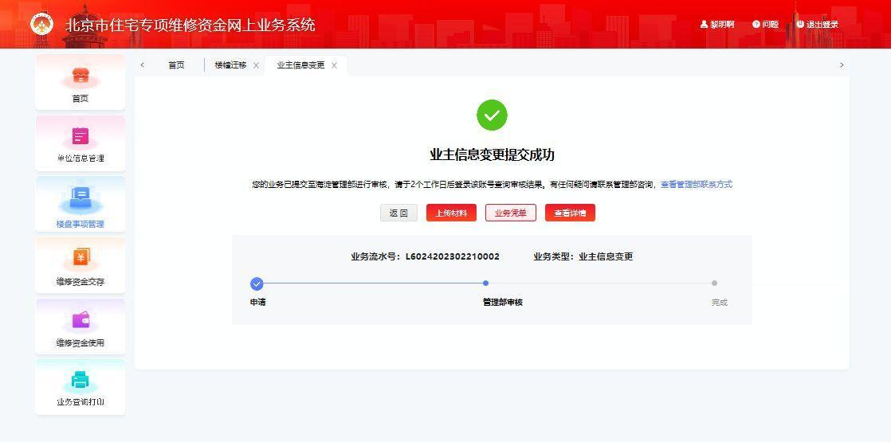
图4.3.3.5业主信息变更结果页
注：
（1）删除业主信息时，当房屋仅有一条业主信息时不可删除；
（2）当前房屋存在在途业务时、不可提交业主信息变更申请；
（3）若房屋从未添加过业主，请到【维修资金交存】模块，为房屋办理交存业务时添加。

房屋空户销户

房屋空户销户功能介绍
房屋空户销户功能用于因房屋拆迁灭失或人工登记有误等原因，由房地产开发企业或房改售房单位申请注销已登记且维修资金交存标准已核定的房屋信息。空户销户业务在资金交款前或全额退款后可办理。

房屋空户销户功能流程概览
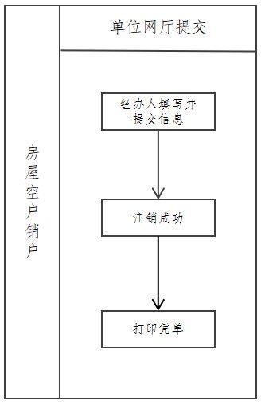

房屋空户销户功能操作说明
用户登录网厅端后点击左侧导航栏【楼盘事项管理】进入【房屋空户销户】首页（如图4.4.3.1所示），输入小区名称，点击【查询】按钮，页面展示小区楼幢信息（如图4.4.3.2所示）。
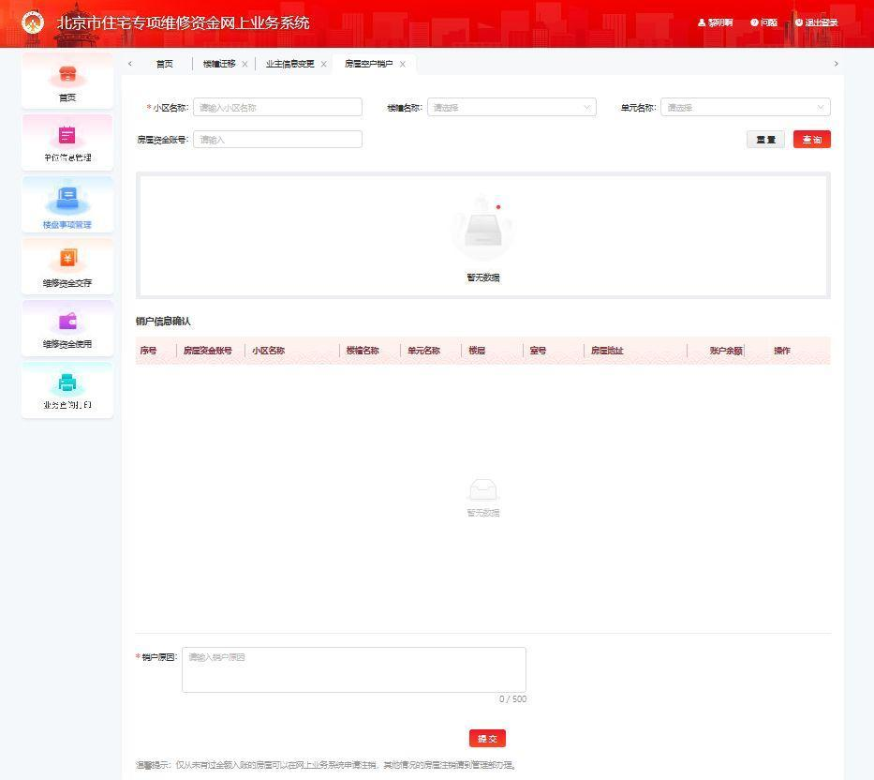
图4.4.3.1房屋空户销户首页
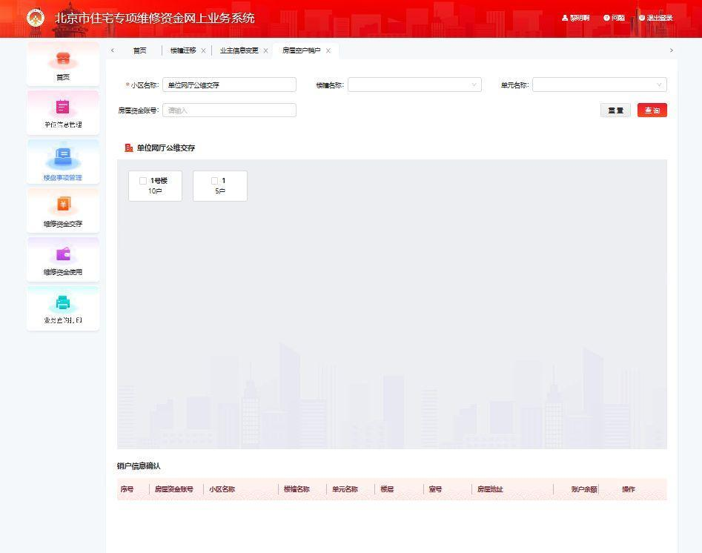
图4.4.3.2房屋空户销户查询结果页
根据页面提示，依次点击、勾选需要销户的楼幢、单元及房屋信息（如图4.4.3.3所示）并在【销户信息确认】处再次确认。输入销户原因点击【提交】按钮，跳转至结果页（如图4.4.3.4所示）。
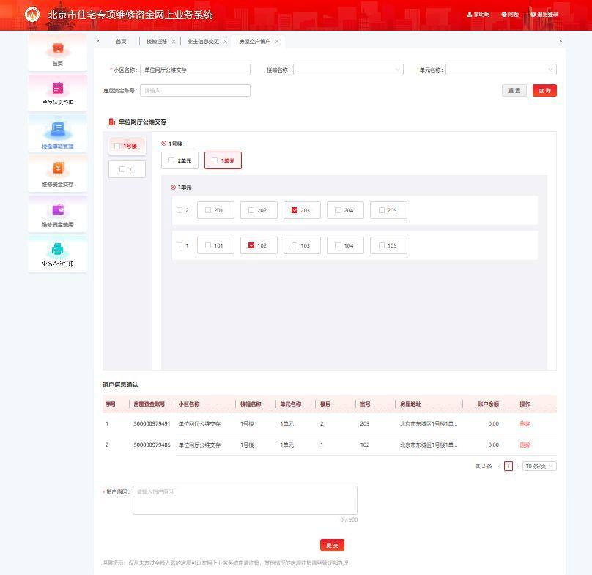
图4.4.3.3房屋空户销户-勾选房屋信息
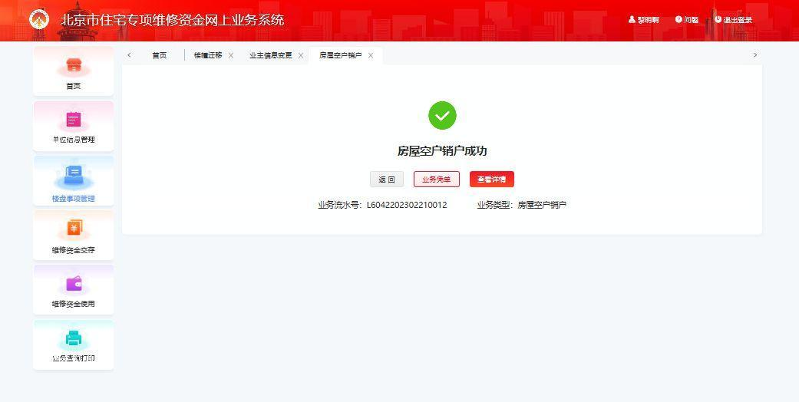
图4.4.3.4房屋空户销户结果页
注：
（1）一个业务只能处理一个小区内的房屋注销。
（2）房屋注销时，所选房屋账户余额需为0，且所选房屋不存在在途业务。

物业区域关联

物业区域关联功能介绍
开发建设单位、房改售房单位、开发建设单位、物业服务企业等企业，可以通过本功能关联小区及房屋信息，以便后续为房屋进行交存、支取等业务。

物业区域关联功能流程概览
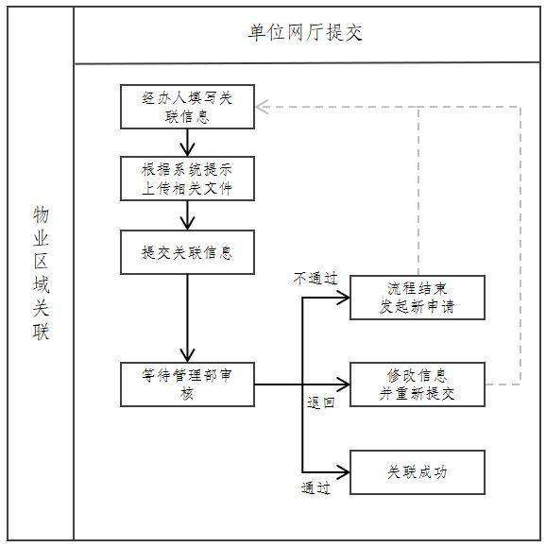

物业区域关联功能操作说明
用户登录网厅端后点击左侧导航栏【楼盘事项管理】进入【物业区域关联】首页（如图4.5.3.1所示），输入小区名称，点击【查询】按钮，页面展示小区楼幢信息（如图4.5.3.2所示）。
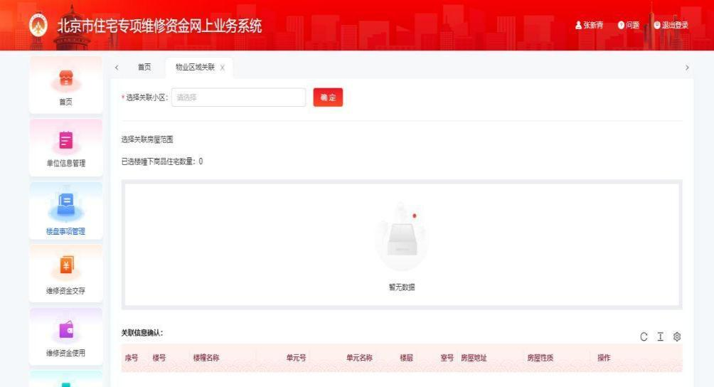
图4.5.3.1物业区域关联首页
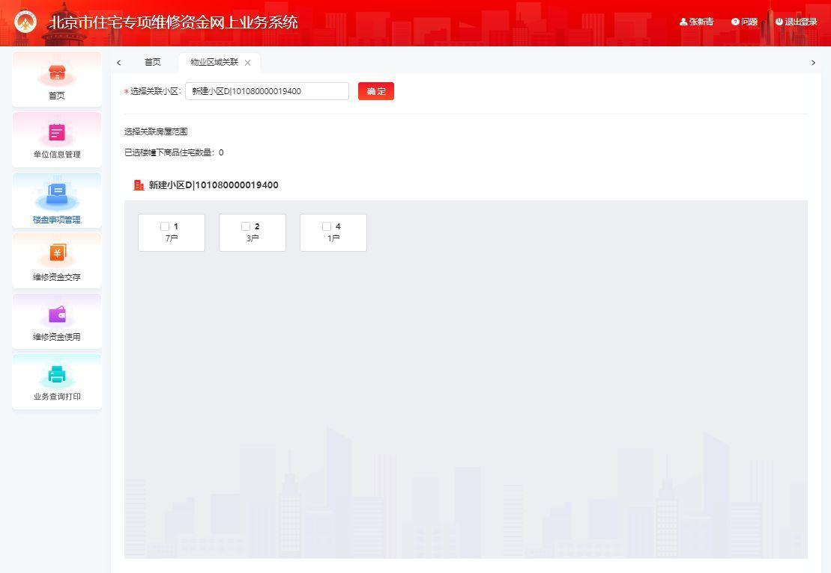
图4.5.3.2物业区域关联查询结果页
依次点击、勾选要关联的楼幢、单元、房屋信息，并在【关联信息确认】处进行查看（如图4.5.3.3所示）。点击【上传材料】上传相关资料，点击【提交】按钮跳转至确认弹窗页（如图4.5.3.4所示）。点击【确定】按钮跳转至结果页（如图4.5.3.5所示）。
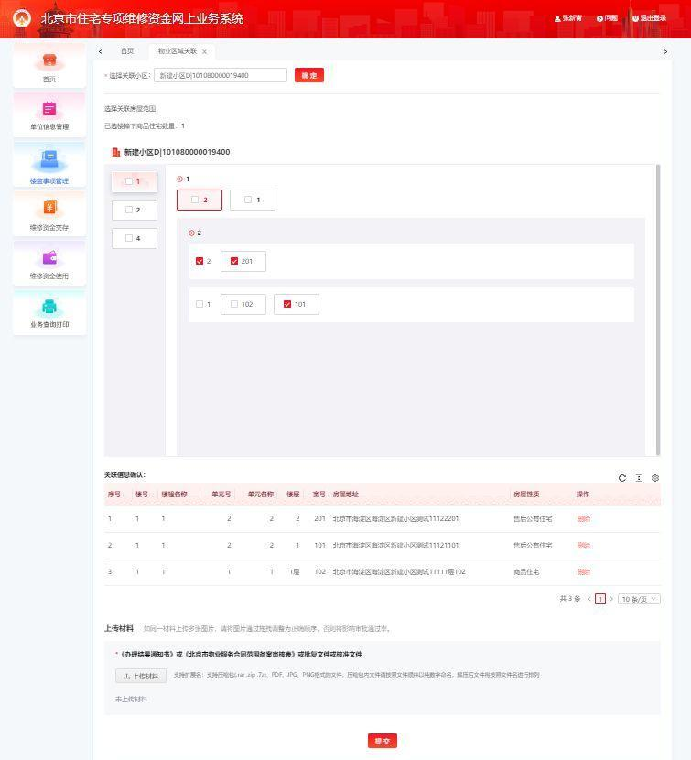
图4.5.3.3物业区域关联勾选楼幢及房屋
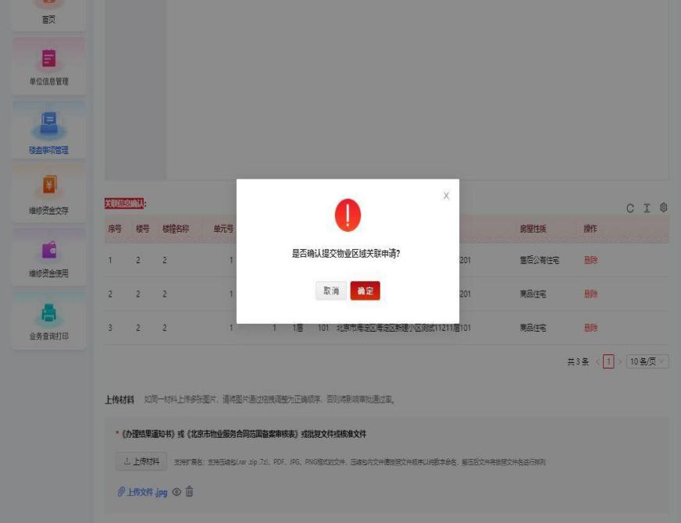
图4.5.3.4物业区域关联确认弹窗页
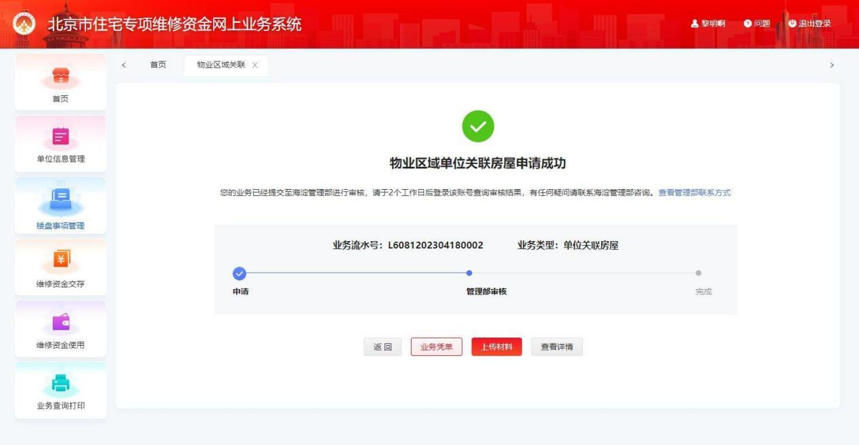
图4.5.3.5物业区域关联结果页

维修资金交存
【维修资金交存管理】板块包含【维修资金交存】以及【多交退款】两个业务功能。
开发建设单位、房改售房单位等单位因业务需要，可在维修资金交存管理模块选择房屋或楼幢发起交存申请，也可查询所有交存相关的业务订单信息。

维修资金交存

维修资金交存功能介绍
开发建设单位、房改售房单位、业委会因业务需要，在【维修资金交存】选择楼幢或房屋发起交款业务，该业务可引起维修资金金额的变动。

维修资金交存功能流程概览
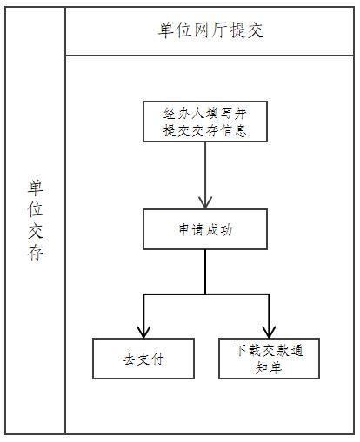

维修资金交存功能操作说明
用户登录网厅端后点击左侧导航栏【维修资金交存】进入【维修资金交存】首页（如图5.1.3.1所示）。点击【新建交存】按钮进入申请页（如图5.1.3.2所示）。
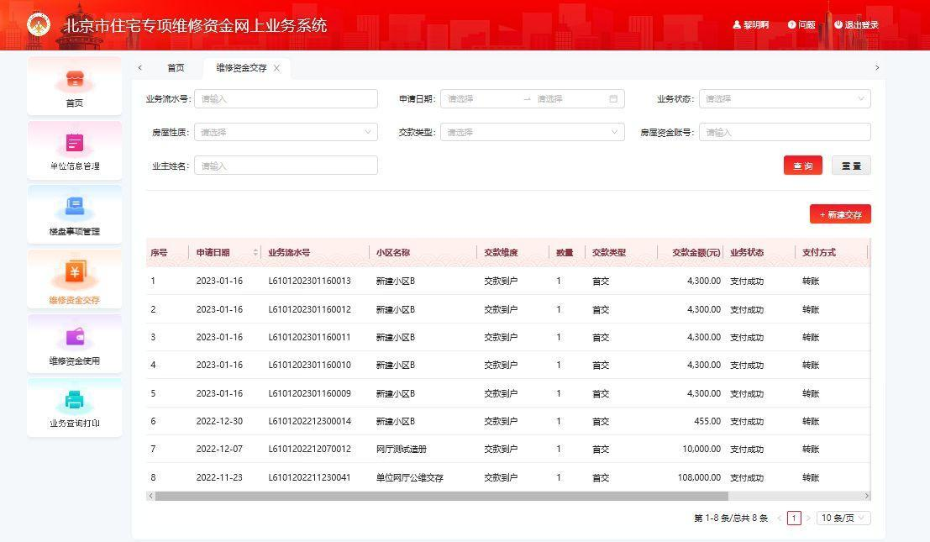
图5.1.3.1 维修资金交存首页
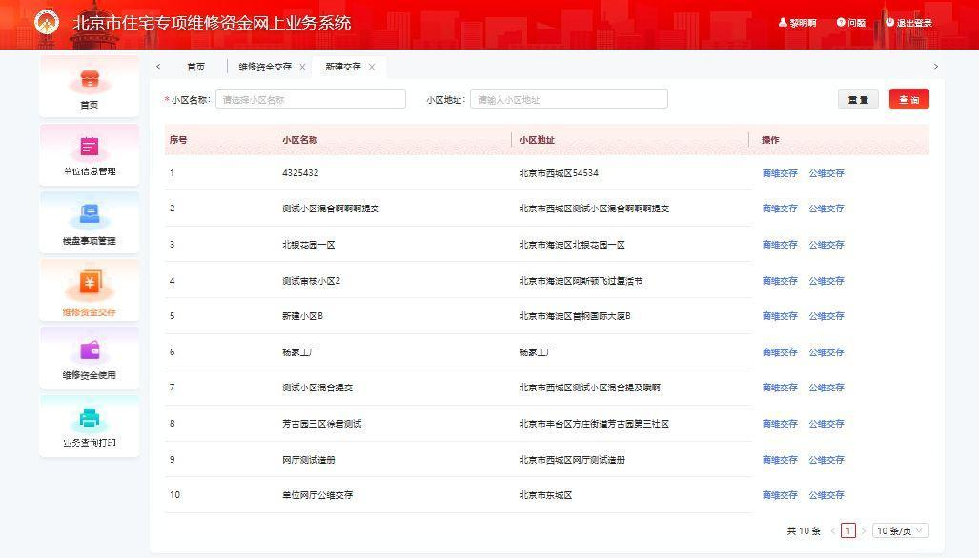
图5.1.3.2维修资金交存申请页
【商维交存】
（1）在图5.1.3.2中操作栏点击【商维交存】按钮，进入交存申请页（如图5.1.3.3所示）。选择交存类型，点击【查询】按钮展示查询结果，可以在【视图】切换显示楼表盘或清册模式展示房屋信息（如图5.1.3.4~图5.1.3.5所示）。
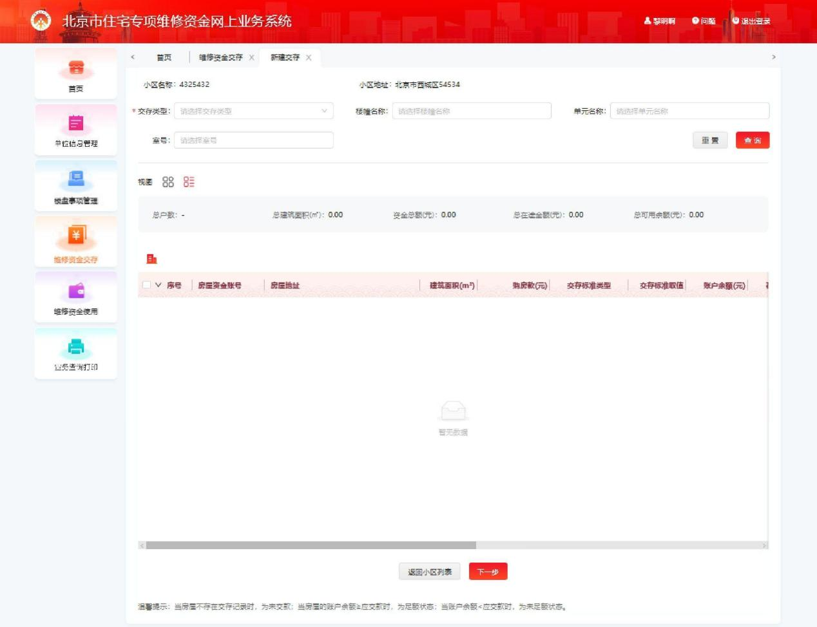
图5.1.3.3商维交存申请页
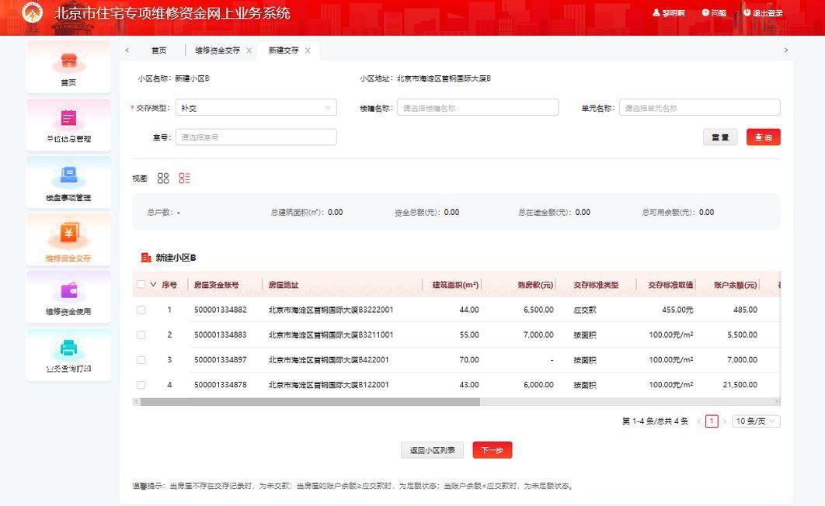
图5.1.3.4商维交存查询结果页-清册展示
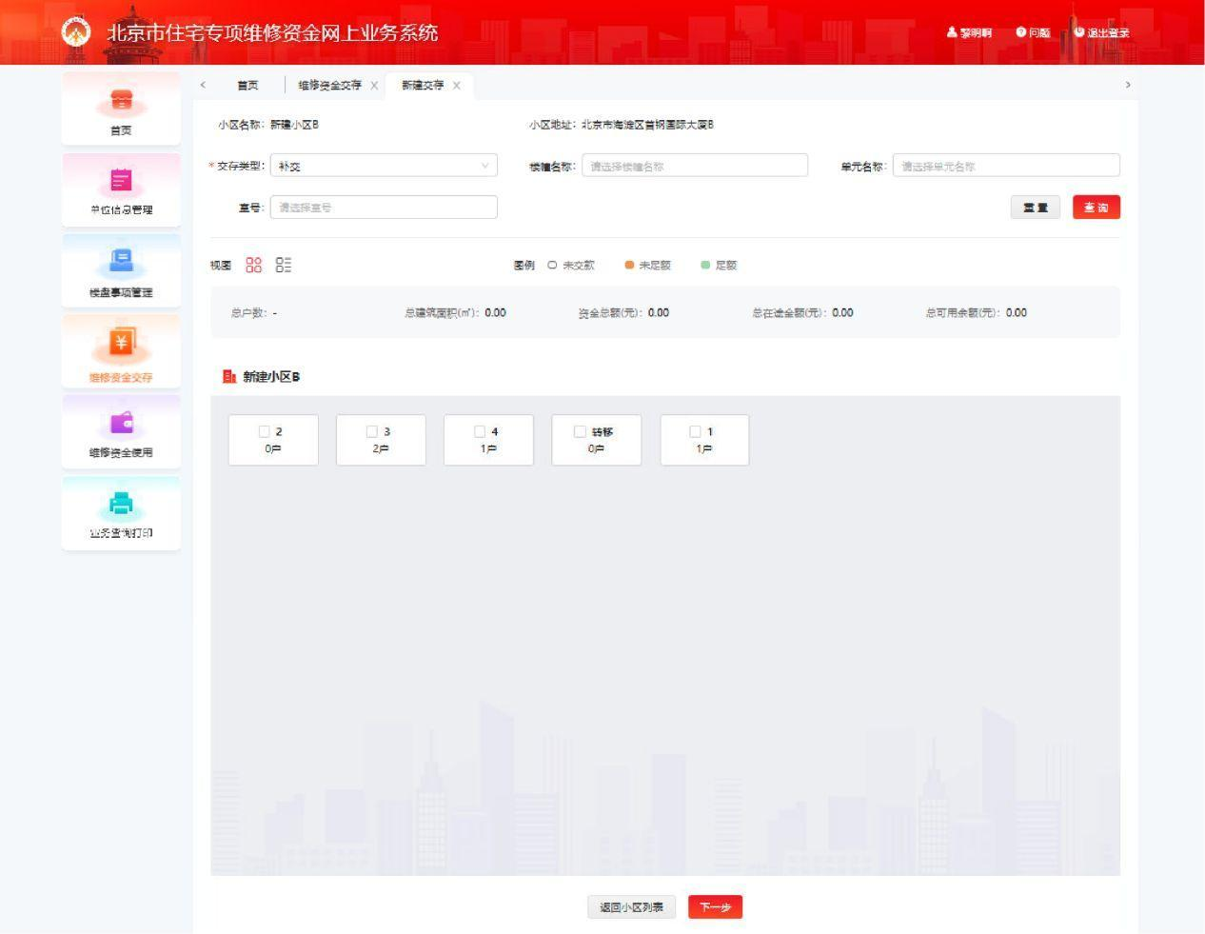
图5.1.3.5商维交存查询结果页-楼盘表展示
（2）勾选需要交存的房屋，点击【下一步】按钮进入交款清单页（如图5.1.3.6所示）确认信息无误，点击【提交】按钮跳转至确认弹窗页（如图5.1.3.7所示）。点击【确定】按钮跳转至结果页（如图5.1.3.8所示）。
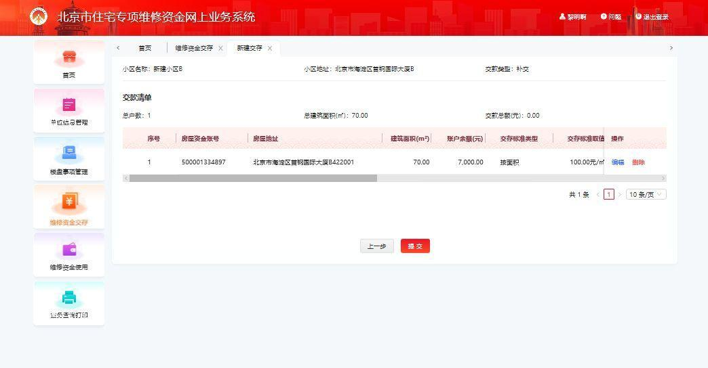
图5.1.3.6商维交存清单页
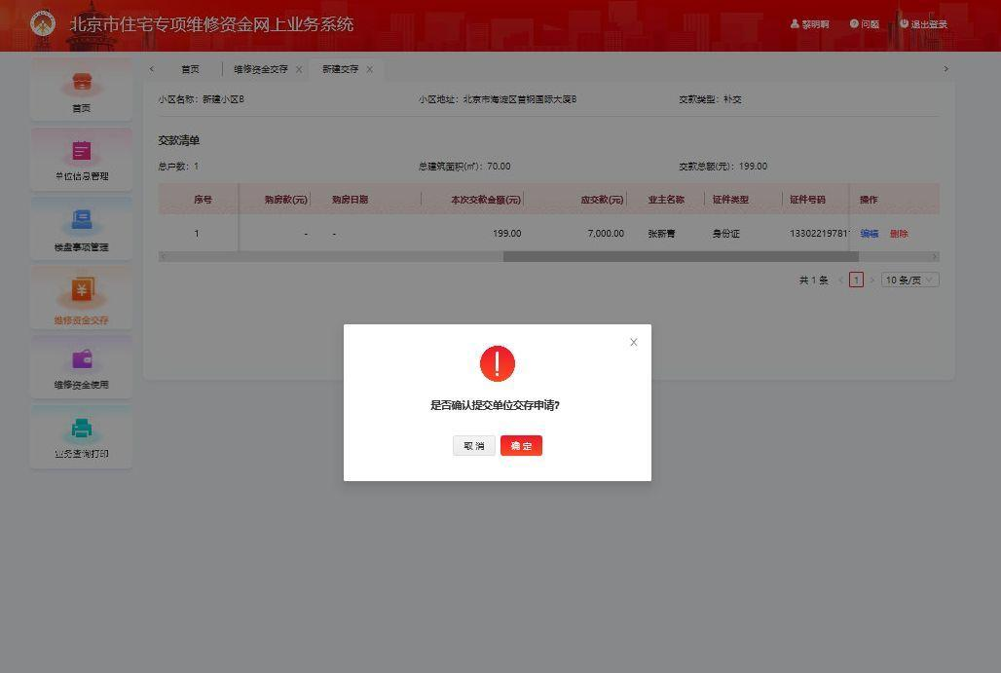
图5.1.3.7商维交存确认弹窗页
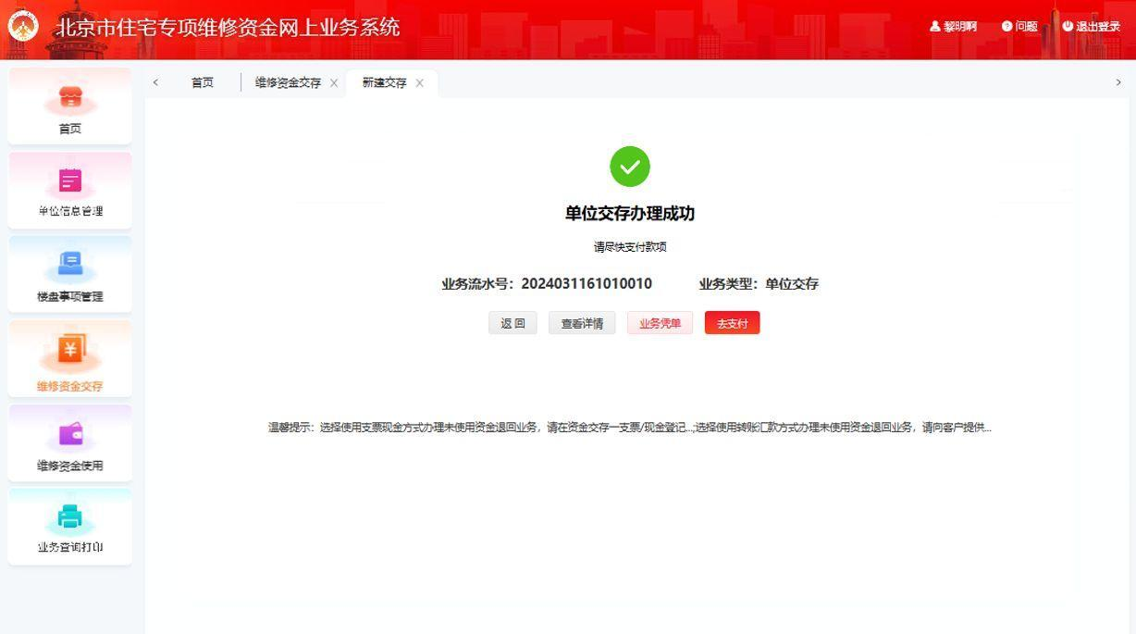
图5.1.3.8商维交存结果页
（3）在图5.1.3.8中点击【去支付】按钮跳转至【资金支付页】（如图5.1.3.9所示），根据页面提示选择支付方式进行款项支付。
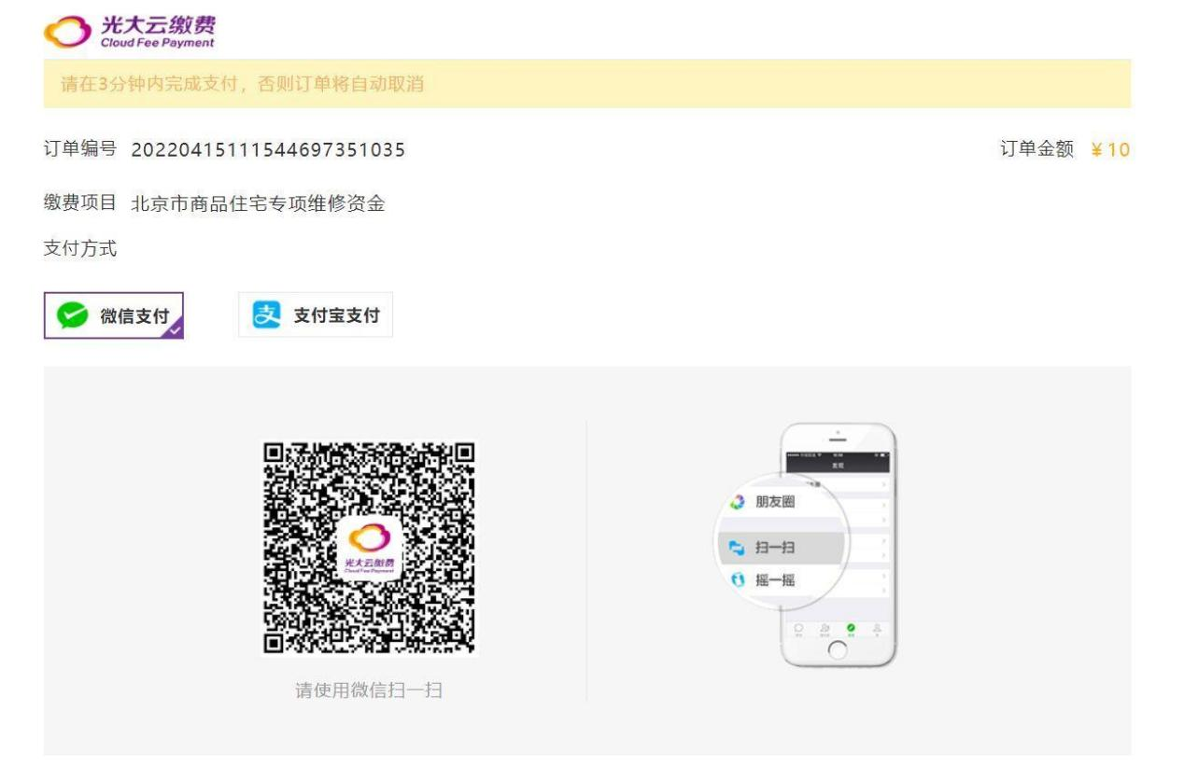
图5.1.3.9资金支付页
【公维交存-交存到户】
（1）在图5.1.3.2中操作栏点击【公维交存】按钮，进入交存申请页，选择【交存到户】标签（如图5.1.3.10所示）。选择交存类型、存款类型，点击【查询】按钮展示查询结果，可以在【视图】切换显示楼表盘或清册模式展示房屋信息（如图5.1.3.11~图5.1.3.12所示）。
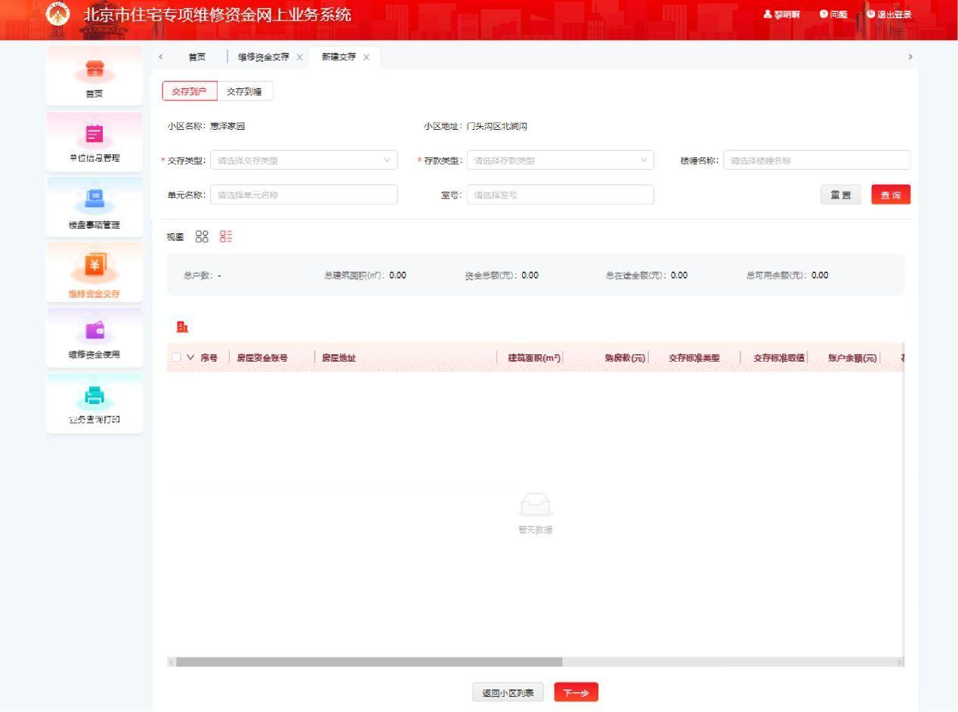
图5.1.3.10公维交存交存到户申请页
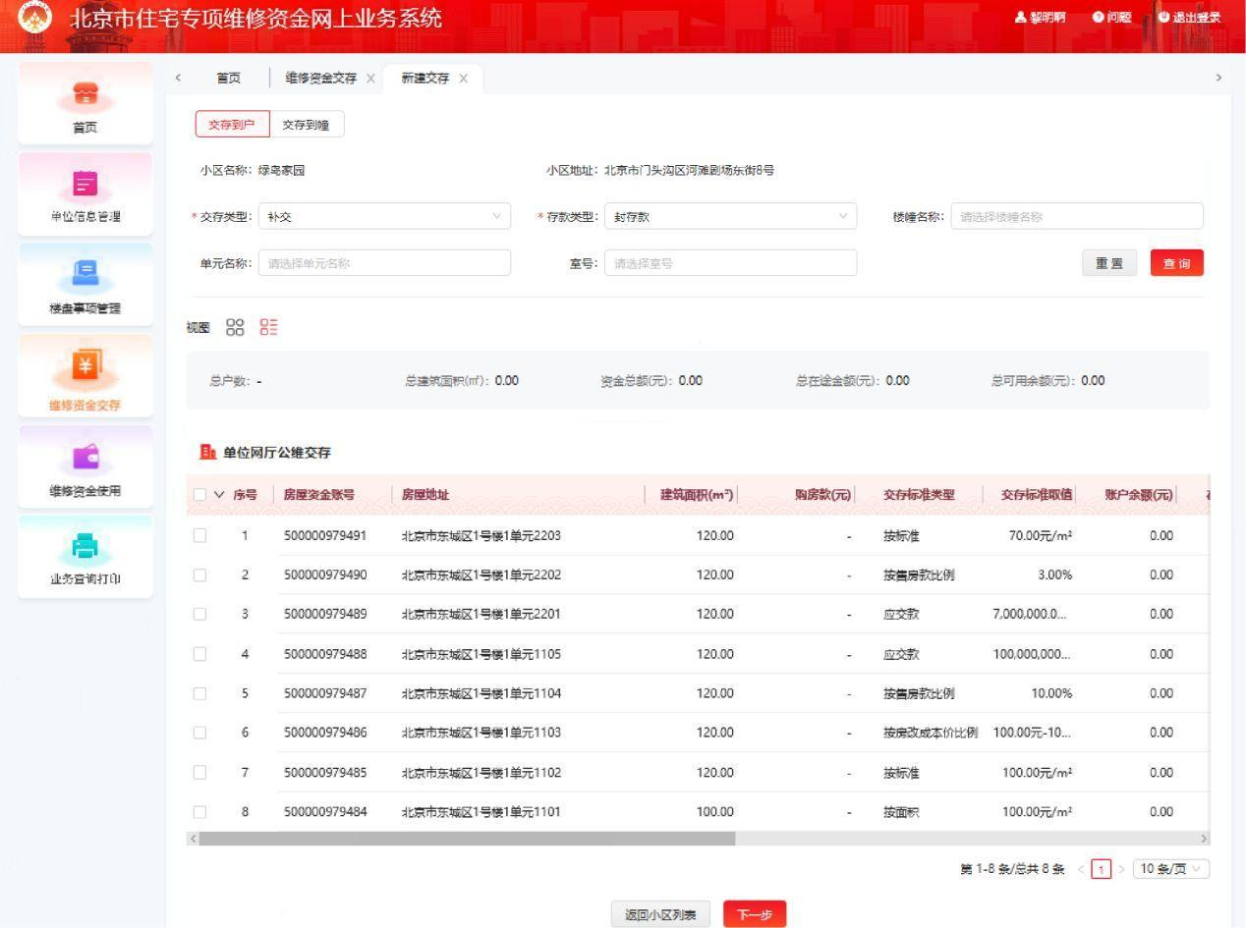
图5.1.3.11公维交存交存到户-清册模式
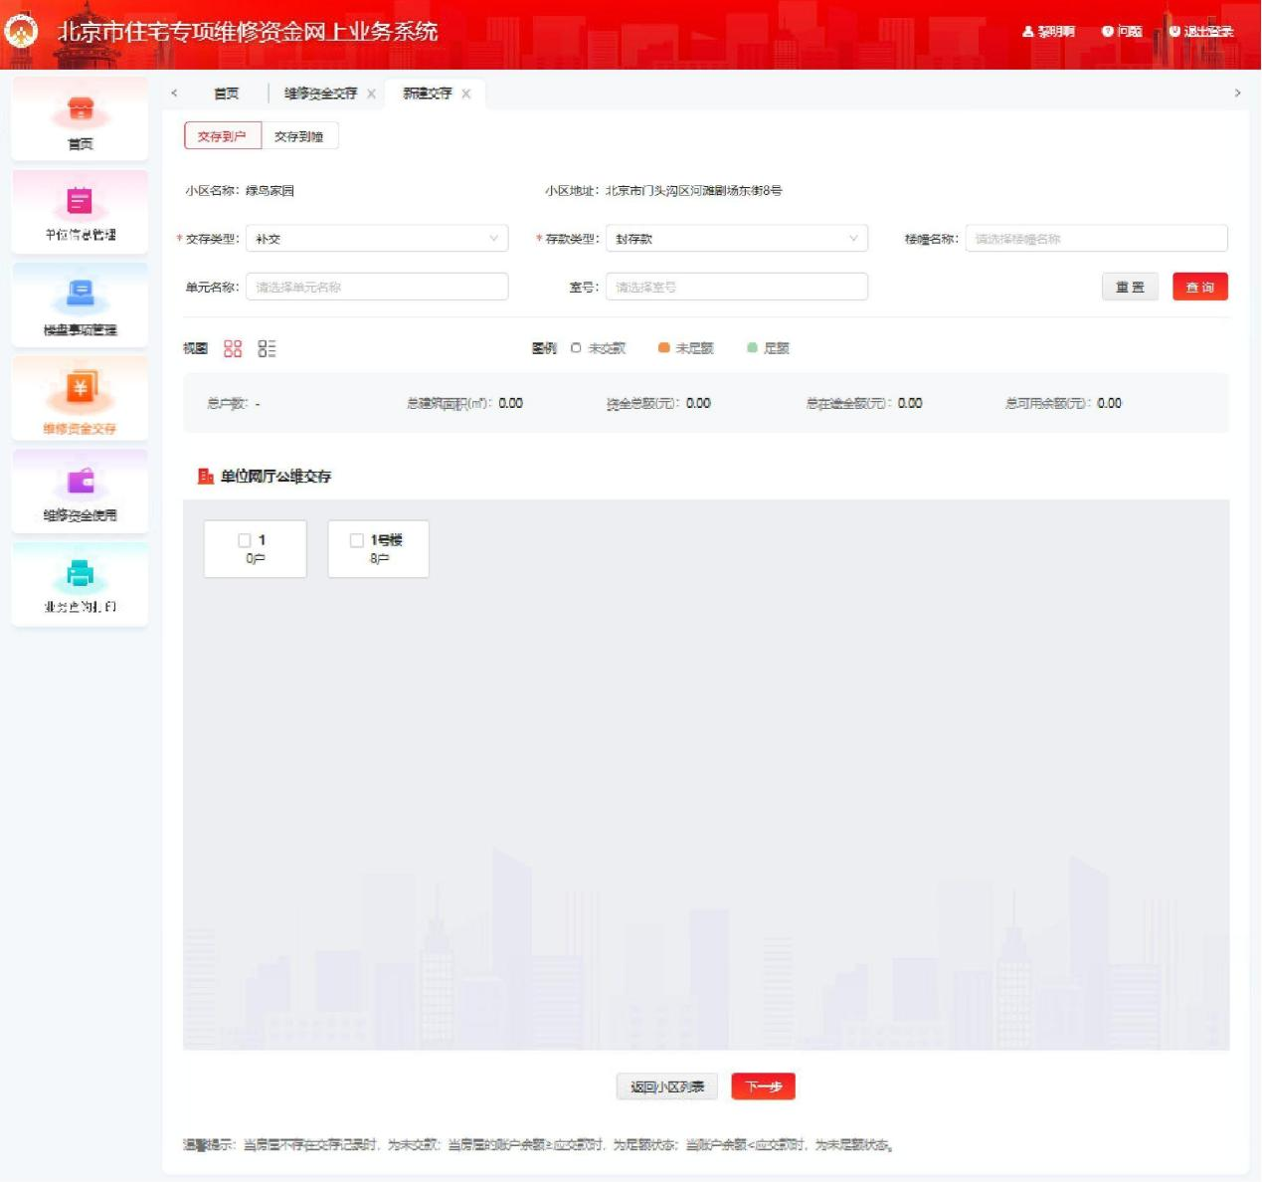
图5.1.3.12公维交存交存到户-楼表盘模式
（2）勾选需要交存的房屋，点击【下一步】按钮进入交款清单页（如图5.1.3.13所示）确认信息无误，点击【提交】按钮跳转至确认弹窗页（如图5.1.3.14所示）。点击【确定】按钮跳转至结果页（如图5.1.3.15所示）。
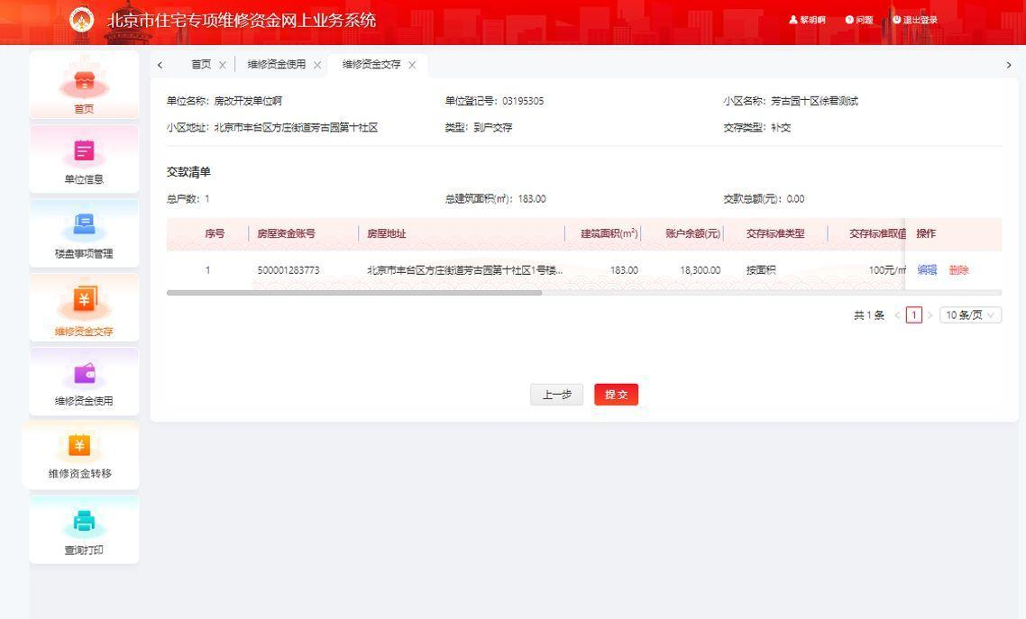
图5.1.3.13公维交存交存到户清单页
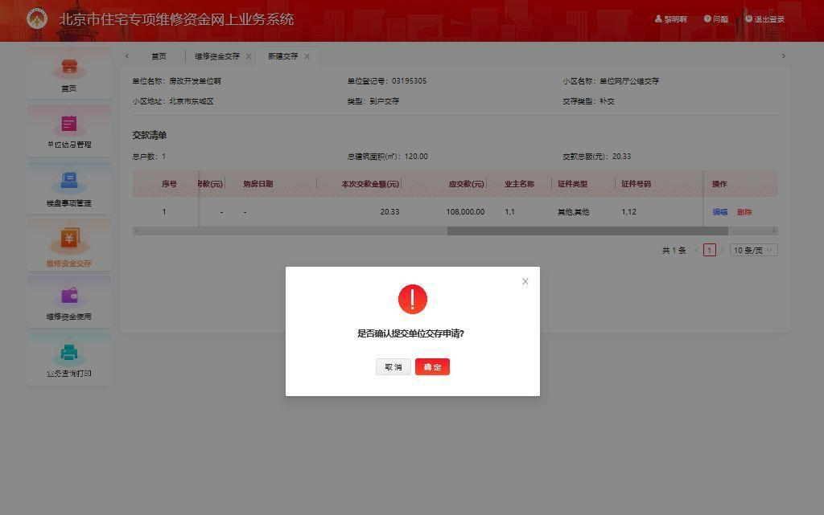
图5.1.3.14公维交存交存到户确认弹窗页
图5.1.3.15公维交存交存到户结果页
（3）在图5.1.3.15中点击【去支付】按钮跳转至【资金支付页】（如图5.1.3.16所示），根据页面提示选择支付方式，并进行款项支付。
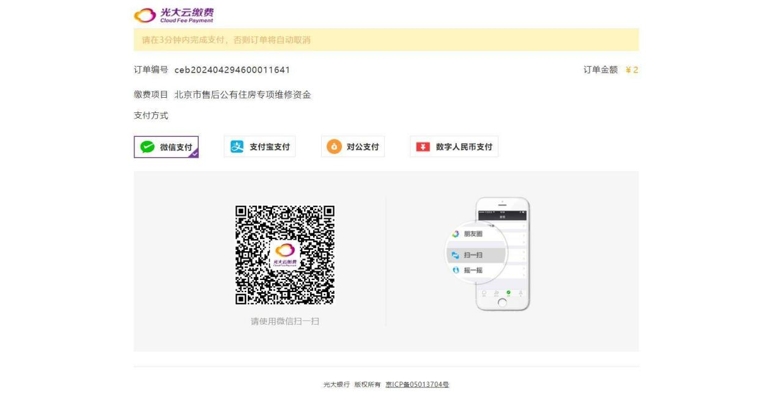
图5.1.3.16资金支付页
【公维交存-交存到幢】
（1）在图5.1.3.2中操作栏点击【公维交存】按钮，进入交存申请页，选择【交存到幢】标签（如图5.1.3.17所示）。选择交款类型，点击【查询】按钮展示查询结果，可以在【视图】切换显示楼表盘或清册模式展示房屋信息（如图5.1.3.18~图5.1.3.19所示）。
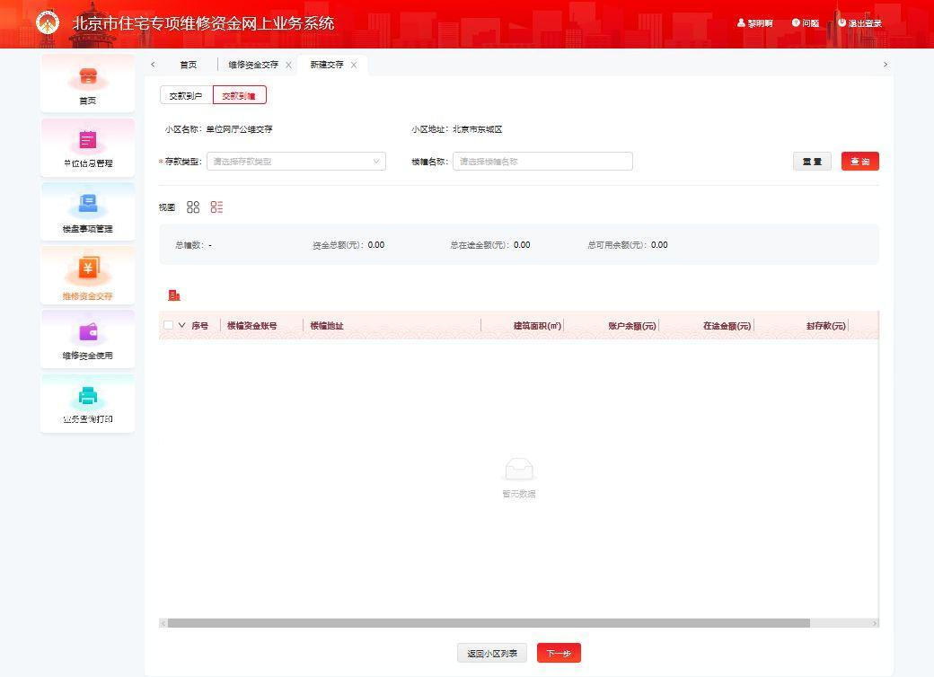
图5.1.3.17公维交存交存到幢申请页
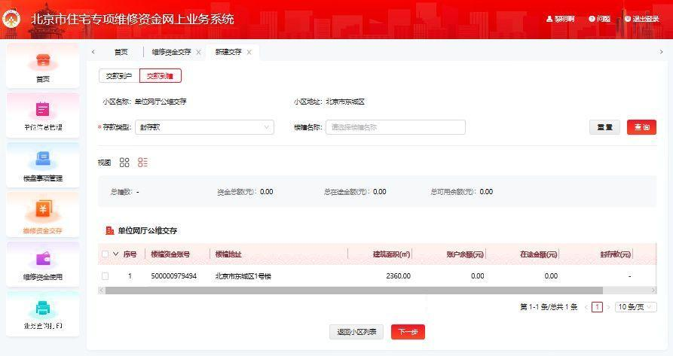
图5.1.3.18公维交存交存到幢-清册模式
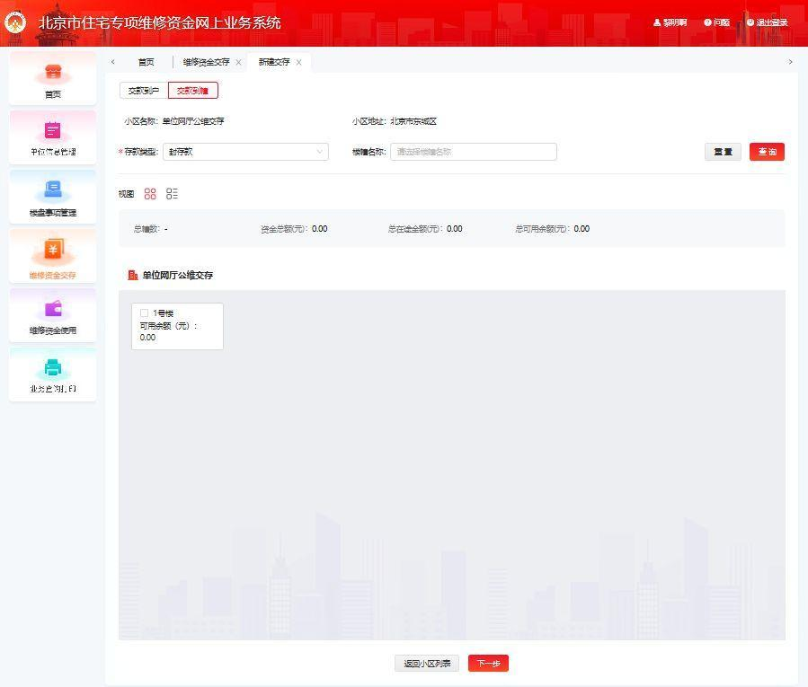
图5.1.3.19 公维交存交存到幢-楼表盘模式
（2）勾选需要交存的楼幢，点击【下一步】按钮进入交款清单页（如图5.1.3.20所示），输入交款金额，确认信息无误点击【提交】按钮跳转至确认弹窗页（如图5.1.3.21所示）。点击【确定】按钮跳转至结果页（如图5.1.3.22所示）。
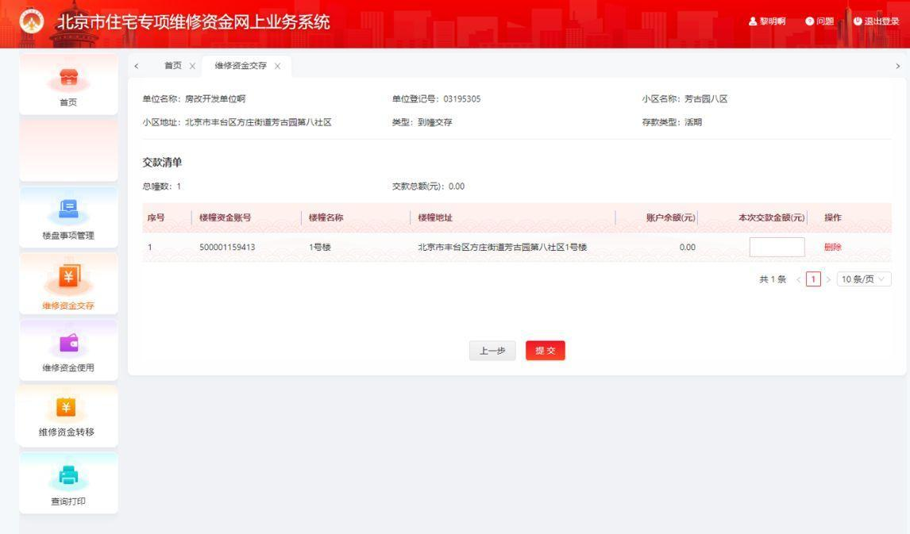
图5.1.3.20公维交存交存到幢清单页
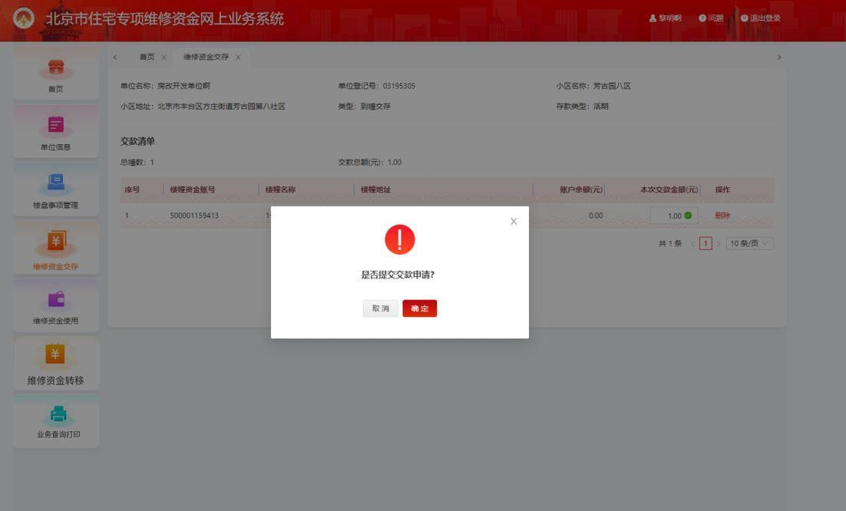
图5.1.3.21公维交存交存到幢确认弹窗页
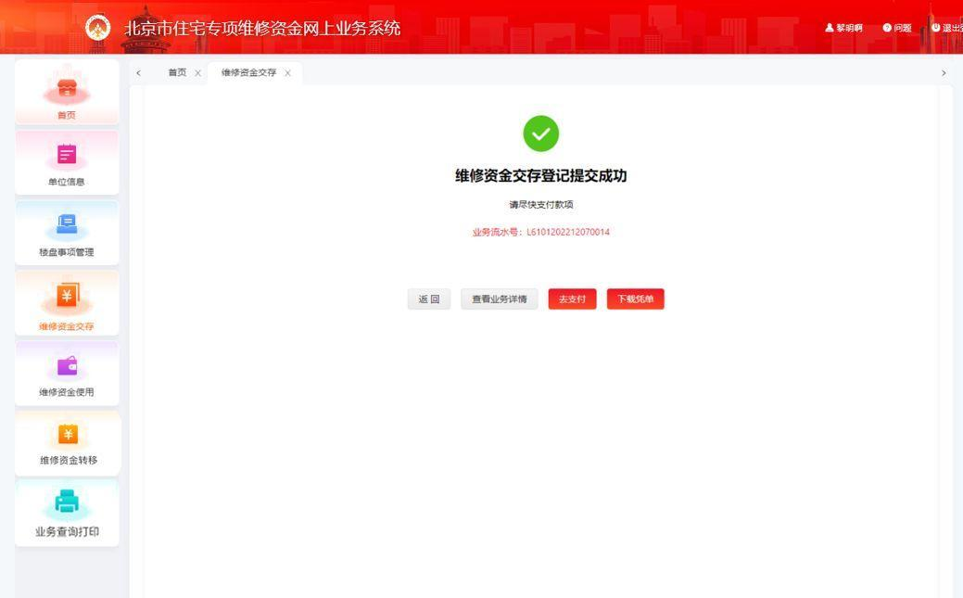
图5.1.3.22公维交存交存到幢结果页
（3）在图5.1.3.22中点击【去支付】按钮跳转至【资金支付页】（如图5.2.2.23所示），根据页面提示选择微信或支付宝支付方式进行款项支付。
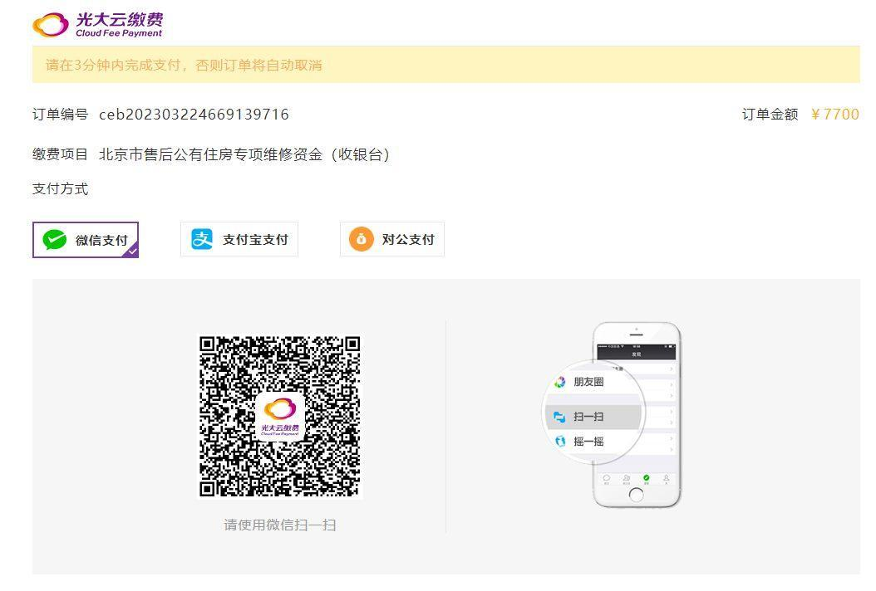
图5.1.3.23资金支付页

维修资金使用

维修资金使用

维修资金使用功能介绍
维修资金支取商维资金只可以到户支取，公维资金可以到幢、到户、到幢+户组合或按未分配资金支取。

维修资金使用功能流程概览
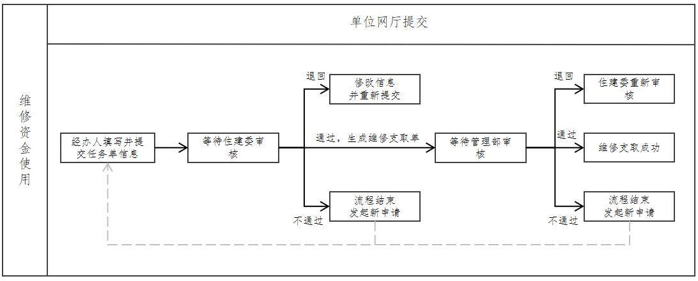

维修资金使用功能操作说明
- 用户登录网厅端后点击左侧导航栏【维修资金使用】进入【维修资金使用】首页（如图6.1.3.1所示），点击【支取任务单】按钮跳转维修使用申请页面，按照提示输入维修工程信息及收款单位信息，选择支取范围（如图6.1.3.2所示）。点击【下一步】按钮进入【分摊信息明细】页（如图6.1.3.3所示）。
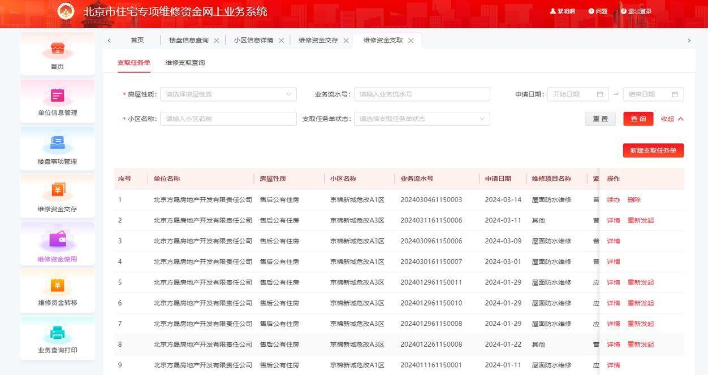
图6.1.3.1维修支取申请首页
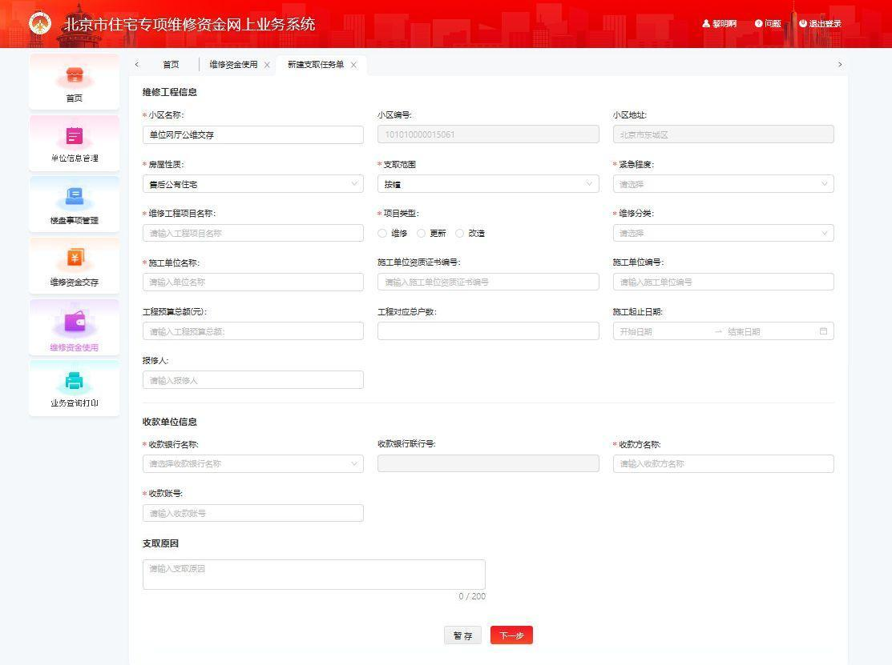
图6.1.3.2维修支取申请信息页
- 在【分摊明细信息页】，选择支取范围（如图6.1.3.3~图6.1.3.6所示）。勾选需要支取的楼幢信息，若按户支取或按幢+按户支取，则需先勾选房屋所在的楼幢，再点击【选择房屋】按钮，勾选具体的房屋信息点击【确定】按钮，并点击 按钮（如图6.1.3.3所示），点击【下一步】按钮进入【确认分摊金额页】。
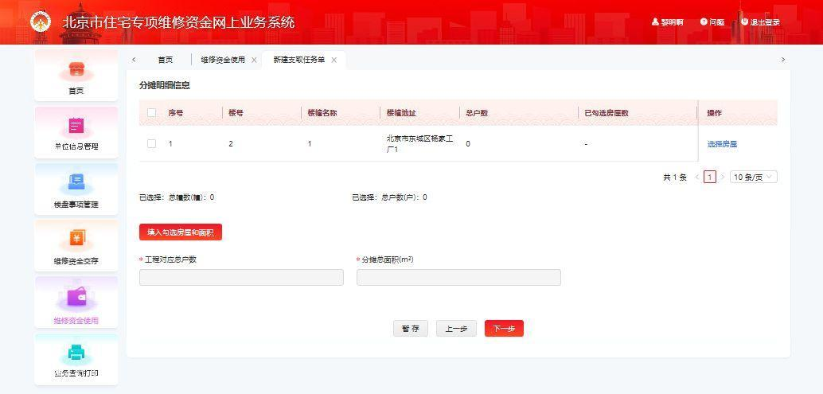
图6.1.3.3维修支取申请支取范围（按户）
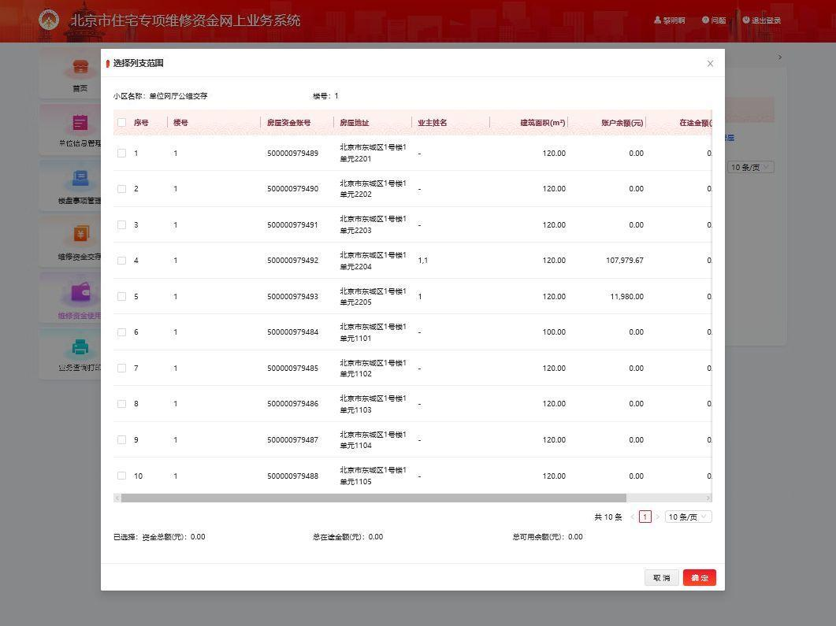
图6.1.3.4维修支取申请-支取范围（按户-选择房屋）
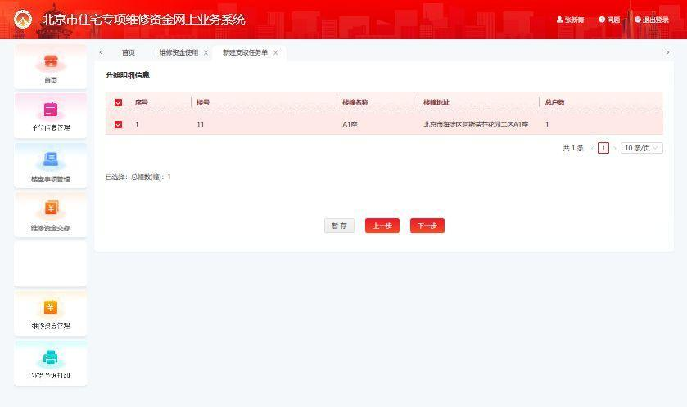
图6.1.3.5维修支取申请-支取范围（按幢）
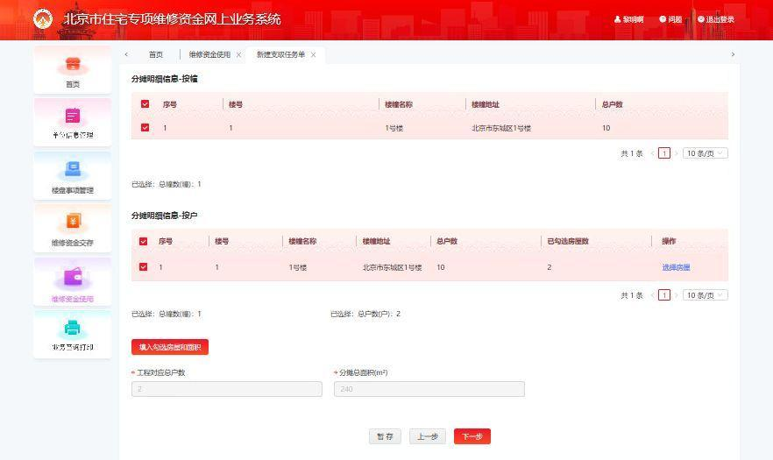
图6.1.3.6维修支取申请-支取范围（按幢+按户）
（3）在【确认分摊金额页】（如图6.1.3.7~图6.1.3.8所示），输入拟支取金额，选择分摊形式，点击【试算】按钮，系统按规则自动计算各楼幢、房屋的分摊金额，可以手动修改。输入拨付信息，点击【提交】按钮跳转至提交结果页（如图6.1.3.9所示）。
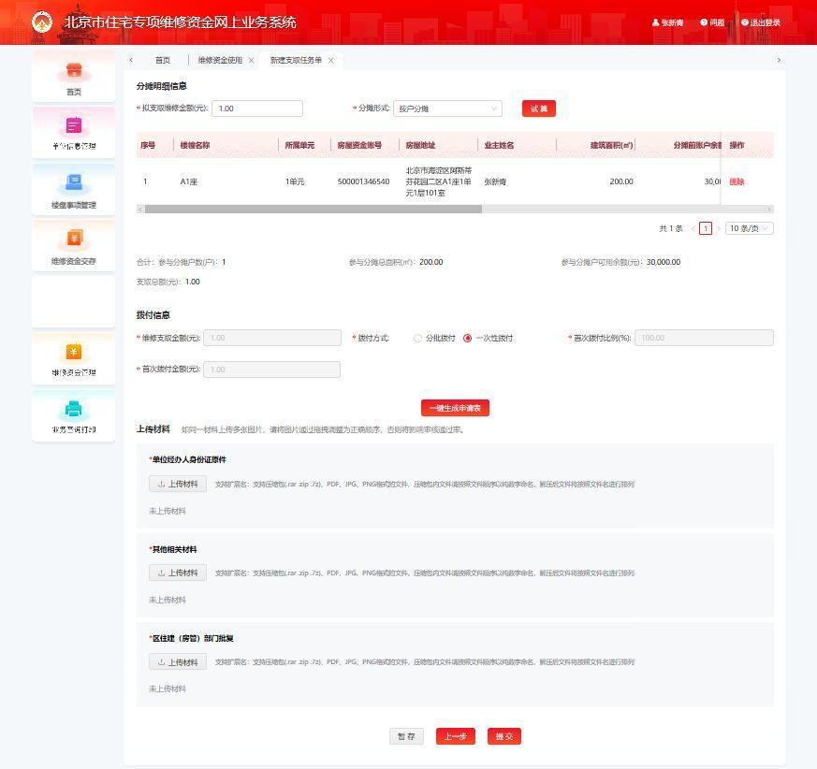
图6.1.3.7维修支取申请-确认分摊金额
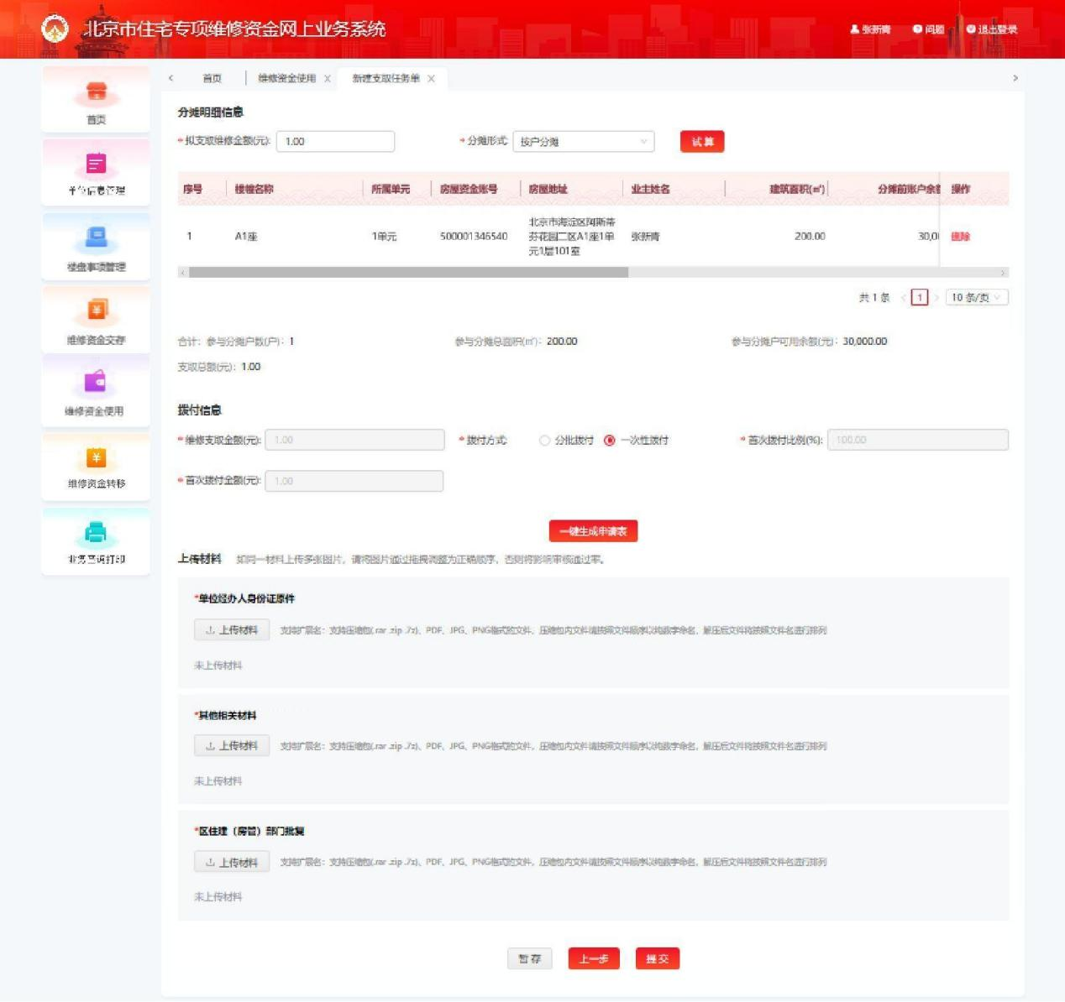
图6.1.3.8维修支取申请-确认分摊金额（未分配资金支取）
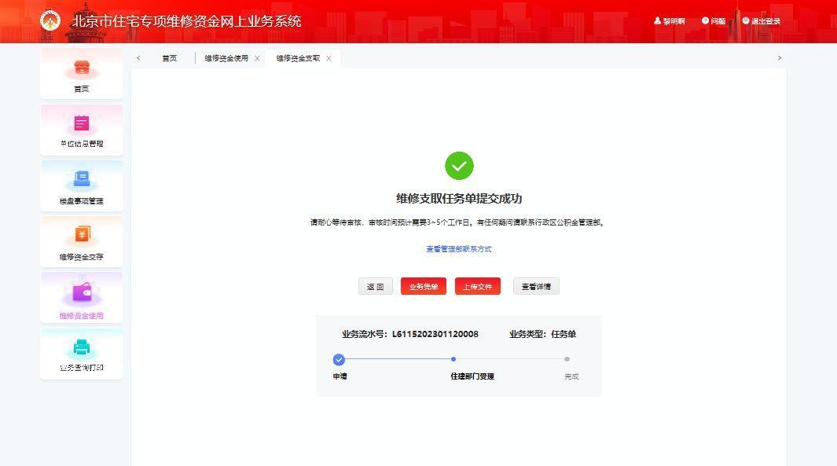
图6.1.3.9维修支取申请-确认弹窗页
注：
- 若按未分配资金支取，则没有列支范围确认步骤，直接进入分摊金额确认页；
- 在确认分摊金额页（如图6.1.3.7~图6.1.3.8所示），可以点击【一键生成申请表】按钮跳转至新页面（如图6.1.3.10~图6.1.3.11所示），直接点击或补充余下信息后点击【确定】按钮（如图6.1.3.11所示），跳转至预览页（如图6.1.3.12所示）。可将预览页保存或打印并手填相关信息扫描后，作为附件上传。
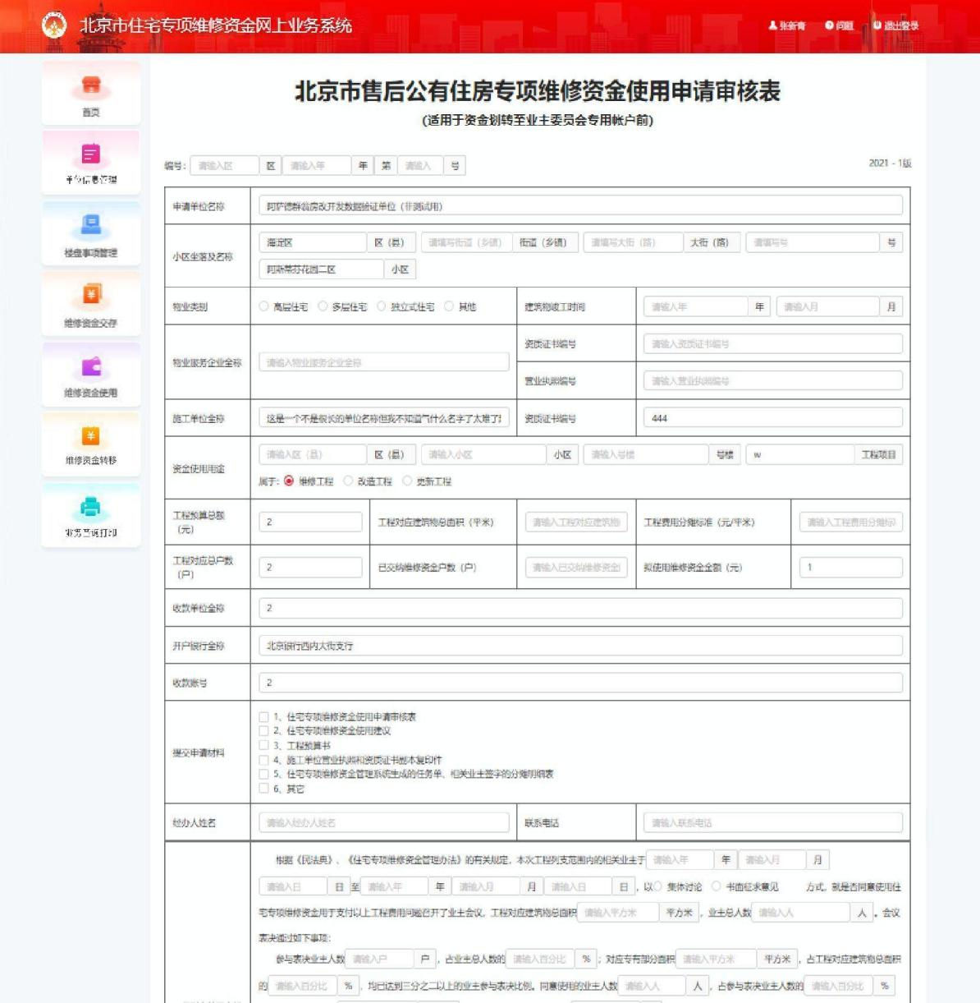
图6.1.3.10维修资金使用申请审核表-图1
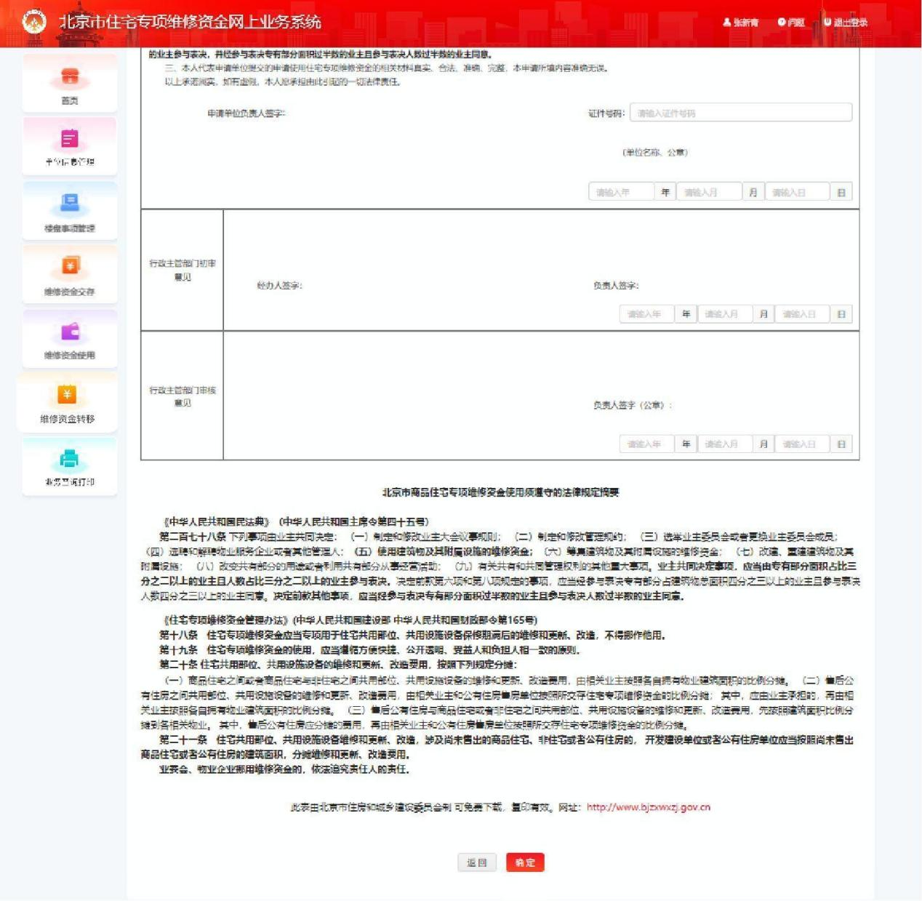
图6.1.3.11维修资金使用申请审核表-图2
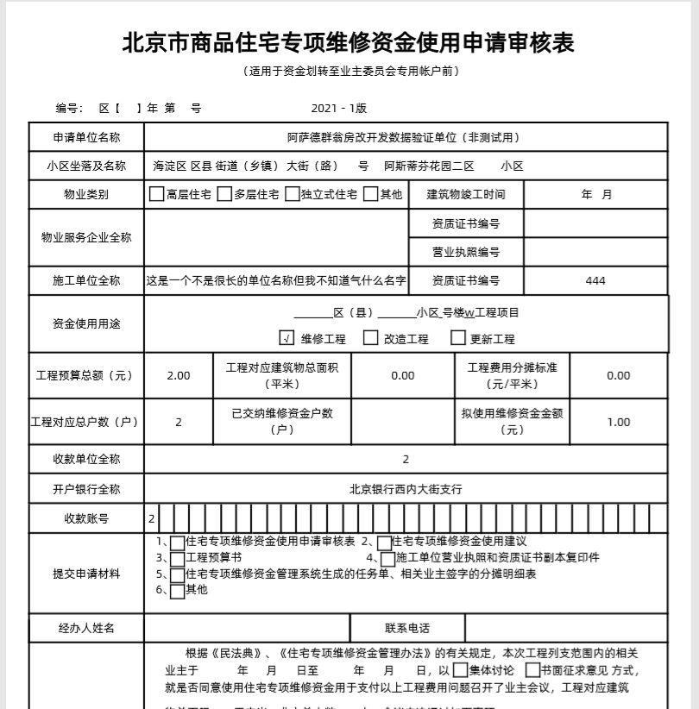
图6.1.3.12维修资金使用申请审核表预览页

撤销任务单功能操作说明
（1）撤销支取任务单。针对还未受理的支取任务单，支持撤销操作。在【维修资金使用】首页，选择【支取任务单】标签，输入单位名称，选择房屋性质，点击【查询】按钮，页面展示所有任务单信息（如图6.1.4.1所示）。在操作栏点击【详情】按钮，可以查看支取任务单信息（如图6.1.4.2所示），点击【撤销】按钮跳转至确认弹窗（如图6.1.4.3所示），点击【确定】按钮跳转至撤销成功结果页（如图6.1.4.4所示）。
图6.1.4.1维修支取申请-查询支取任务单
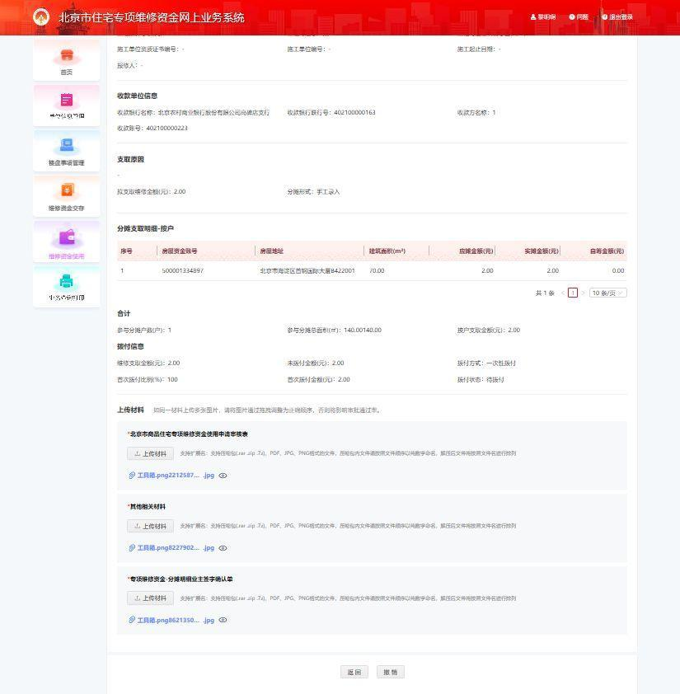
图6.1.4.2维修支取申请-任务单详情页
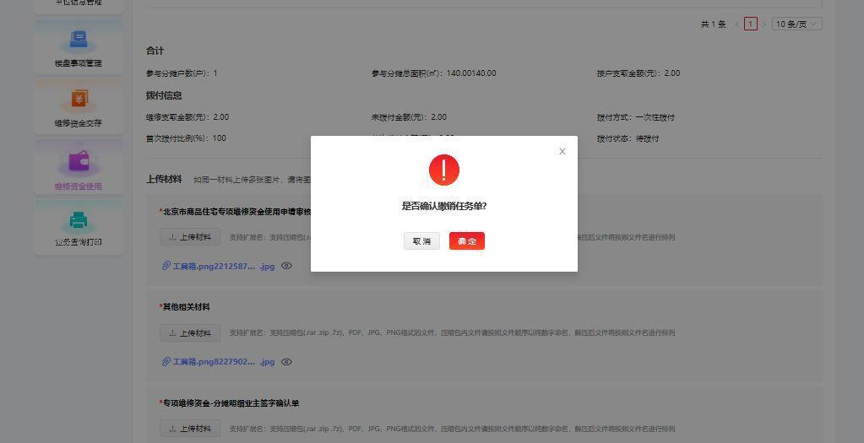
图6.1.4.3维修支取申请-撤销确认弹窗
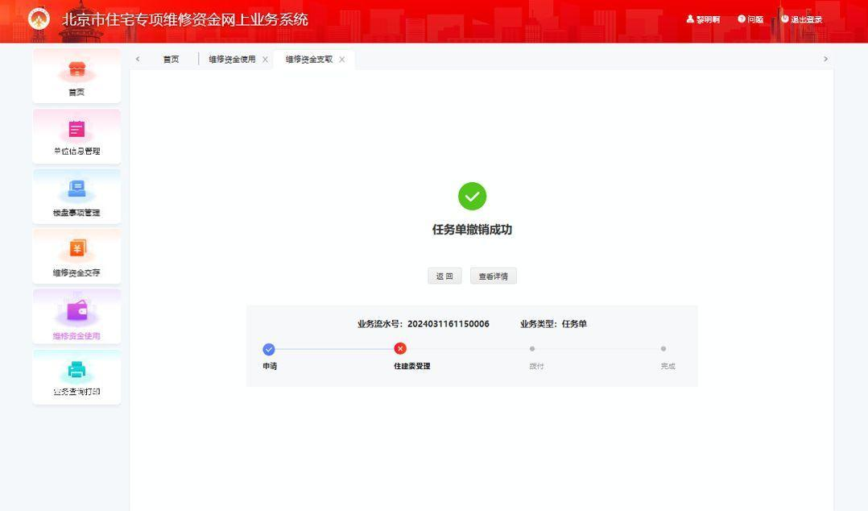
图6.1.4.4维修支取申请-撤销结果页
（2）重新发起。任务单撤销后重新打开【维修支取申请】首页，选择【支取任务单】标签，输入单位名称，选择房屋性质，点击【查询】按钮，页面展示所有任务单信息（如图6.1.4.5所示）。撤销的任务单可以通过在操作栏点击【重新发起】按钮，根据业务实际情况进行修改并再次提交。系统会自动带出原任务单的信息（如图6.1.4.6所示）。
图6.1.4.5维修支取申请-查询任务单
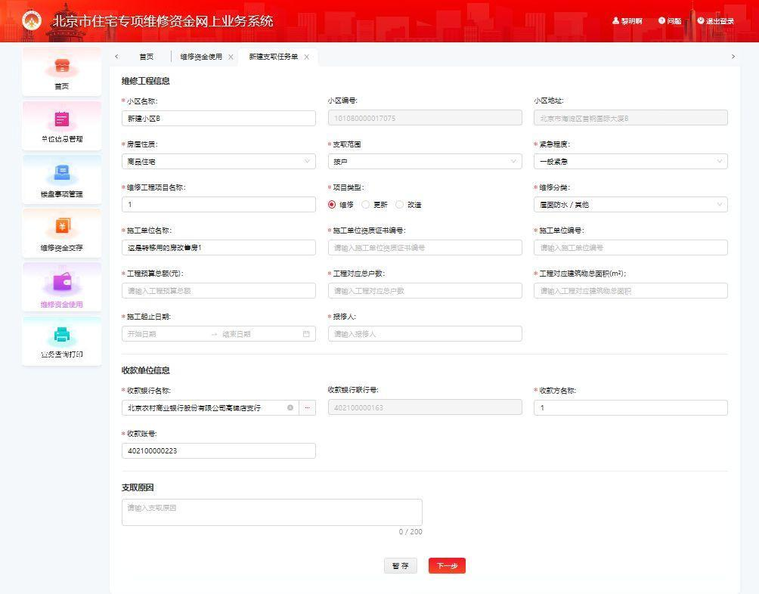
图6.1.4.6维修支取申请-支取任务单（重新发起）
（3）续办。打开【维修支取申请】首页，选择【支取任务单】标签，输入单位名称，选择房屋性质，点击【查询】按钮，页面展示所有支取任务单信息（如图6.1.4.7所示）。在操作栏点击【续办】按钮可以继续办理之前暂存的业务。
图6.1.4.7维修支取申请-查询任务单

维修支取查询功能介绍
任务单提交后由住建委相关部门进行受理，受理通过后自动生成维修支取单。可以在本模块查看维修支取单的具体信息。

维修支取查询功能操作说明
用户登录网厅端后点击左侧导航栏【维修资金使用】进入【维修资金使用】首页，选择【维修支取查询】标签，输入小区名称，选择房屋性质，点击【查询】按钮，页面展示所有维修支取单信息（如图6.2.1.1所示）。
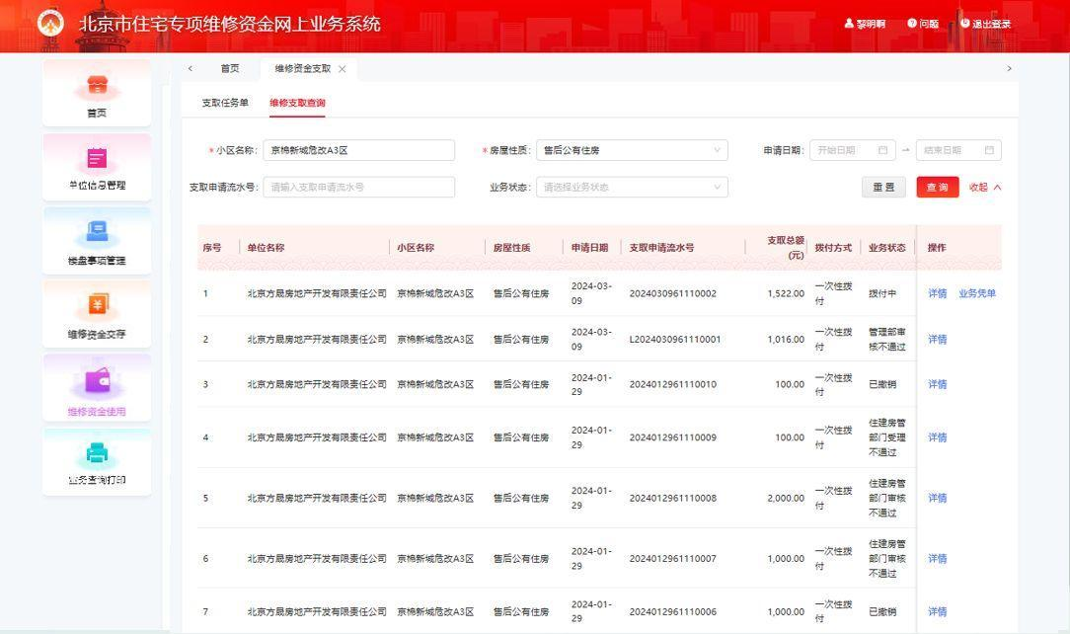
图6.2.2.1维修支取申请查询

维修资金转移
【维修资金转移】板块包含【单位维修资金转移】【业委会划转】功能。

单位维修资金转移

单位维修资金转移功能介绍
本功能用于房改售房单位因破产、撤销、解散、合并、分立或其他原因，需要办理单位维修资金转移业务。

单位维修资金转移功能流程概览
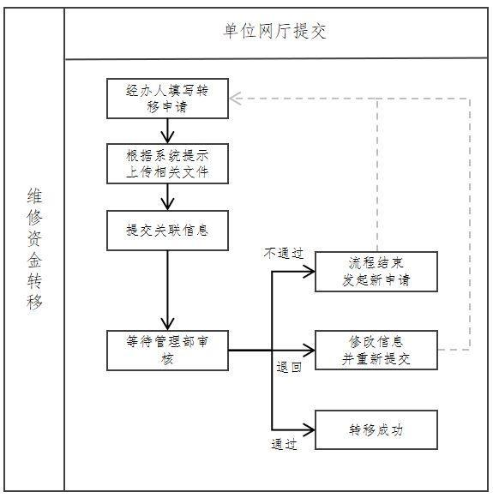

单位维修资金转移功能操作说明
用户登录网厅端后点击左侧导航栏【维修资金管理】进入【维修资金转移】首页（如图7.1.3.1所示）。
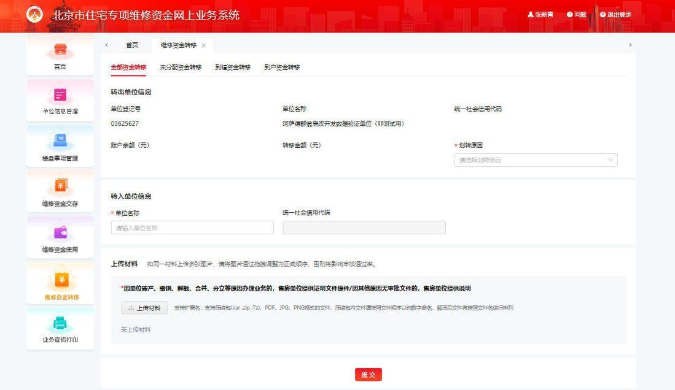
图7.1.3.1维修资金转移首页
可以根据业务需求，选择全部资金转移、未分配资金转移、到幢资金转移、到户资金转移。
若选择全部资金转移：在图7.1.3.1中选择【全部资金转移】标签，输入划转原因，选择转入单位信息，点击【上传材料】按钮上传材料。点击【提交】按钮跳转至确认弹窗页（如图7.1.3.2所示）。点击【确定】按钮跳转至结果页（如图7.1.3.3所示）。
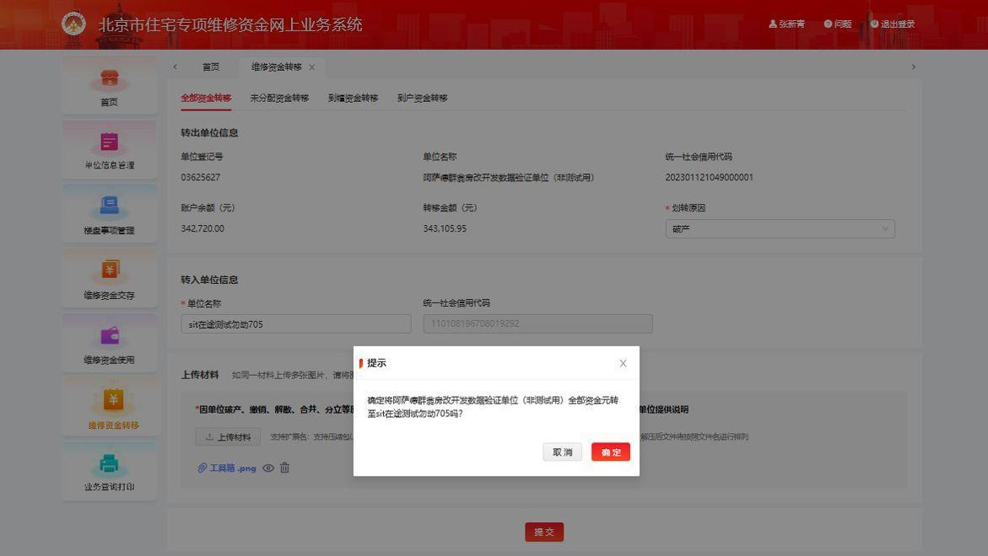
图7.1.3.2维修资金转移确认弹窗页
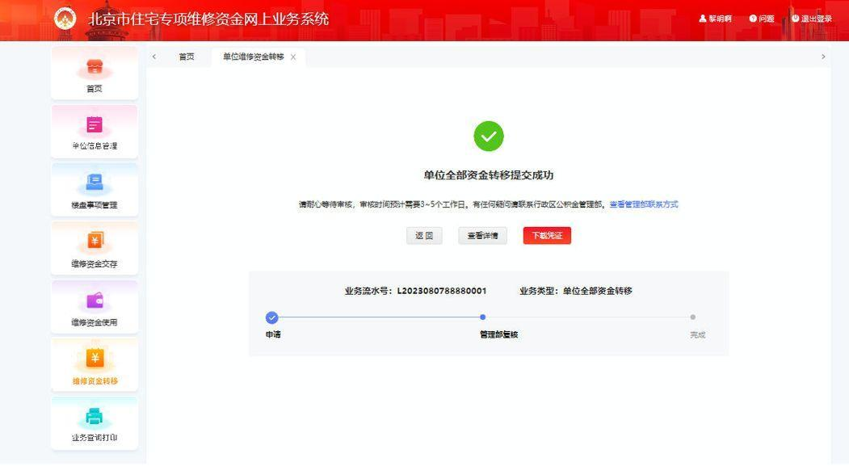
图7.1.3.3维修资金转移结果页
若选择未分配资金转移：在图7.1.3.1中选择【未分配资金转移】标签（如图7.1.3.4所示），输入划转原因，选择转入单位信息，点击【上传材料】按钮上传材料。点击【提交】按钮跳转至确认弹窗页（如图7.1.3.5所示）。点击【确定】按钮跳转至结果页（如图7.1.3.6所示）。
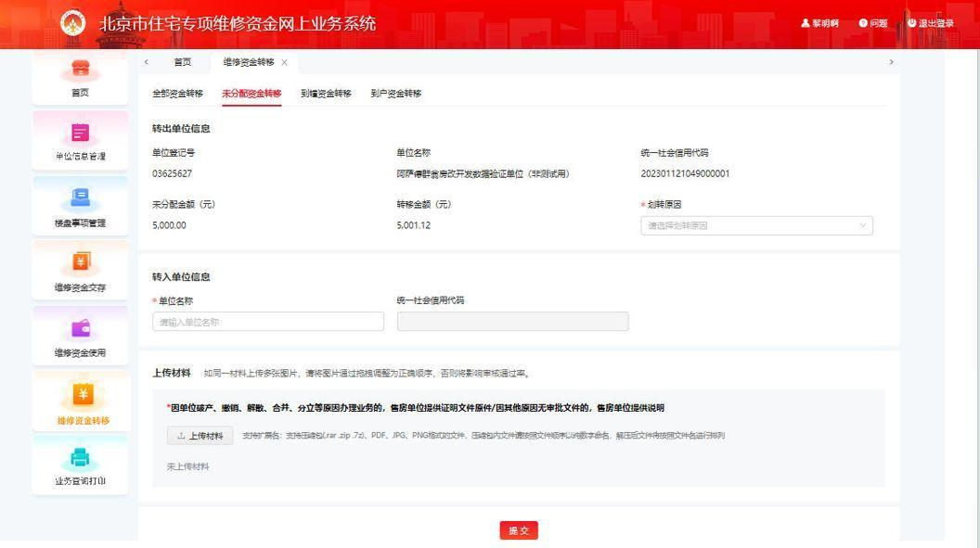图7.1.3.4维修资金转移-未分配资金转移
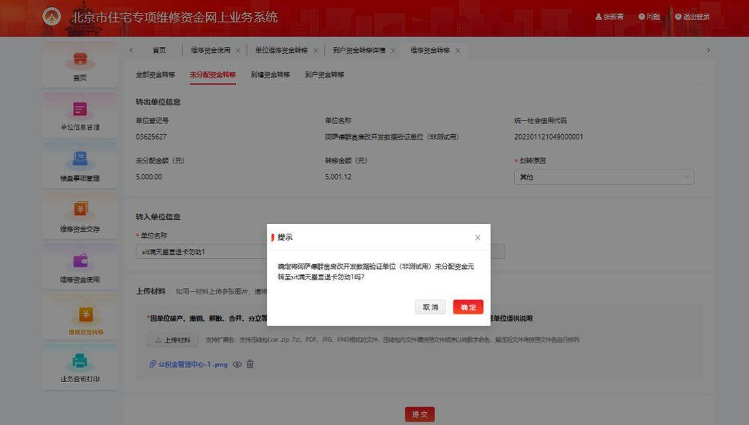
图7.1.3.5维修资金转移-未分配资金转移确认弹窗页
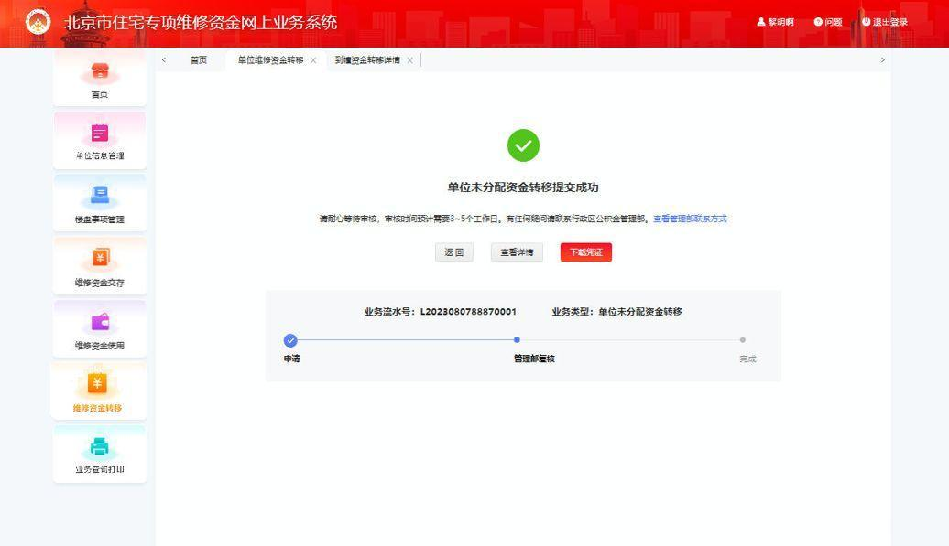
图7.1.3.6维修资金转移-未分配资金转移结果页
若选择到幢资金转移：在图7.1.3.1中选择【到幢资金转移】标签（如图7.1.3.7所示），输入划转原因，筛选楼幢信息并勾选要转移的楼幢，选择转入单位信息，点击【上传材料】按钮上传材料。点击【提交】按钮跳转至确认弹窗页（如图7.1.3.8所示）。点击【确定】按钮跳转至结果页（如图7.1.3.9所示）。
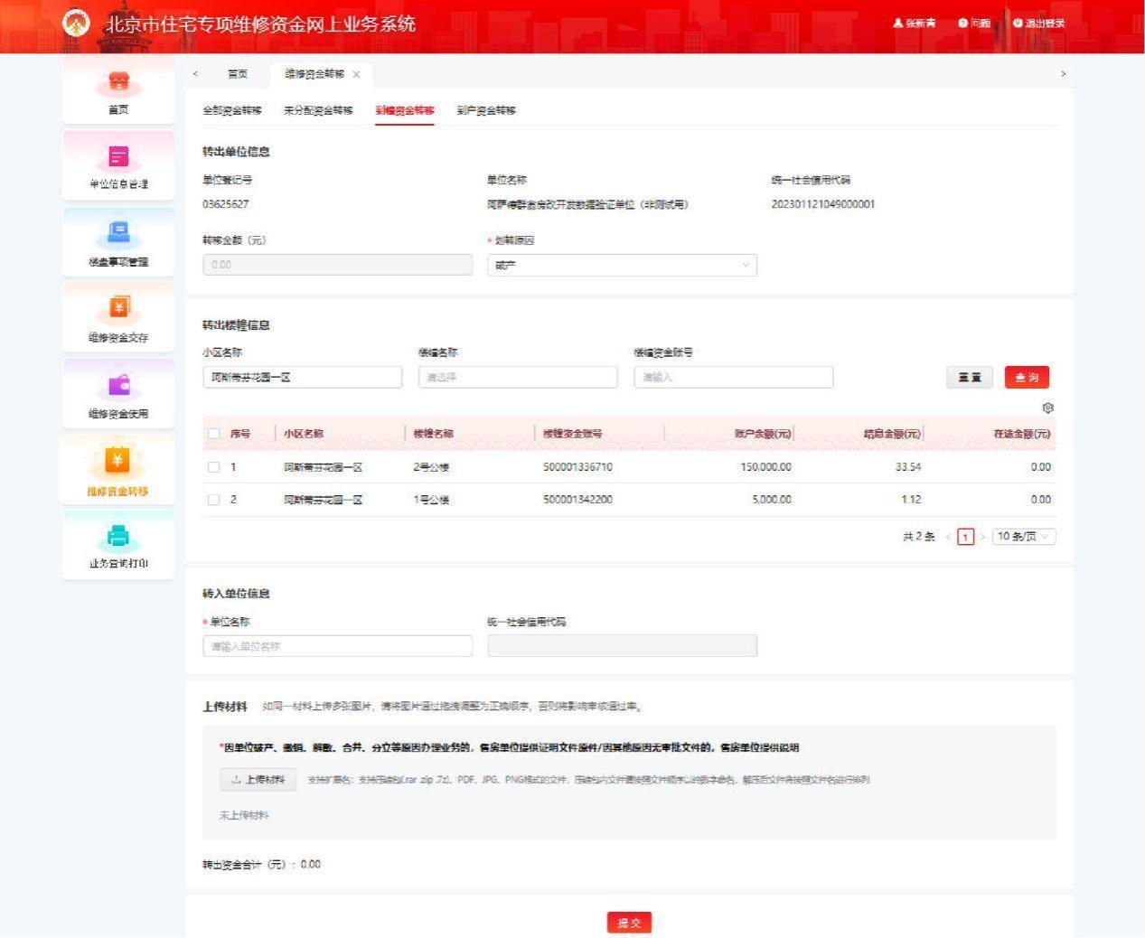
图7.1.3.7维修资金转移-到幢资金转移
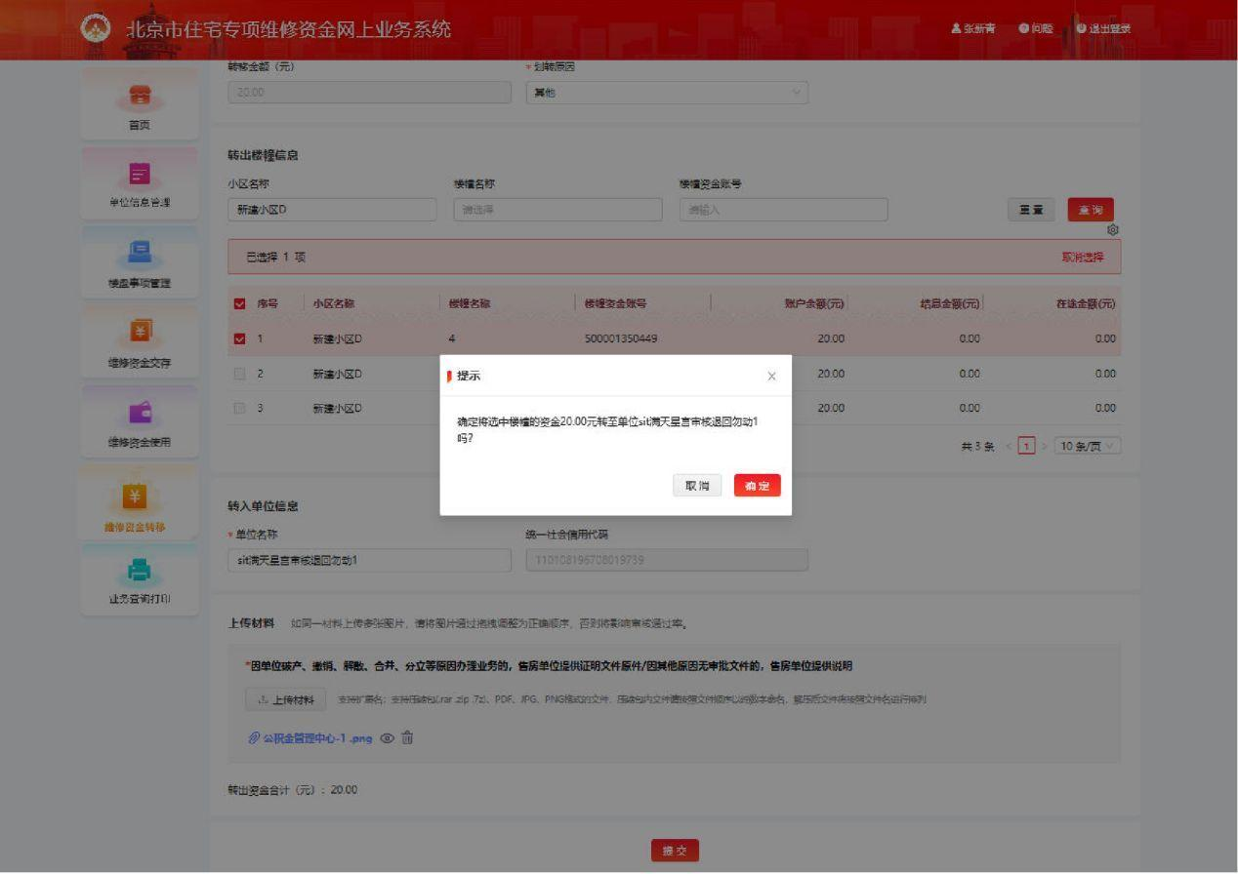
图7.1.3.8维修资金转移-到幢资金转移确认弹窗页
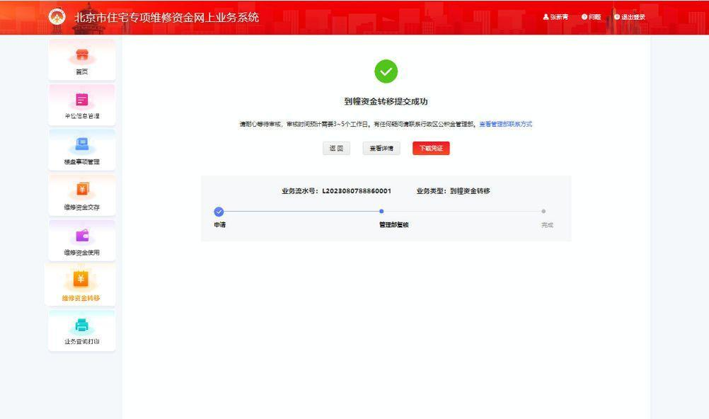
图7.1.3.9维修资金转移-到幢资金转移结果页
若选择到户资金转移：在图7.1.3.1中选择【到户资金转移】标签（如图7.1.3.10所示），输入划转原因，筛选房屋信息并勾选要转移的房屋，选择转入单位信息，点击【上传材料】按钮。点击【提交】按钮跳转至确认弹窗页（如图7.1.3.11所示）。点击【确定】按钮跳转至结果页（如图7.1.3.12所示）。
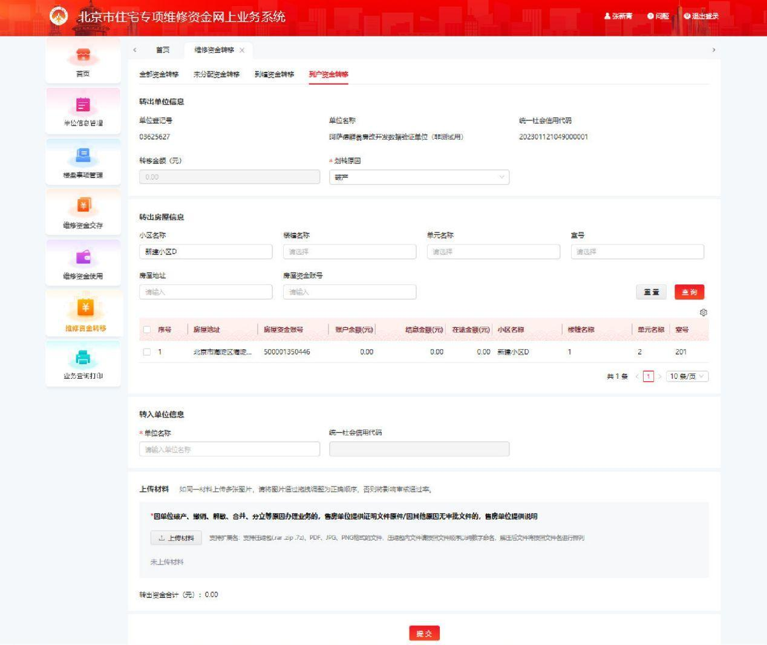
图7.1.3.10维修资金转移-到户资金转移
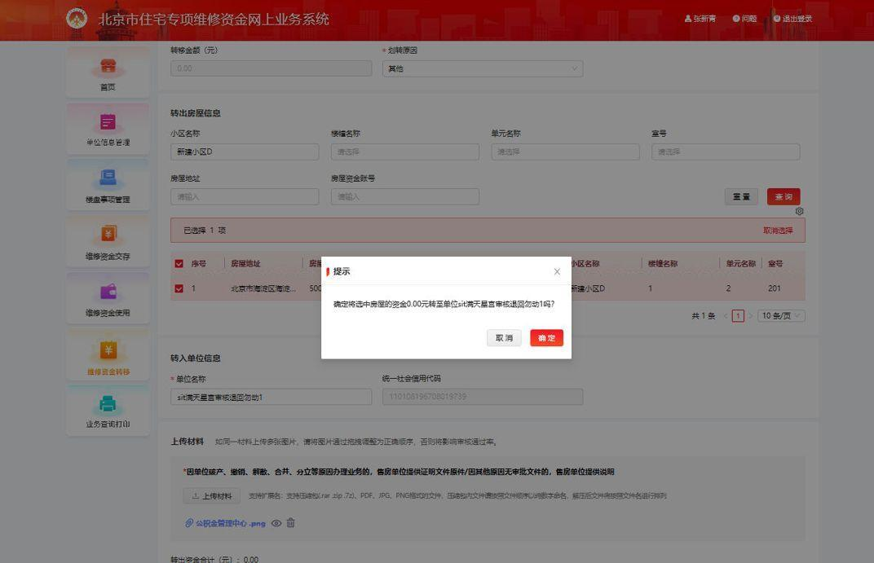
图7.1.3.11维修资金转移-到户资金转移确认弹窗页
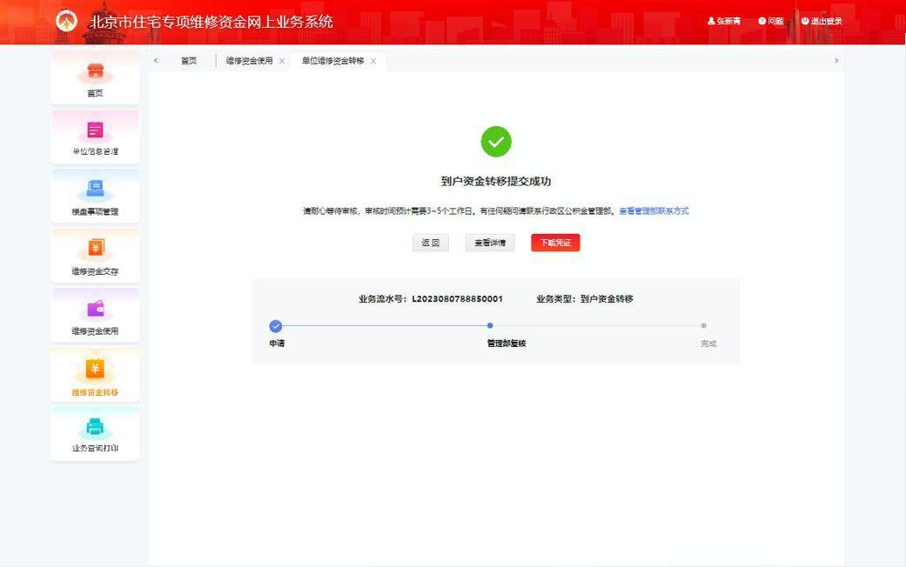
图7.1.3.12维修资金转移-到户资金转移结果页

业委会划转

业委会划转功能介绍
本功能可以将房屋及对应的维修资金划转至业委会管理。

业委会划转功能流程概览
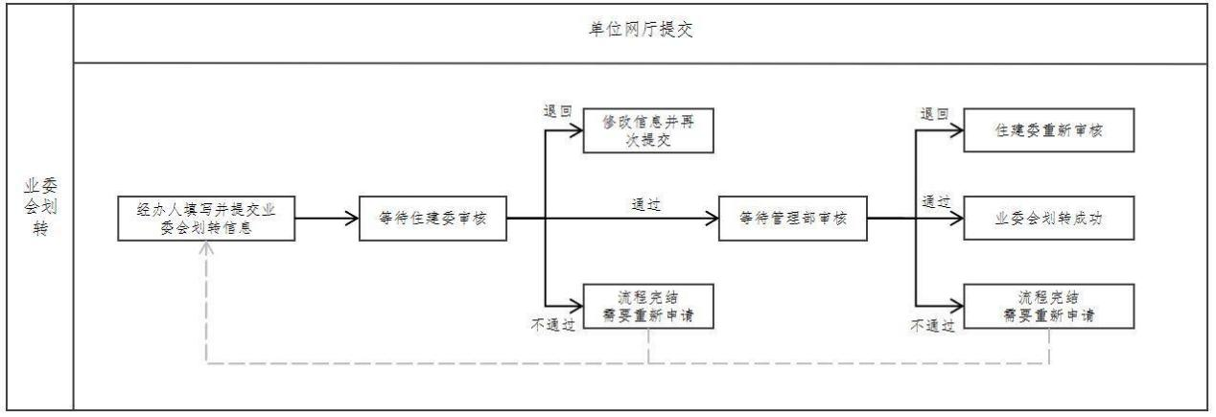

业委会划转功能操作说明
用户登录网厅端后点击左侧导航栏【维修资金管理】进入【业委会划转】首页（如图7.2.3.1所示）。
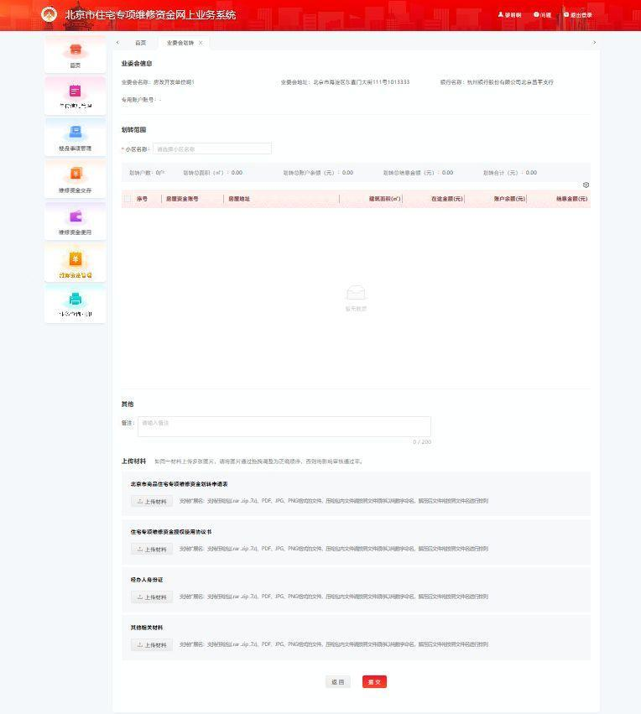
图7.2.3.1业委会划转首页
输入小区名称，系统自动带出房屋信息（如图7.2.3.2所示）。勾选需要划转的房屋，并上传相关材料，点击【提交】按钮跳转至结果页（如图7.2.3.3所示）。
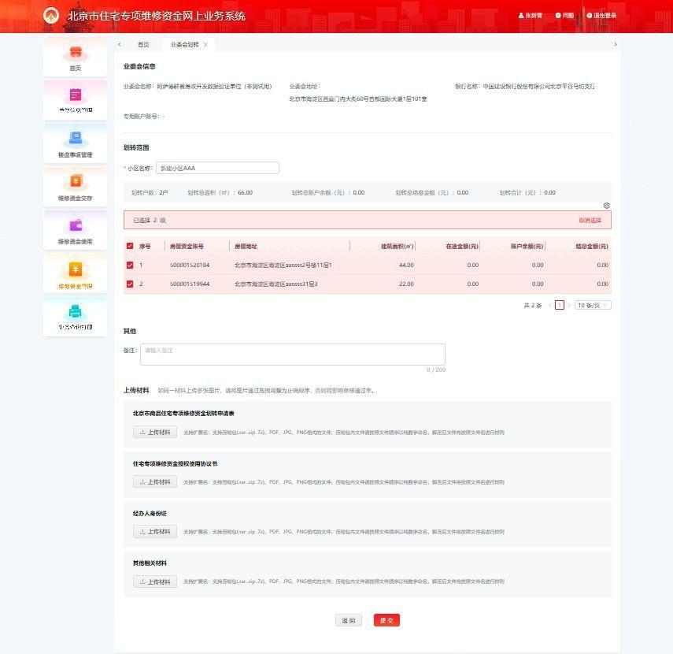
图7.2.3.2业委会划转查询页
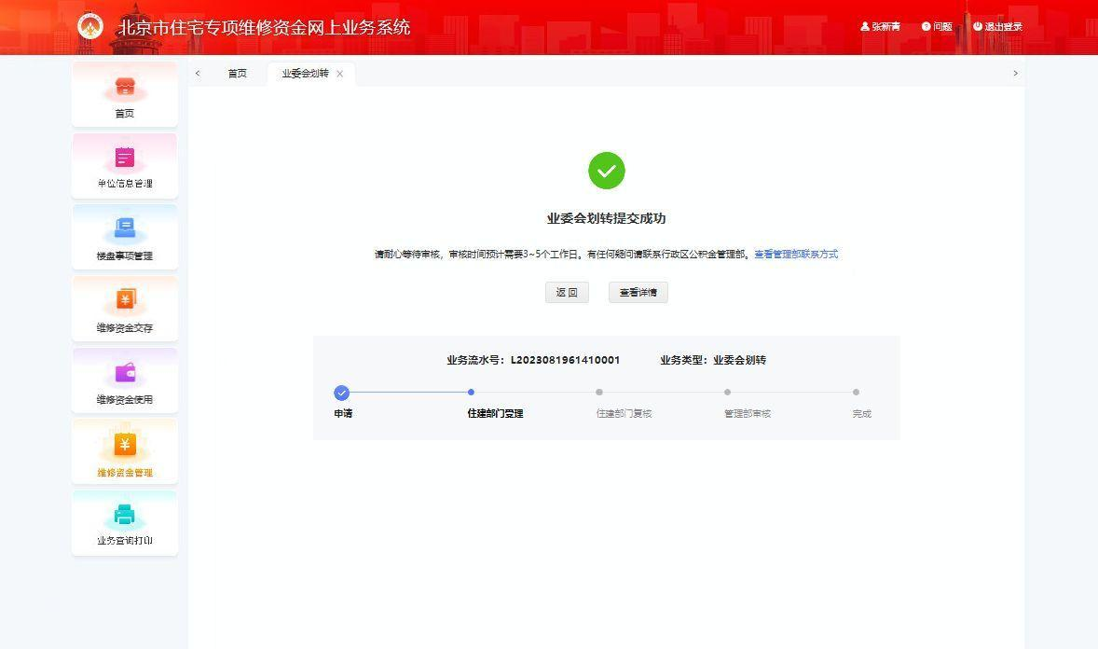
图7.2.3.3业委会划转结果页

业务查询打印
【业务查询打印】板块包含【业务流水查询】、【楼盘信息查询】、【单位对账单打印】、【公维存储证明打印】、【增值收益分配凭单打印】、【结息凭单打印】六个业务功能。

业务明细查询

业务明细查询功能介绍
本功能用于房地产开发企业查看所做业务的业务流水信息、上传电子材料、查看电子材料、下载凭单。

业务明细查询功能操作说明
用户登录网厅端后点击左侧导航栏【业务查询打印】进入【业务明细查询】首页，点击【查询】按钮（如图8.1.2.1所示），可以根据申请日期、业务类型、业务编号、办理渠道来筛选业务流水信息，点击【查看】按钮可以进入业务详情页面查看业务具体信息；点击【上传文件】按钮可弹出上传材料组件，材料上传后同步档案系统；点击【查看材料】可以查看已上传的材料详情；点击【业务凭单】按钮可弹出下载凭单弹窗。
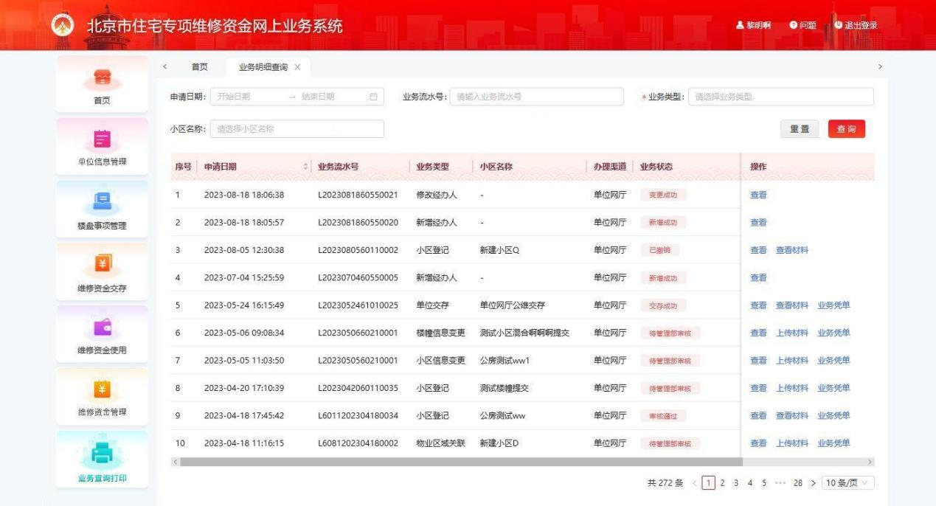
图8.1.2.1业务明细查询

楼盘信息查询

楼盘信息查询功能介绍
本功能用于房地产开发企业查看楼盘信息。

楼盘查询功能操作说明
用户登录网厅端后点击左侧导航栏【业务查询打印】进入【楼盘信息查询】首页，可以查看楼盘信息（如图8.2.2.1所示），点击详情可以查看楼盘详细信息。
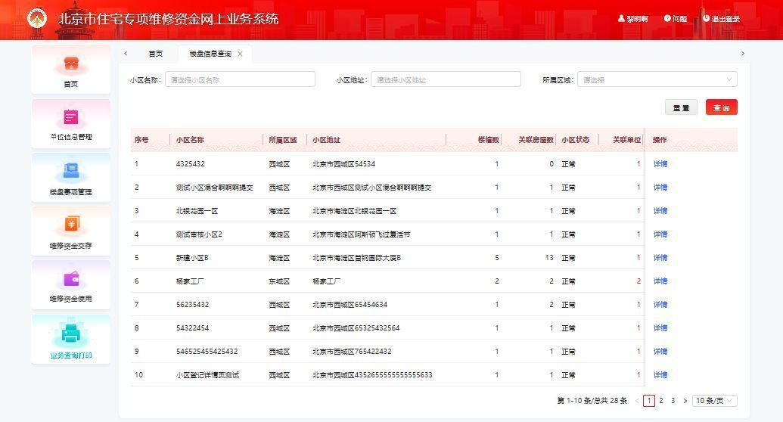
图8.2.2.1楼盘信息查询
（1）查看楼盘表。选择【楼盘表】标签，可以点击对应的楼幢、单元、房屋进行查看（如图8.2.2.2~8.2.2.3所示）。
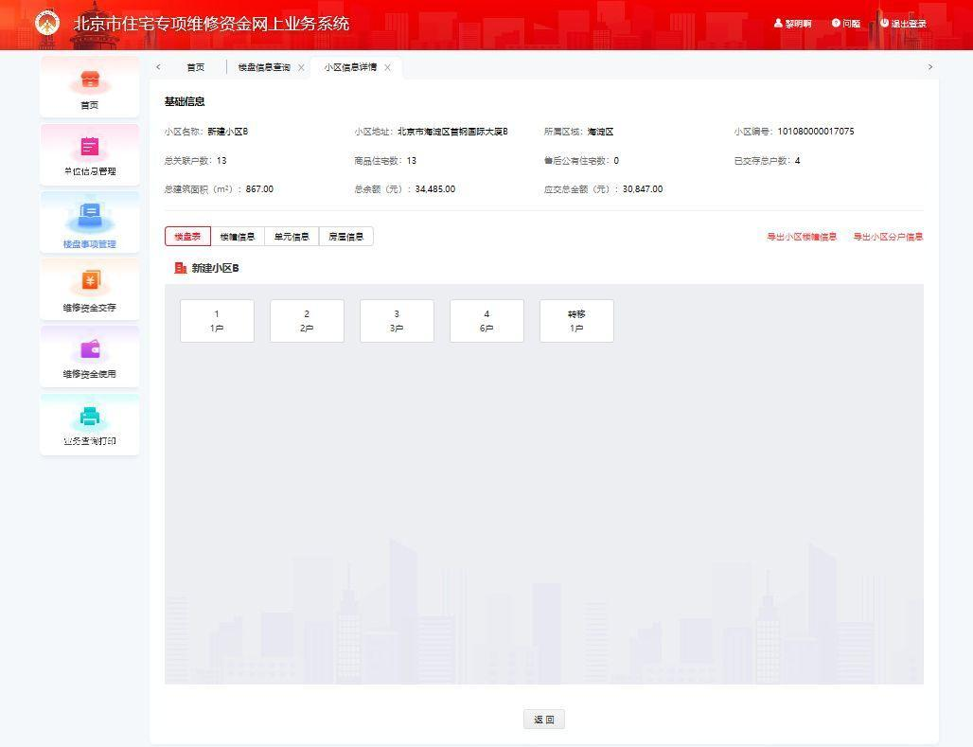
图8.2.2.2楼盘信息查询详情-楼盘表
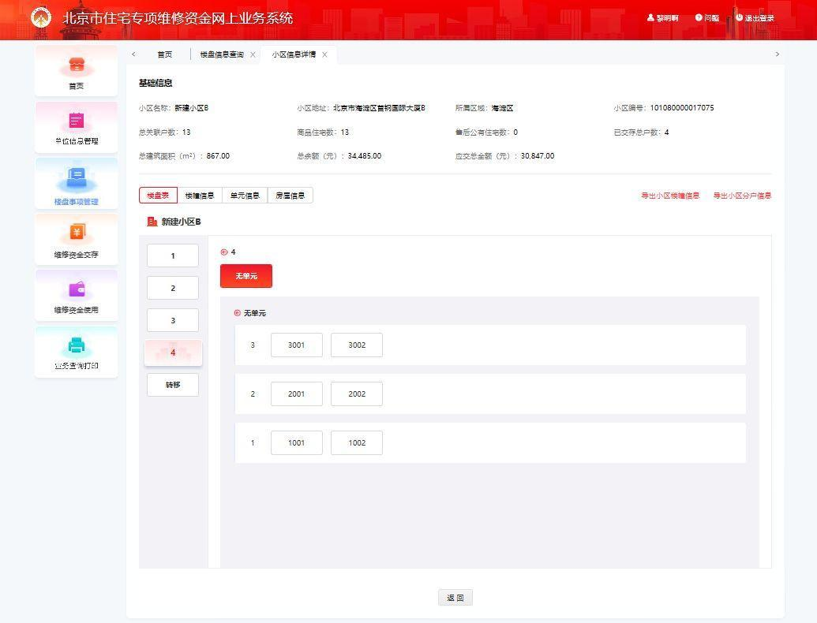
图8.2.2.3楼盘信息查询详情-楼盘表（单元及房屋）
（2）查看楼幢信息。选择【楼幢信息】标签，可以查看楼幢相关信息（如图8.2.2.4所示）。
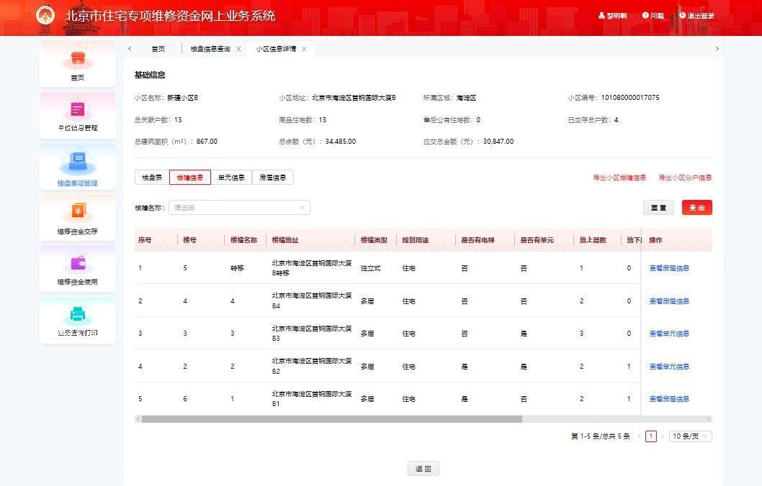
图8.2.2.4楼盘信息查询详情-楼幢信息
（3）查看单元信息。选择【单元信息】标签，可以查看单元相关信息（如图8.2.2.5所示）。
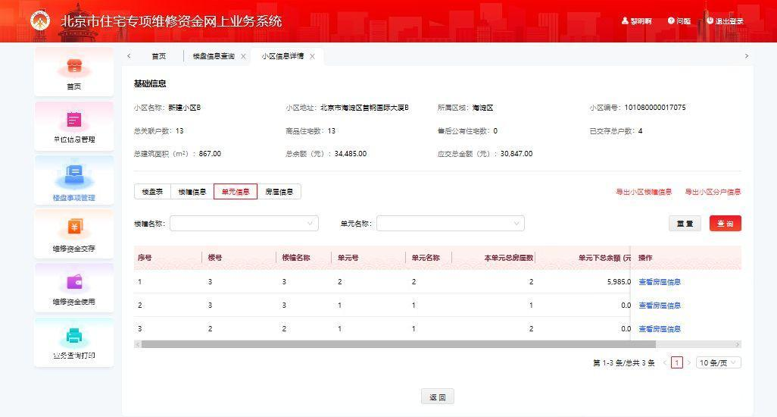
图8.2.2.5楼盘信息查询详情-单元信息
（4）查看房屋信息。选择【房屋信息】标签（如图8.2.2.6所示），可以在操作栏点击【业主信息】【资金明细】【关联单位】查看房屋相关信息（如图8.2.2.7~图8.2.2.9所示）。
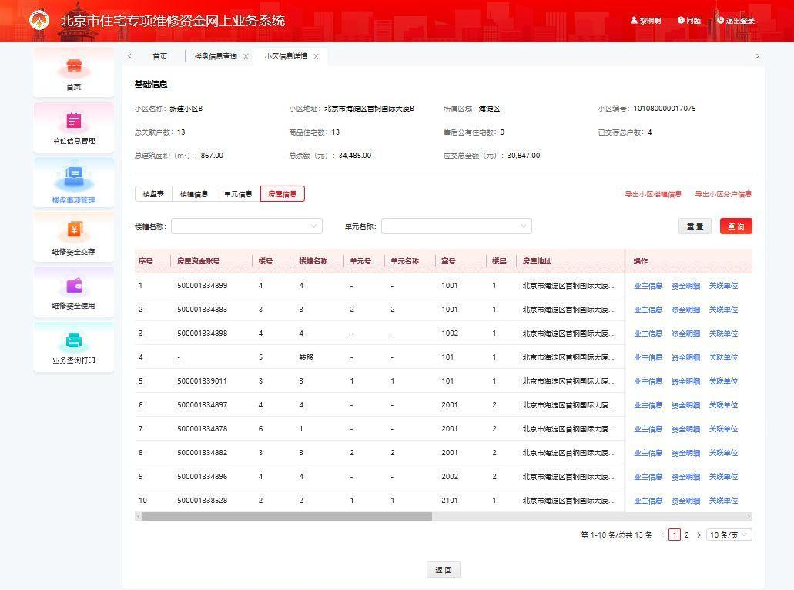
图8.2.2.6楼盘信息查询详情-房屋信息
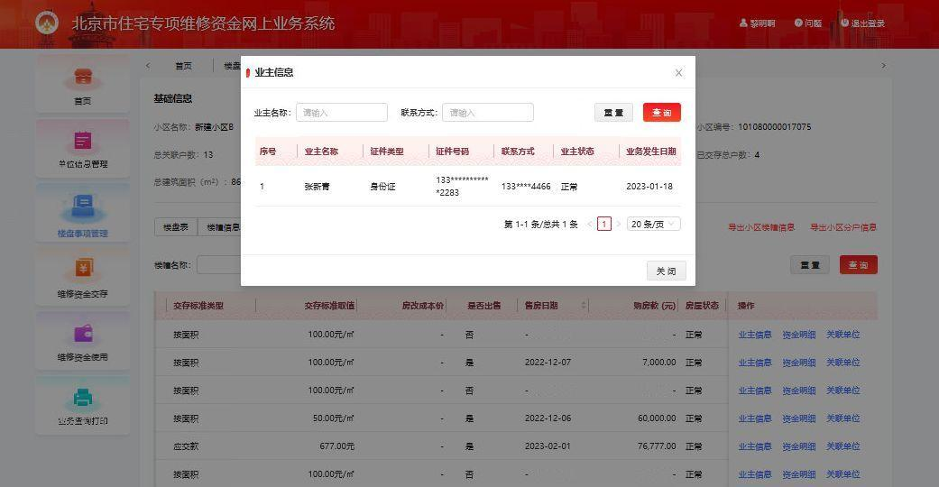
图8.2.2.7楼盘信息查询详情-业主信息
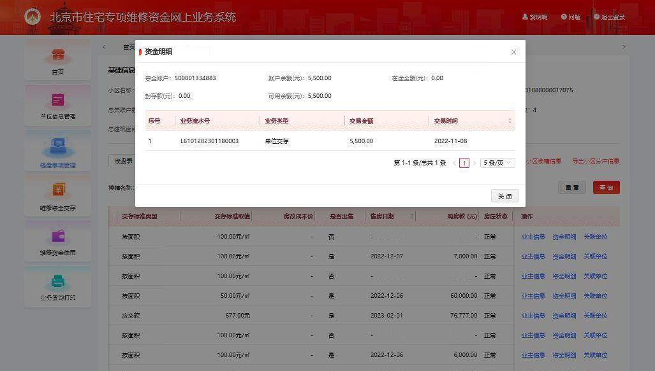
图8.2.2.8楼盘信息查询详情-资金明细
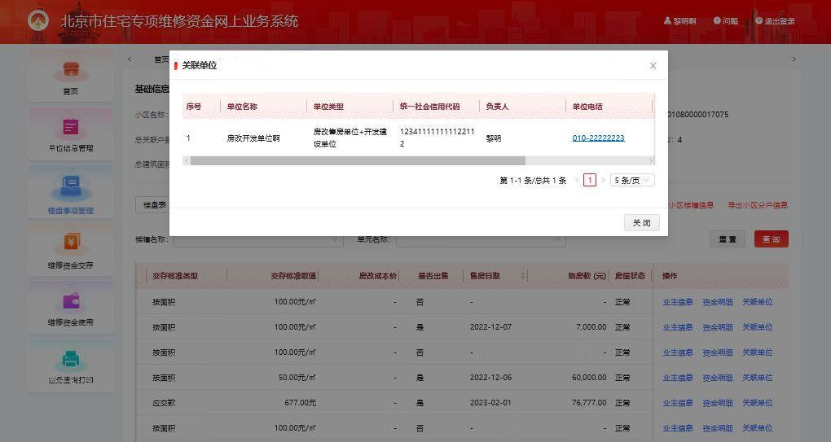
图8.2.2.9楼盘信息查询详情-关联单位

单位对账单打印

单位对账单打印功能介绍
本功能用于房地产开发企业查看并打印单位对账单。

单位对账单打印功能操作说明
用户登录网厅端后点击左侧导航栏【业务查询打印】进入【单位对账单打印】首页（如图8.3.2.1所示），输入查询日期，点击【查询】按钮可以查看对账单详情（如图8.3.2.2所示）。点击【打印】按钮可以进入打印预览页并打印（如图8.3.2.3所示）。
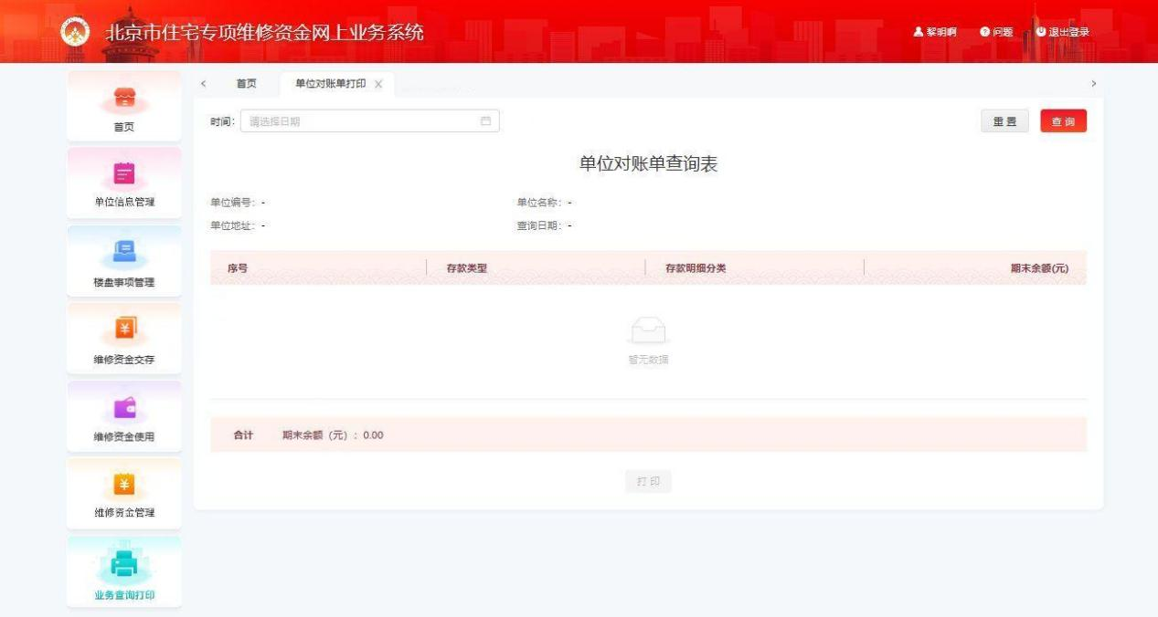
图8.3.2.1单位对账单打印首页
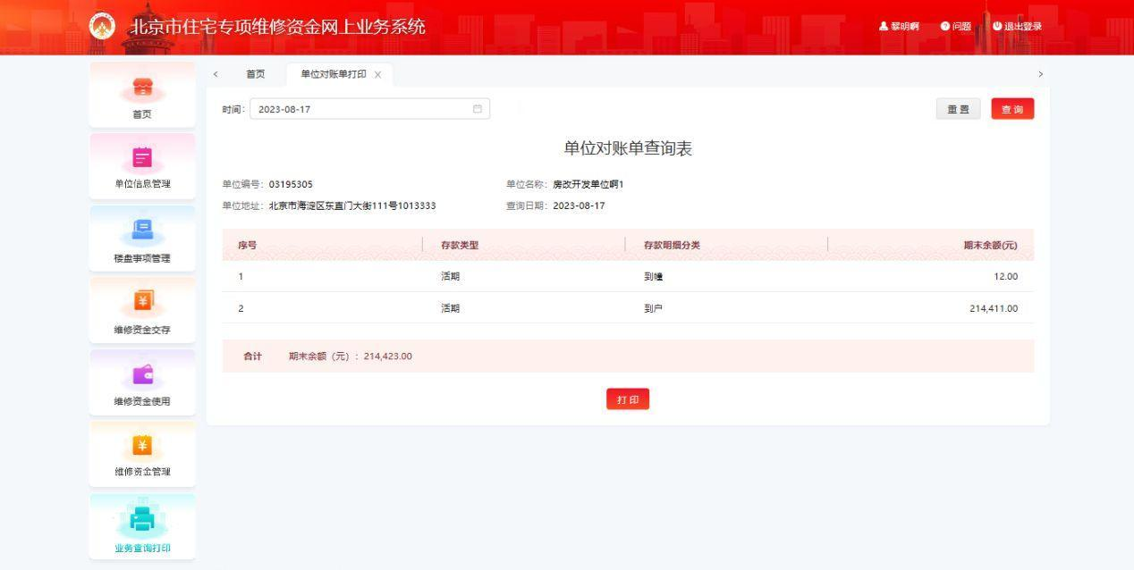
图8.3.2.2单位对账单打印查询页
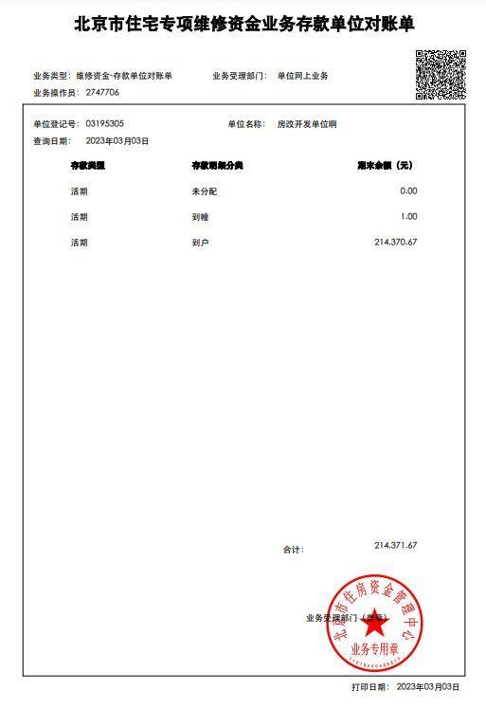
图8.3.2.3单位对账单打印-预览页

公维存储证明打印

公维存储证明打印功能介绍
本功能用于相关企业查看并打印公维存储收据。

公维存储证明打印功能操作说明
用户登录网厅端后点击左侧导航栏【业务查询打印】进入【公维存储证明打印】首页，输入小区名称点击【查询】按钮（如图8.4.2.1所示），勾选需要打印的业务信息，点击【打印存储证明】按钮可以进入打印预览页并打印（如图8.4.2.2所示）。
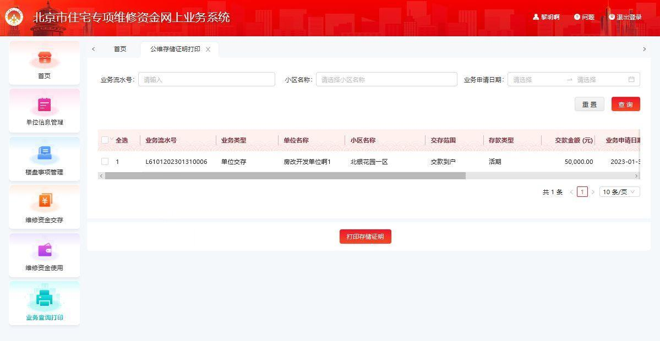
图8.4.2.1公维存储证明打印
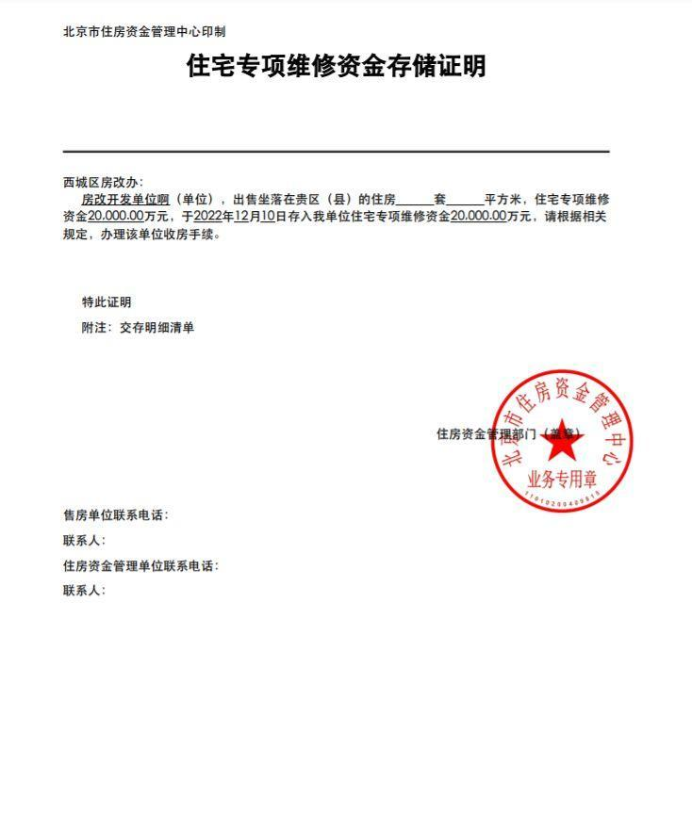
图8.4.2.2公维存储证明打印-预览页

增值收益分配凭单打印

增值收益分配凭单打印功能介绍
本功能用于相关企业查看并打印增值收益分配凭单。

增值收益分配凭单打印功能操作说明
用户登录网厅端后点击左侧导航栏【业务查询打印】进入【增值收益分配凭单打印】首页，输入小区名称点击【查询】按钮（如图8.5.2.1所示），勾选需要打印的业务流水，并勾选打印类型，点击【打印存储证明】按钮可以进入打印预览页并打印（如图8.5.2.2所示）。
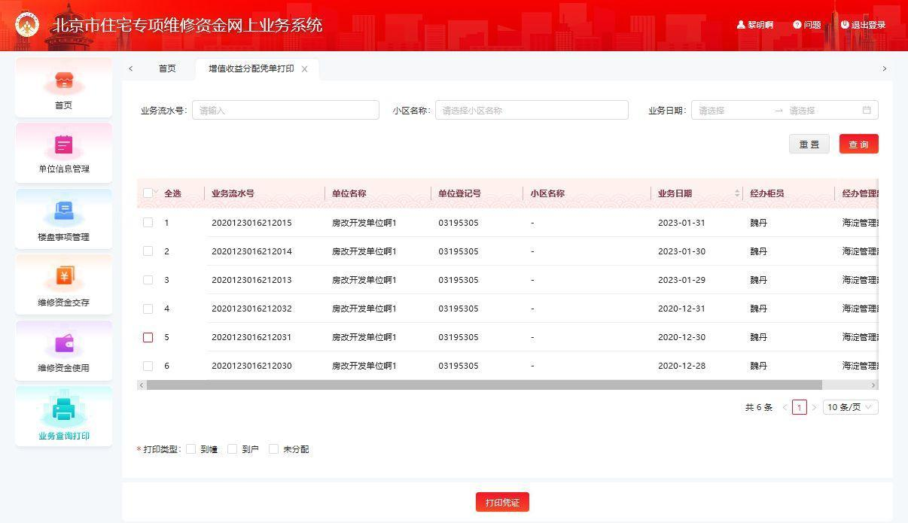
图8.5.2.1增值收益分配凭单打印
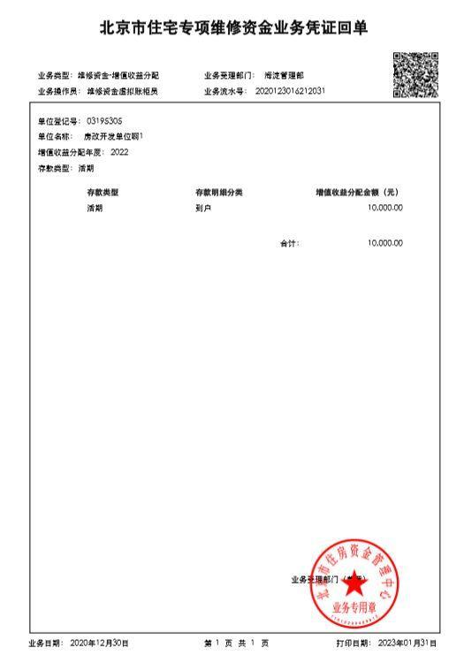
图8.5.2.2增值收益分配凭单打印-预览页

结息凭单打印

结息凭单打印功能介绍
本功能用于相关企业查看并打印增值收益分配凭单。

结息凭单打印功能操作说明
用户登录网厅端后点击左侧导航栏【业务查询打印】进入【结息凭单打印】首页，选择结息日期点击【查询】按钮（如图8.6.2.1所示），在对应业务操作栏可以进行【清单打印】和【明细打印】。
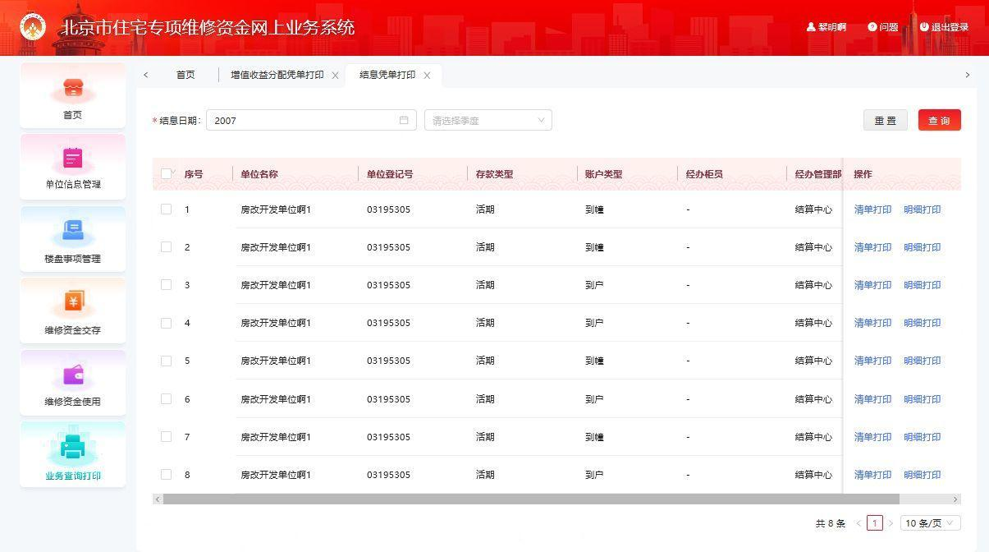
图8.6.2.1结息凭单打印
清单打印：在图8.6.2.1中，点击【清单打印】按钮，页面跳转列表弹窗（如图8.6.2.2所示）。点击【下载/打印】按钮可以进入打印预览页并打印（如图8.6.2.3所示）。
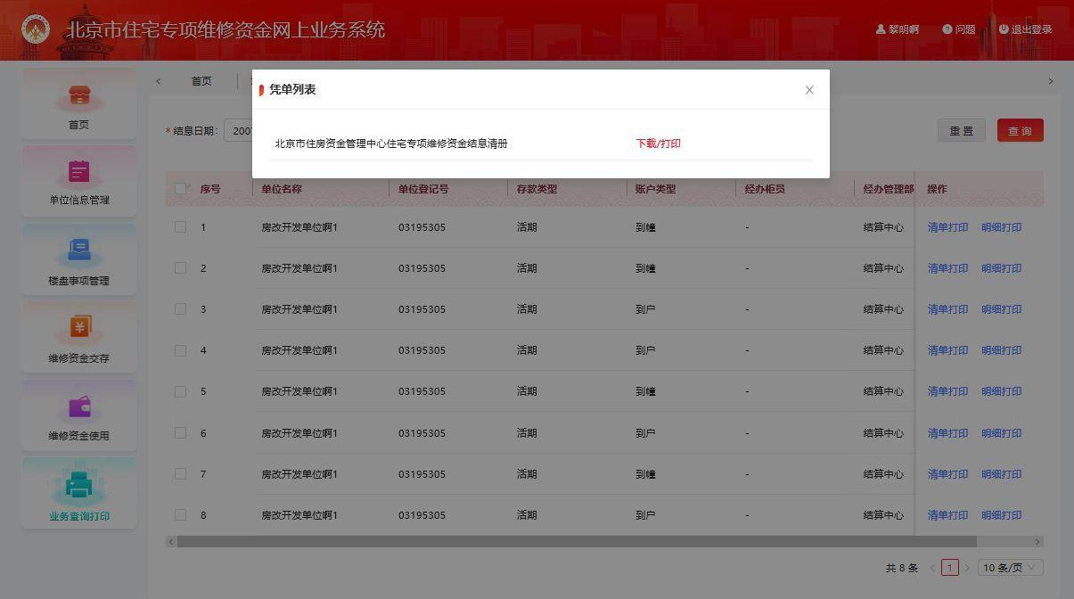
图8.6.2.2结息凭单打印-清单列表弹窗
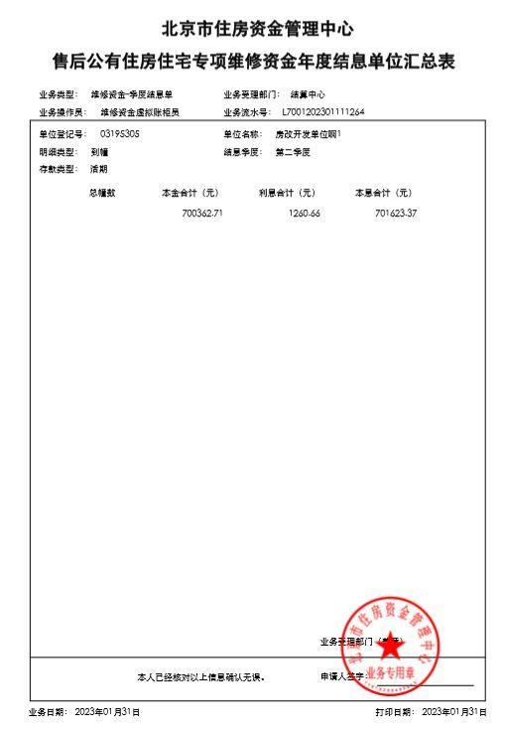
图8.6.2.3结息凭单打印-清单预览页
明细打印：在图8.6.2.1中，点击【明细打印】按钮，页面跳转列表弹窗（如图8.6.2.4所示）。点击【下载/打印】按钮可以进入打印预览页并打印（如图8.6.2.5所示）。
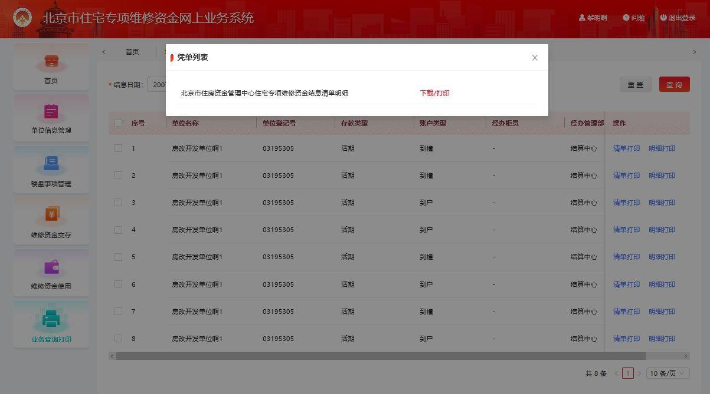
图8.6.2.4结息凭单打印-明细列表弹窗
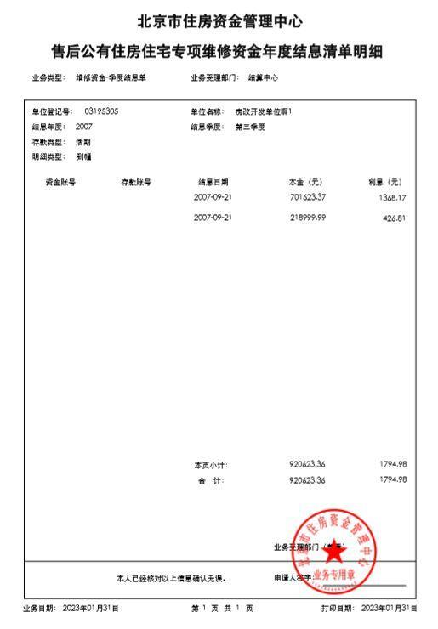
图8.6.2.5结息凭单打印-明细预览页

